|  |  |
| --- | --- |
|  | **МИНИСТЕРСТВО ОБРАЗОВАНИЯ РЯЗАНСКОЙ ОБЛАСТИ**  **ОГБОУ СПО «РЯЖСКИЙ ДОРОЖНЫЙ ТЕХНИКУМ»** |

**КОНСПЕКТЫ ЛЕКЦИЙ ПО МДК 02.03**

**«УСТРОЙСТВО ГИДРООБОРУДОВАНИЯ И ГИДРОПРИВОДА»**

**С ЗАДАНИЯМИ ДЛЯ ВНЕАУДИТОРНОЙ САМОСТОЯТЕЛЬНОЙ РАБОТЫ**

Специальность 190629 Техническая эксплуатация подъемно-транспортных, строительных, дорожных машин и оборудования (по отраслям)

ВЫПОЛНИЛ ПРЕПОДОВАТЕЛЬ ________________________Ю. В. АНДРИЯНОВ

Методическая разработка рассмотрена цикловой комиссией специальных дисциплин

по специальности 190605-51 (190629)

Протокол заседания цикловой комиссии № от « »  2014 г.

Председатель ЦК ___________________________ Тимофеев И.С.

*Подпись*

2014

СОДЕРЖАНИЕ

стр.

1. Аннотация 3
2. Конспекты лекций 4
3. Используемая литература 85

АННОТАЦИЯ

Конспекты лекций по МДК 02.03 «Устройство гидрооборудования и гидропривода» разработаны и составлены для студентов по специальности 190629, в соответствии с требованиями государственного стандарта третьего поколения.

Методическая разработка представляет собой материалы, включающие в себя теоретическую часть МДК 02.03, справочную и иллюстрированную информации, и дидактический аппарат в виде заданий и вопросов для самостоятельного изучения, с целью закрепления полученных теоретических знаний, умений и навыков.

В конспектах лекций по МДК 02.03 «Устройство гидрооборудования и гидропривода» рассмотрено 17 тем, на которые отведено 44 часа.

Для проверки полученных навыков, в конце каждой темы имеются задания для самоподготовки и закрепления полученной информации и знаний, с целью их дальнейшего использования в профессиональной деятельности.

Контроль освоения и изучения студентами полученных знаний, умений, общих и профессиональных компетенций проверяется устно, с помощью тестирования, а так же с использованием ситуационных задач, в процессе и после изучения каждой темы методической разработки.

Методическая разработка может быть использована преподавателями и студентами при изучении МДК 02.03 или дисциплины «Устройство гидрооборудования и гидропривода» в учебных заведениях СПО.

|  |  |  |
| --- | --- | --- |
|  | |  | | --- | | **МИНИСТЕРСТВО ОБРАЗОВАНИЯ РЯЗАНСКОЙ ОБЛАСТИ**  **ОГБОУ СПО «РЯЖСКИЙ ДОРОЖНЫЙ ТЕХНИКУМ»** |   МЕЖДИСЦИПЛИНАРНЫЙ КУРС 02.03 «УСТРОЙСТВО ГИДРООБОРУДОВАНИЯ И ГИДРОПРИВОДА» |

КОНСПЕКТЫ ЛЕКЦИЙ

С ЗАДАНИЯМИ ДЛЯ ВНЕАУДИТОРНОЙ САМОСТОЯТЕЛЬНОЙ РАБОТЫ

СПЕЦИАЛЬНОСТЬ:190629 Техническая эксплуатация подъемно-транспортных, строительных, дорожных машин и оборудования (по отраслям).

Преподаватель: Ю. В. Андриянов

2014

**Общие теоретические основы гидравлики**

Тема 1.1 Введение. Определение гидравлики как науки.

Рабочие жидкости их свойства, требования к ним.

*План.*

1. **Определение гидравлики как науки, определение ее целей и задач.**
2. **Основные характеристики жидкости.**
3. **Кавитация.**
4. **Краткая характеристика типовых жидкостей, используемых в гидросистемах.**

*Содержание*

**1. Определение гидравлики как науки, определение ее целей и задач.**

***Гидравлика*** – прикладная наука, которая изучает законы равновесия и движения жидкостей и применение этих законов к решению инженерных задач. В гидравлике выделяют гидростатику, гидродинамику, гидравлика гидросооружений, гидравлика гидромашин.

М***етоды изучения в гидравлике -*** экспериментальные, аналитические и численные.

Предметом изучения в гидравлике является жидкость. ***Жидкостью*** называют физическое тело, обладающее весьма большой подвижностью частиц, текучестью. Различают два вида жидкостей: капельные и газы. Капельные жидкости оказывают большое сопротивление изменению объема и трудно поддаются сжатию. Газы легко меняют объем при изменении давления и температуры, и имеют значительно меньшую плотность, чем капельные жидкости.

В гидравлике различают жидкости реальные и идеальные. К ***идеальным*** относятся жидкости абсолютно не меняющие объем (несжимаемые), невязкие. ***Реальной*** жидкостью считается жидкость вязкая  сжимаемая или несжимаемая.

Жидкость в гидравлике рассматривают как сплошную среду без пустот и промежутков.

*В жидкости действуют только распределен­ные силы,* *они могут распределяться по объему жид­кости (называются* ***массовыми****, или объемными) или по поверхности* ***(поверхностные)*.***.*

Вещество, находящееся в жидком агрегатном состоянии (жидкой фазе), называют жидкостью. Жидкое агрегатное состояние является промежуточным между твёрдым состоянием, которому присущи сохранение своего объёма, образование поверхности, обладание определённой прочностью на разрыв, и газообразным, при котором вещество принимает форму сосуда, где оно заключено. В то же время жидкость обладает только ей присущим свойством − текучестью, т.е. способностью пластически или вязко деформироваться под действием любых (включая сколь угодно малые) напряжений. Текучесть характеризуется величиной, обратной вязкости.

**2. Основные характеристики жидкости.**

Основные характеристики жидкости – плотность, сжимаемость, тепловое расширение, вязкость и поверхностное натяжение.

***Плотностью*** однородного вещества называют отношение массы *m* жидкости к её объему *W*:

***ρ = m/W*.**

***Удельный вес или вес единицы объема*** – отношение веса жидкости к ее объему, измеряется Н/м³ или кгс/м³.

***γ=G/V,***

***γ=mg/V,***

***γ=ρg.***

***Сжимаемость***– свойство жидкости уменьшать объём под действием всестороннего давления. Она оценивается *коэффициентом сжимаемости* *βp*, показывающим относительное уменьшение объёма жидкости Δ*W*/*W* при повышении давления Δ*ρ* на единицу:

***βρ* = (Δ*W*/*W*)/Δ*ρ.***

***Тепловое расширение***– свойство жидкости изменять объём при нагревании – характеризуется, при постоянном давлении, *коэффициентом объёмного теплового расширения* *βT*, который равен относительному приращению объёма Δ*W*/*W* в случае изменения температуры Δ*Т* на один градус:

***βT* =(Δ*W*/*W*)/Δ*T.***

Как правило, при нагревании объём жидкости увеличивается.

***Вязкость*** (внутреннее трение) – свойство текучих тел оказывать сопротивление перемещению одной их части относительно другой. Её оценивают ***коэффициентом******динамической вязкости* *μ*,** который имеет размерность ***Па∙с***. Он характеризует сопротивление жидкости (газа) смещению её слоёв.

Наряду с динамической вязкостью в расчётах часто используют **коэффициент кинематической вязкости ν**, который определяют по формуле

***ν = μ/ρ***

и измеряют ***м2/с или стоксами (1 Ст = 1 см2/с)***.

Коэффициенты динамической и кинематической вязкости определяются родом жидкости, не зависят от скорости течения, существенно уменьшаются с возрастанием температуры. Это объясняется тем, что в капельных жидкостях, где молекулы расположены близко друг к другу, вязкость обусловлена силами молекулярного сцепле­ния. Эти силы с ростом температуры ослабевают, и вязкость пада­ет. В газах молекулы располагаются значительно дальше друг от друга. Вязкость газа зависит от интенсивности хаотичного движе­ния молекул. С ростом температуры эта интенсивность растет и вязкость газа увеличивается.

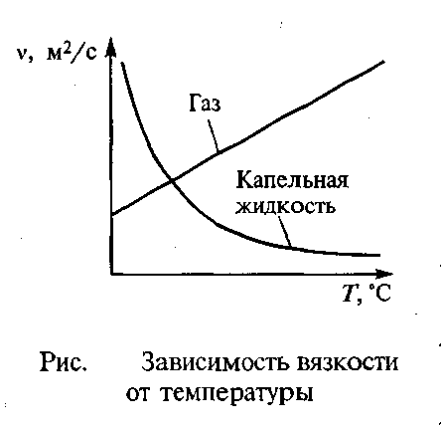Вязкость жидкостей зависит также от давления, но это измене­ние незначительно, и в большинстве случаев его не учитывают.

В справочной литературе приведены значения жидкостей при нормальных условиях.

***Поверхностное натяжение*** – термодинамическая характеристика поверхности раздела двух фаз, определяемая работой обратимого изотермического образования единицы площади этой поверхности. В случае жидкой поверхности раздела поверхностное натяжение рассматривают как силу, действующую на единицу длины контура поверхности и стремящуюся сократить поверхность до минимума при заданных объёмах фаз. Характеризуется ***коэффициентом поверхностного натяжения* *σ*, Дж/м2 = Н/м**. Работа образования новой поверхности затрачивается на преодоление сил межмолекулярного сцепления (когезии) при переходе молекул вещества из объёма тела в поверхностный слой. Равнодействующая межмолекулярных сил в поверхностном слое не равна нулю и направлена внутрь той фазы, в которой силы сцепления больше. Таким образом, поверхностное натяжение является мерой не компенсированности межмолекулярных сил в поверхностном (межфазном) слое, или избытка свободной энергии в поверхностном слое по сравнению со свободной энергией в объёмах фаз.

**3.Кавитация.**

**Кавитация** - это нарушение сплошности потока жидкости, обусловленное появлением в жидкости кавитационных пузырьков или полостей, заполненных паром или газом вследствие падения давления в том или ином месте потока. Кавитация возникает при понижении давления до давления насыщенных паров данной жидкости, в результате чего жидкость вскипает и из нее  
выделяется растворенный в ней газ.

Опасность возникновения кавитации заключается в том, что при этом происходит эрозия (разрушение) стенок каналов из-за большого числа микроскопических гидравлических ударов с мгновенным повышением местного давления до сотен МПа вследствие быстрого схлопывания кавитационных пузырьков при их перемещении вместе с потоком в область повышенного  
давления.

При кавитации значительно увеличивается сопротивление трубопроводов, что снижает их пропускную способность и влечет за собой увеличение скорости потока жидкости. Это еще более усиливает действие кавитации - возникает порочный круг.

Кавитация — опасное явление в гидромашинах, которого следует избегать: известны случаи, когда лопасть гребного винта судна разрушалась за 1,5...2,0 ч работы вследствие кавитации.

**4.Краткая характеристика типовых жидкостей, используемых в гидросистемах.**

Применяются следующие жидкости:

***Вода*** *-* прозрачная бесцветная жидкость без запаха и вкуса, в толстых слоях имеет голубоватый цвет. Закипает при 100 °С (при нормальном давлении), превращается в лед при О °С, плотность которого меньше плотности воды, что обусловливает увеличение объема замерзшей жидкости. Это является причиной разрыва при низких температурах коммуникаций различного рода и приборов, заполненных водой, например, систем охлаждения двигателей внутреннего сгорания. Отметим, что известно 11 модификаций льда, из которых 10 являются кристаллическими. На 65 % из воды состоит человеческое тело.

***Бензин*** *-* прозрачная, легко испаряющаяся жидкость со специфическим запахом, образующая в смеси с воздухом взрывчатую смесь. Температура кипения -30...200 0С. Бензин является топливом для карбюратор­ных двигателей, а также служит растворителем и экстрагентом жиров, смол, каучуков *(экстракция -*избирательное извлечение того или иного вещества из смеси). Важнейшей ***характеристикой*** бензина является *октановое число* (ОЧ) — условная количественная характеристика *стойкости к детонации*, *численно равная процентному содержанию изооктана (ОЧ = 100) в смеси с Н-гептаном*; чем выше ОЧ, тем выше стойкость к детонации топлива.

***Дизельное топливо*** *-* жидкое нефтяное топливо темного цвета, или керосиновые, газойлевые и соляро­вые фракции прямой перегонки нефти. Важнейшей ***характеристикой*** этого вида топлива является *цетановое число* (ЦЧ) *- условная количественная характеристика воспламенительных свойств топлива, численно равная процентному содержанию (ЦЧ = 100) в смеси с α-метил-нафталнном.* Укажем, что *для малооборотных дизелей используются более тяжелые или остаточные нефтепро­дукты.*

***Керосин***- прозрачная жидкость (смесь углеводоро­дов) со специфическим запахом, выкипающая при температуре 150...300 °С. Керосин используется в качестве топлива в реактивных двигателях, а также в быту.

***Моторные масла*** *-* смазочные масла, используемые в двигателях внутреннего сгорания всех типов для уменьшения изнашивания, снижения трения скольжения, отвода тепла от трущихся деталей и для уплотнения зазоров в паре поршень-цилиндр. К моторным маслам предъявляют дополнительные требования, связанные с условиями их работы в широком диапазоне темпера­тур.

Основное применение в машинах имеют минераль­ные индустриальные масла, содержащие в обозначении букву "И". По назначению они делятся на 4 группы, обозначаемые второй буквой (Л, Г, Т и Н), причем для гидросистем употребляется буква "Г". По эксплуатаци­онным свойствам и составу индустриальные масла делятся на 5 подгрупп, обозначаемых третьей буквой (А, В, С, Д, Е), в зависимости от наличия и вида присадок, причем указывается кинематический коэффициент вязкости в мм2/с (при *Т =* 40 °С). В гидравлических системах используются следующие марки индустриаль­ных масел: И-Г-А (32,46,68); И-Г-С (32,46,68,100,150, 220); И-Г-В (46, 68); И-Г-Н-Е (32, 68), где в скобках указаны кинематические коэффициенты вязкости; буква А означает отсутствие присадок; В - наличие антиокислительных и антикоррозионных присадок; С-дополнительно наличие противоизносных присадок; Е — наличие дополнительных противозадирных и противоскачковых присадок (для направляющих трения, о чем свидетельствует буква Н в марке масла). Присадки вводятся в масла в очень небольших количествах: от 0,005 до 0,05 исходного объема.

**Внеаудиторная самостоятельная работа:**

1. ***проработка конспектов занятий,***
2. ***Задание для повторения и самостоятельного изучения материала***

***А.В. Лепёшкин, А.А. Михайлов «Гидравлические и пневматические системы» стр.3-13,***

**3. *ответить на контрольные вопросы***

***1. Какие жидкости называют реальными?***

***2. Плотность однородного вещества – это… Закончите формулировку.***

***3.Удельный вес или вес единицы объема измеряется в следующих единицах***

***4. Для определения коэффициента сжимаемости необходимо знать следующие параметры***

***5. Для определения коэффициента объемного теплового расширения необходимо знать***

***6. Через какую величину связаны коэффициенты кинематической и динамической вязкости?***

***7. С увеличением температуры как изменяется вязкость?***

***8. Добавьте пропущенную фразу в формулировку:***

***Кавитация - это нарушение ..., обусловленное появлением в жидкости кавитационных пузырьков или полостей, заполненных паром или газом вследствие падения давления.***

***9. Какие марки индустриальных масел используются в гидросистемах?***

***10.Чему равна плотность воды при температуре 4 градуса Цельсия?***

**Общие теоретические основы гидравлики**

Тема 1.2.Основные определения давления и других параметров жидкости в гидростатике.

*План.*

1. **Приборы измерения давления.**
2. **Способы и единицы выражения давления.**
3. **Свойства гидростатического давления, основной закон гидростатики.**
4. **Закон Паскаля.**
5. **Силы давления жидкости на стенки.**
6. **Закон Архимеда.**

*Содержание*

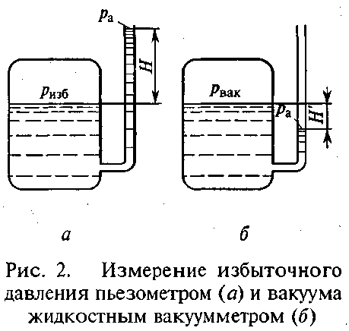 ***1. Приборы измерения давления*** *(изучить самостоятельно стр.15-17)*

При решении при­кладных задач наиболее часто используются избыточные давления.

Прибором для измерения избыточного давления является ***пьезометр***, который представляет собой вертикально ус­тановленную прозрачную трубку (рис. 2.*а).*



Поскольку в избыточной системе давлений *ра* = 0, то из форму­лы следует пропорциональная связь между давлением *p*изб и высо­той H: 

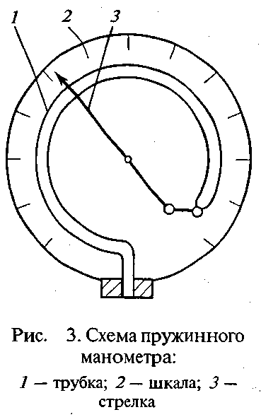Измерения по пьезометру проводят единицах высоты столба опреде­ленной жидкости. Например, атмосферное давление, равное 760 мм рт. ст., соответствует высоте ртутного столба 760 мм в пьезометре. Подставив это значение в формулу при ррт = 13600 кг/м3, получим атмосферное давление, равное 1,013 • 105 Па. Эта величина называ­ется физической атмосферой. Она отличается от технической ат­мосферы которая соответствует 736 мм рт. ст. Это число можно получить, если подставить в формулу *ризб* = 1 ат и вычис­лить высоту *Н.*

Пьезометр обеспечивает высокую точ­ность измерений, но не позволяет измерять большие давле­ния. В машиностроении используются высокие давления (в сотни атмосфер), что ограничивает применение пье­зометров. Ртуть ядови­та, и такие приборы в маши­ностроении практически пере­стали применяться.

Широкое распространение в технике для измерения давле­ний получили пружинные ма­нометры. Основным элементом такого прибора (рис. 3) является пружинящая тонкостенная трубка (обычно латунная). Один из концов трубки запаян и подвижен, а второй закреплен, и к нему подводится измеряемое давление. Под­вижный конец трубки 1 кинематически связан со стрелкой 3. При из­менении давления он изменяет свое положение и перемещает стрелку 3, которая указывает на соответствую­щее число на шкале *2.*

Приборы, измеряющие давление вакуума (разрежение), по принципу действия не отличаются от прибо­ров для измерения избыточного дав­ления. Если в сосуде на рис.2, *б* будет иметь место вакуум, то уровень жидкости в стеклян­ной трубке будет располагаться ниже уровня жидкости в баке. По­этому этот же прибор можно использовать для измерения вакуу­ма, а высота *Н'* будет пропорциональна его величине pвак = *H'ρg.*

Устройства для измерения вакуума получили название ва­куумметров.

Приборы, позволяющие измерять как из­быточные давления, так и вакуум- мановакуумметры.

В метеорологии измерение абсолютных значений атмосферных давлений проводят с помощью барометров. Для машиностроитель­ных систем измерение абсолютных давлений практического значе­ния не имеет.

**2.Способы и единицы выражения давления.**

|  |  |  |  |  |  |
| --- | --- | --- | --- | --- | --- |
| №  п\п | Единицы выражения | КПа | Бар | мм. рт. ст. | мм. вод. ст. |
| 1. | КПа | 1 | 0,01 | 9,869 | 7,501 |
| 2. | Бар | 100 | 1 | 760 | 1000 |
| 3 | мм. рт. ст. | 0,133 | 0,0013 | 1 | 1,316 |
| 4 | мм. вод. ст. | 0,101 | 0,001 | 0,76 | 1 |

***3.Свойства гидростатического давления, основной закон гидростатики.***

*Гидростатикой называется раздел гидравлики, в котором рас­сматриваются законы, справедливые для покоящихся жидкостей.*

В неподвижной жидкости возникают только напряжения сжатия и не могут действовать касательные напряжения, так как любое касательное напряжение жидкости вызовет ее движение, т.е. нару­шит состояние покоя.

П***ервое свойство гидроста­тического давления***: *на внешней поверхности жидкости давление создает силу, действующую по нормали внутрь рассматриваемого объема жидкости.* Причем *под* ***внешней поверхностью жидкости*** *следует понимать* *не только свободные поверхности жидкости и стен­ки сосудов, но и поверхности объемов, выделяемых в жидкости*.

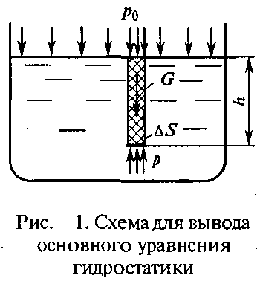 ***Второе свойство гидростатического давления*** *состоит в том, что в любой точке внутри покоящейся жидкости гидростатическое дав­ление действует по всем направлениям одинаково, т.е. давление есть скалярная величина.*

Пусть жидкость находится в сосуде, а на ее свободную поверхность действует давление *р0* (рис.1). Определим давление *p* в произвольно выбранной точке, которая находится на глубине *h.*

***ВЫВОД УРАВНЕНИЯ,***

Решив его относительно искомого давления *р,* оконча­тельно получим 

Полученное ***уравнение*** называют ***основным законом гидроста­тики***. Оно позволяет подсчитать давление в любой точке внутри покоящейся жидкости.

***4.Закон Паскаля.***

Из анализа основного уравнения гидроста­тики следует, что давле­ние *р0,* действующее на свободной поверхности жидкости, будет передаваться в любую точку внутри жидкости. Это позволяет сфор­мулировать ***закон Паскаля***: *давление, приложенное к жидкости, передается по всем направлениям одинаково.*

Высота *h* может принимать как положительные, так и отрица­тельные значения.

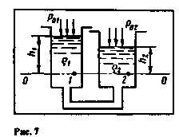Если точка, в которой определяем давление, располагается ниже точки с исходным давлением, то ставится знак «+», а в том случае, когда точка, в которой опреде­ляем давление, располагается выше точки с исходным давлением, в уравнении знак «+» изменяется на «-», т. е. 

*Уравнение равновесия жидкостей в сообщающихся сосудах в общем случае:* 

При условии, что р01 =р02, уравнение преобразуется к виду: 

из которого следует, что в сообщающихся сосудах уровни жидкостей с различными плотностями устанавливаются (соотносятся между собой) обратно пропорционально этим плотностям. В соответствии с данным утверждением, можно полагать, что в правом сосуде (рис. 7) находится жидкость с большой плотностью, т. е. ρ2>ρ1.

***5.Силы давления жидкости на стенки.***

***Сила давления на плоскую стенку***

Рассмотрим общий случай, когда стенка накло­нена к горизонта под углом α на свободную поверхность жидко­сти действует давление *p0 (рис.*4).

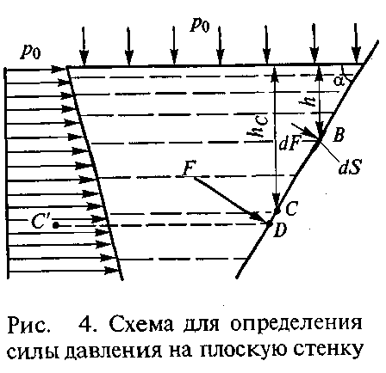Полную силу *F,* действующую на наклонную стенку, опреде­лим как сумму бесконечно малых сил *dF,* т.е. проинтегрируем вы­ражение для *dF* по площади *S:*

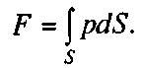

При интегрировании давление *р* вычислим по основному зако­ну гидростатики, т.е. подставим в формулу для определения силы:

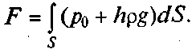

Проведем необходимые преобразования, после которых получим



где *hC* - глубина расположения центра тяжести площади стенки. Анализ математического выражения, записанного в скобках, позволяет сделать вывод, что это давление в центре тяжести пло­щади стенки находится в точке С на рис.4.



После математических преобразований окончательно получим



***Сила, действу­ющая со стороны жидкости на любую плоскую стенку***, *всегда рав­на произведению давления в центре тяжести площади этой стенки и ее площади.*

*Точка приложения силы называется* ***центром давления*** (точка *D* на рис.4). *В большинстве случаев он лежит ниже центра тяже­сти стенки С. В частном случае, когда давление на свободной поверх­ности p0 существенно больше, чем hcρg, можно считать, что центр давления D совпадает с центром тяжести С.*

Определение положения центра давления иногда может быть достаточно затруднительным. При прямоугольной форме наклон­ной стенки он совпадает с геометрическим центром тяжести плос­кой эпюры распределения давлений (точка *С’* на рис. 4).

Смещение центра давления относи­тельно центра тяжести вызвано нарастанием давления по глубине *hρg. В машиностроительных гидросистемах* обычно действуют до­статочно высокие давления при относительно небольших измене­ниях высот *h.* Поэтому в большинстве случаев *точку приложения силы, действующей со стороны жидкости, считают совпадающей с центром тяжести стенки.*

***Сила давления на криволинейные стенки.***

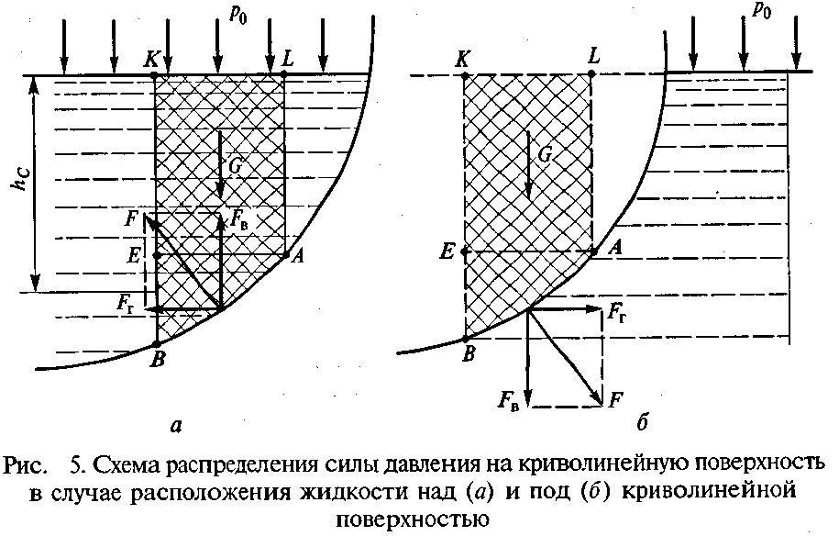Рассмотрим силу, действующую на криволинейную цилиндри­ческую стенку, которая погружена в жидкость так, что ее образу­ющие параллельны свободной поверхности жидкости (рис. 5). В этом случае задача сведена к определению равнодействующей силы, ле­жащей в вертикальной плоскости, перпендикулярной образующим цилиндрической поверхности. Определение этой силы сводится к определению ее вертикальной и горизонтальной составляющих.

В пределах цилиндрической поверхности (см. рис. 5) выделим участок *АВ* и найдем силу *F,* действующую на этот участок при условии, что на свободной поверхности жидкости существует дав­ление *p0.* Причем определим эту силу для двух случаев: жидкость расположена над цилиндрической поверхностью (см. рис. 5, а) и под ней (см. рис. 5,

На выделенный объем жидкости в вертикальном направлении, кроме силы *Fв*, действуют его вес *G* и сила давления на свобод­ную поверхность, равная произведению давления *p*0 на площадь горизонтальной проекции поверхности *АВ,* обозначаемую *Sr.* Тог­да из условия равновесия найдем вертикальную составляющую



При рассмотрении условия равновесия в горизонтальном на­правлении будем считать, что силы, действующие на поверхности *ЕК* и *AL,* взаимно уравновешены. Следовательно, на выделенный объем жидкости в горизонтальном направлении, кроме искомой силы *Fr,* действует только сила давления на площадь вертикальной проекции поверхности *АВ,* обозначаемую *SB.* Ее найдем по форму­ле:



где *hс —* глубина погружения центра тяжести поверхности *АВ; SB —* площадь поверхности *BE.*

Определив вертикальную *FB* и гори­зонтальную *FT* составляющие силы *F,* найдем ее численное значе­ние по зависимости



Зависимости получены для случая с расположени­ем жидкости над криволинейной поверхностью. Очевидно, что при расположении жидкости снизу относительно стенки (см. рис.5, *б)* давления в соответствующих точках будут точно такими, как и в первом случае. Поэтому и силы, действующие на стенку (полная сила и ее вертикальная и горизонтальная составляющие), будут такими же по значению. Но направления этих сил будут противо­положными, так как жидкость действует на стенку с обратной сто­роны.

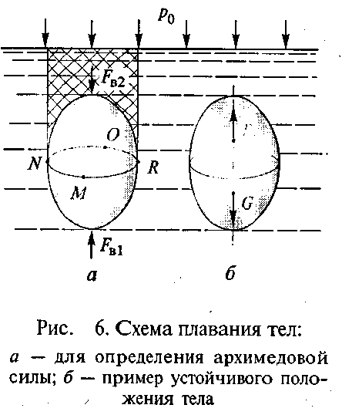***6.Закон Архимеда***.

На рис.6,*а* изображено тело произвольной формы, погруженное в жидкость. Рассмотрим силы, действующие на это тело в вертикальном на­правлении.

При рассмотрении сил, дей­ствующих на тело, условно разде­лим его замкнутой линией *MNOR* на две части: верхнюю и нижнюю. Причем линия разделения *MNOR* проведена так, что ее проекция и проекция тела на свободную поверхность жидкости (т. е. верти­кально вверх) полностью совпа­дают. Обозначим вес жидкости, расположенной над телом, *G0* (на рис.6,*a* выделена штриховкой), а вес жидкости, вытесненной телом, — *G,* т. е. это вес жидкости, которая заняла бы объем погруженного тела (на рис.6, *а* выделен затемнением).

Вертикальную силу (см. рис. 6, a), действующую на нижнюю поверхность тела, определим с использованием формулы : 

где *Sr —* площадь горизонтальной проекции тела на свободную по­верхность жидкости.

Таким же образом найдем вертикальную силу (см. рис.6, *а),* действующую на верхнюю часть тела: 

Их равнодействующая сила *Fa,* направленная вверх, будет рав­на алгебраической сумме этих сил и опреде­ляется по формуле 

Силу *Fa* принято называть архимедовой силой, а полученную для ее определения зависимость — ***законом Архимеда***, согласно которому *на тело, погруженное в жидкость, действует выталкива­ющая сила, направленная вверх и равная весу жидкости, вытес­ненной телом.*

*Точкой приложения этой силы является геометрический центр тела, который называется* ***центром водоизмещения****.* Он может не совпадать с центром тяжести тела. Эти центры совпадают, если тело состоит из однородного и равномерно распределенно­го вещества. *Плавающее тело будет находиться в устойчивом рав­новесии, когда центр водоизмещения располагается выше цент­ра тяжести тела и они лежат на одной вертикальной прямой* (см. рис.6, *б).*

**Внеаудиторная самостоятельная работа:**

1. ***проработка конспектов занятий,***
2. ***приборы измерения давления (изучить самостоятельно стр.15-17)***
3. ***задание для повторения и самостоятельного изучения материала***

***А.В. Лепёшкин, А.А. Михайлов «Гидравлические и пневматические системы» стр. 14-25.***

***4. ответить на контрольные вопросы***

***1. Прибор для измерения избыточного давления, представляющий собой установленную вертикальную прозрачную трубку.***

***2. Избыточное давление - это давление определяемое… Закончите формулировку.***

***3. Каким прибором измеряется абсолютное давление?***

***4. Чему равняется атмосферное давление!***

***5. Гидростатикой называется раздел гидравлики, в котором рассматриваются законы... Закончите формулировку.***

***6. Смысл закона Паскаля.***

***7. На тело, погруженное в жидкость, действует выталкивающая сила, направленная вверх и равная ... Закончите формулировку.***

***8. Сила, действующая со стороны жидкости на любую плоскую стенку, всегда равна произведению давления в центре тяжести площади этой стенки и ... Закончите формулировку.***

***9. Если абсолютное давление равно 102 кПа, чему будет равно избыточное давление?***

***10. Если абсолютное давление 101 кПа, каким будет избыточное давление?***

***11. Каким прибором нельзя измерить манометрическое давление?***

**Общие теоретические основы гидравлики**

Тема 1.3. Гидродинамика жидкости. Основные понятия.

Рабочие жидкости их свойства, требования к ним.

*План.*

1. **Виды движения жидкости. Основные понятия кинематики движения жидкости: линия тока, трубка тока, струйка, живое сечение.**
2. **Расход. Средняя скорость. Уравнение расхода.**
3. **Ламинарный и турбулентный режим движения жидкости.**
4. **Число Рейнольдса. Метод определения.**
5. **Уравнение Бернулли для струйки идеальной жидкости.**
6. **Уравнение Бернулли для реальной жидкости.**

*Содержание*

1. **Виды движения жидкости. Основные понятия кинематики движения жидкости: линия тока, трубка тока, струйка, живое сечение.**

Для упрощения изуче­ния течений в гидромеханике широко используется *идеальная жидкость.* Происходя­щие явления сначала исследуются применительно к идеальной жид­кости, а затем полученные закономерности переносятся с введени­ем корректирующих поправок на потоки реальных жидкостей.

*Течение жидкости может быть* ***установившимся и неустановившимся.*** *При установившемся тече­нии все физические параметры в данной точке потока (скорость, давление и др.) остаются неизменными во времени.* Примером ус­тановившегося течения может служить истечение через отверстие в дне сосуда, в котором поддерживается постоянный уровень жид­кости. *При неустановившемся течении физические параметры в данной точке потока (или некоторые из них) меняются во време­ни.* Для примера можно привести рассматриваемое выше истече­ние, но без поддержания постоянного уровня жидкости в сосуде, т. е. истечение до полного опорожнения.

Различают ***напорные и безнапорные*** течения жидкости. ***Напорными*** *называют течения в закрытых руслах без свободной поверх­ности, а* ***безнапорными*** *— течения со свободной поверхностью.* 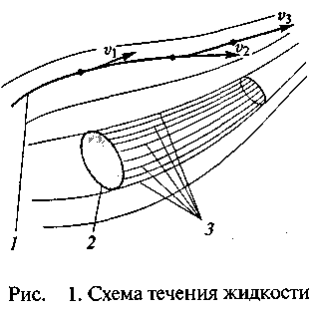***«Линия тока»****.* - *услов­ная линия в потоке жидкости, проведенная так, что вектор ско­рости в любой ее точке направлен по касательной* (линия *1* на рис.1). При установившемся течении ли­ния тока совпадает с траекторией движения частицы жидкости, в любой точке потока существует только одна (неизменная во времени) скорость. Поэтому через данную точку может проходить только одна линия тока, линии тока при установившемся тече­нии не могут пересекаться.

*Если в движущейся жидкости взять бесконечно малый замкнутый контур 2*(рис. 1) *и через все его точки провести линии тока 3*(рис. 1)*, то образуется трубчатая поверхность, называемая* ***трубкой тока****. Часть потока внутри трубки тока называется* ***элементарной струйкой.*** *Струйку жидкости бесконечно малой толщины принято называть элементарной струйкой.*

***Живое сеченые***или просто сечение потока – *это поверхность в пределах потока, проведенная по нормали к линиям тока.* Как правило, рассматривают плоские живые сечения. Живое сечение кроме своей площади *характеризуется смоченным периметром и гидравлическим радиусом.*

***Смоченный периметр χ*(м)** — *это линия, по которой живое сечение соприкасается с ограничивающими его стенками.*

***Гидравлический радиус******R*** *- это отношение пощади F живого сечения к смоченному периметру*:

(4)

1. **Расход. Средняя скорость. Уравнение расхода.**

***Расход*** *— это количество жидкости, которое протекает через данное сечение в единицу времени.* Количество жидкости можно измерять в единицах объема, массы или веса. Поэтому *различают объемный Q (м3/с), массовый Qm (кг/с) и весовой QG (Н/с) рас­ходы.* Между этими расходами существует такая же *связь*, как между объемом, массой и весом, т.е.



При расчете гидравлических систем наибольшее распростране­ние получил объемный расход *Q.*

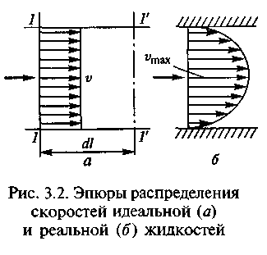 Очевидно, что расход связан со скоростью движения жидкости.*.* В иде­альной жидкости (рис.2, *а)* отсутствует вяз­кость, следовательно, нет трения между слоями движущейся жид­кости. Поэтому в сечении *1—1*струйки идеальной жидкости все скорости одинаковы и эпюра ско­ростей на рис. 2, *а* имеет прямоугольную форму.

Объемный расход идеальной жидкости составит



При течении потока реальной жидкости между ее слоями воз­никает трение. Крайние слои жидкости из-за трения о стенку име­ют практически нулевую скорость (рис.2, *б).* По мере удаления от стенки каждый последующий слой приобретает более высокую скорость, и максимальная скорость в сечении *vmax* отмечается в середине потока. Следовательно, происходит перераспределение скоростей по сечению площадью *S,* что затрудняет определение математической взаимозависимости между основными геометрическими и кинематическими параметрами потока реальной жид­кости.

Поэтому вводится понятие ***сред­ней скорости в сечении vcp****,* под которой будем понимать скорость, удовлетворяющую следующему равенству:



*vcp — это условная скорость, существующая в каком-то промежуточном слое потока реальной жидкости.* Обычно она меньше максимальной скорости *v*max и лежит в пределах 0,5vmax < *vcp < vmax.* При расчете гидравлических си­стем широко используется уравне­ние, которое можно получить из равенства расходов в двух сечени­ях одного потока. На рис.3 приве­ден поток жидкости. Очевидно, что расходы в сечениях *1—1* и *2—* 2 этого потока жидкости одинаковы, т. е.

*Q1 = Q*2- Тогда получим зависимость



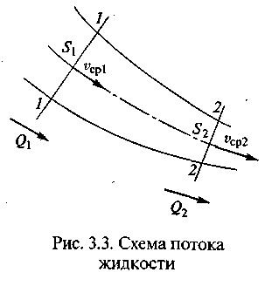связывающую основные геометрические и кинематические пара­метры потока в этих сечениях.

Это уравнение получило название ***уравнения неразрывности, или уравнения расхода.*** *Оно позволяет определить среднюю ско­рость в любом сечении потока жидкости* (например, *vcpl*), *если известны хотя бы одна из средних скоростей этого потока* (напри­мер, *vcp2) и его геометрические размеры. Уравнение явля*ется *законом сохранения вещества для потока (или струйки) жидко­сти*, записанное *при условии постоянства плотности жидкости в пределах рассматриваемого потока.*

При расчетах машиностро­ительных гидросистем говорят о скорости в сечении потока, при этом понимают ее среднюю величину.

1. ***Ламинарный и турбулентный режим движения жидкости.***

*При ламинарном режиме жидкость движется отдельными стру­ями без их перемешивания, все линии тока определяются формой русла потока и, если оно является прямолинейным с постоянным сечением, линии тока параллельны стенкам. В ламинарном потоке отсутствуют видимые вихреобразования, но существуют бесконечно малые (точечные) вихри вокруг мгновенных центров вращения частиц жидкости.*

Если ско­рость течения жидкости начнет возрастать и при каком-то ее зна­чении ламинарная струйка начнет разрушаться *.* Такую скорость принято называть *критической* (vкр). Разрушение струйки сопровождается завихрениями и пе­ремешиванием ее с соседними слоями воды. Такой режим течения при­нято называть *турбулентным.*

1. **Число Рейнольдса. Метод определения.**

*При турбулентном режиме течения происходит интенсивное перемешивание струек (слоев) жидкости с образованием большо­го количества крупных и мелких вихрей. Отдельные частицы жид­кости движутся хаотично, и практически ни одна из них не повто­ряет траекторию другой. Они перемещаются как в продольном, так и в поперечном направлениях. Поэтому скорости и давления при турбулентном течении имеют пульсирующий характер.*

*В качестве критерия режима течения используется число Рейнольдса Re.*

*Re= υd/v=υD*r/*v*

где *d-* геометрический диаметр круглого сечения трубы, *D*r=4S/П – гидравлический диаметр для труб некруглого сечения.

Результаты экспериментов показывают, что *разруше­ние ламинарного режима в круглых трубах начинается приблизи­тельно при Re = 2300. Это значение Re принято называть крити­ческим числом Рейнольдса. Таким образом, при Re < 2300 суще­ствует устойчивое ламинарное течение.*

*Устойчивое (развитое) турбулентное течение устанавливается при Re > 4000. Диапазон чисел Рейнольдса от 2300 до 4000 иногда на­зывают переходной областью, при которой не может существо­вать ни устойчивого ламинарного, ни развитого турбулентного те­чений.*

Необходимо также иметь в виду, что существуют *факторы, кос­венно влияющие на режимы течения жидкости в трубах.* К ним следует прежде всего отнести *вибрацию труб, местные гидравли­ческие сопротивления, пульсацию расхода* и др. Все *они способ­ствуют образованию турбулентного режима течения жидкости.*

*Формула Дарси для оценки потерь напора на трение hтр в трубе длиной l и диаметром d при средней скорости* v*:*

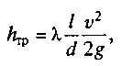

*Зависимость для вы­числения λ (коэффициент Дарси), при ламинарном режиме течения:*



*Зависимость потерь напора на трение от расхода жидкости* (важно при исследовании работы гидравлических машиностроительных систем с ламинарными потоками).

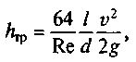

*С учетом формулы числа Рейднольдса* получим:

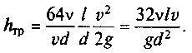

*Зависимость, связывающую среднюю скорость* v *и расход Q,*



Математическая *зависимость гидравлических потерь напора на трение hтр от расхода Q* в трубопроводе при ламинарном тече­нии:



*Формулы Пуазейля для определения потерь дав­ления ∆р.*



*Формула Пуазейля показывает, что гидравлические потери при ламинарном течении пропорциональны расходу*, т. е. зависят от рас­хода в первой степени. График этой зависимости представляет со­бой прямую линию (рис. *б).* Поэтому такие потери называют линейными.

Для оценки гидравлических потерь напора при турбулентном режиме течения используется формула Дарси. Однако коэффициент потерь λt определяется сложными процессами, его зна­чение зависит не только от числа Рейнольдса, но и от шероховатости стенок трубы.

*При* рассмотрении процессов *турбулентного течения в трубах* особое внимание следует уделить струйкам жидкости, которые движутся непосредственно вблизи стенок. Как следует из анализа эпюры распределения скоростей (линия *В* на рис.*в),* около стенок их значения невелики. Поэтому вдоль стенки *образуется особый* *слой с низкими скоростями*, который принято *называть* *вязким подслоем.*

*Для рассмотрения законов сопротивления при турбулентных течениях жидкости в трубах весь диапазон изменения Re (от 4000 и выше) целесообразно разделить на* *три характерные области.*

*В первой характерной области, когда скорости течения жидко­сти относительно невелики* (числа Рейнольдса также малы), *вяз­кий подслой полностью скрывает шероховатость стенки, поэтому шероховатость не оказывает практического влияния на сопротив­ление движению.* Эта область получила название ***области гидрав­лически гладких труб.***

*При увеличении скоростей движения жидкости* (числа Re так­же возрастают) *толщина вязкого подслоя начинает уменьшаться и* *во второй характерной области сквозь него проступают бугорки шероховатой стенки, поэтому шероховатость начинает влиять на сопротивление движению жидкости.*

*В третьей характерной области, которая имеет место при высо­ких скоростях течения жидкости (*и больших значениях Re*), опре­деляющее влияние на сопротивление потоку оказывает шерохова­тость стенок.*

*Границы, разделяющие характерные области*, не имеют явно выраженного характера и *зависят* не только *от числа Рейнольдса*, но *и от степени шерохова­тости стенок*.

В основе расчета процессов, происходящих в трубах при турбу­лентном течении лежат фор­мула Дарси и различные экспериментальные данные, позволяющие определять значения коэффициента потерь напора на трение λт. Эти экспериментальные данные представляются в различных справочниках в форме таблиц, графиков или эмпирических формул.

Формула А.Д.Альтшуля:

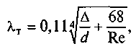

*где ∆ — эквивалентная (условная) высота бугорков шероховатости.*

Формула Альтшуля является универсальной и *может быть при­менена для любой из трех характерных областей турбулентного те­чения.*

*Формула Блазиуса для области гидравлически гладких труб*



Рассмотрим зависимость потерь напора от расхода при турбу­лентном течении.

При ламинарном течении потеря напора возрастает пропорционально расходу. Эта зависимость про­демонстрирована на рис.г (прямая линия ОА). В переходной области *(АВ*) происходит перестройка течения с ла­минарного на турбулентное и наблюдается некоторый скачок со­противления. Далее при турбулентном течении идет более крутое нарастание потерь hтр, степень зависимости которых от расхода приближается к квадратичной.

Таким образом, *во всем диапазоне турбулентного течения кри­вая зависимости гидравлических потерь напора от расхода являет­ся квадратичной параболой или близка к ней.*

1. **Уравнение Бернулли для струйки идеальной жидкости**



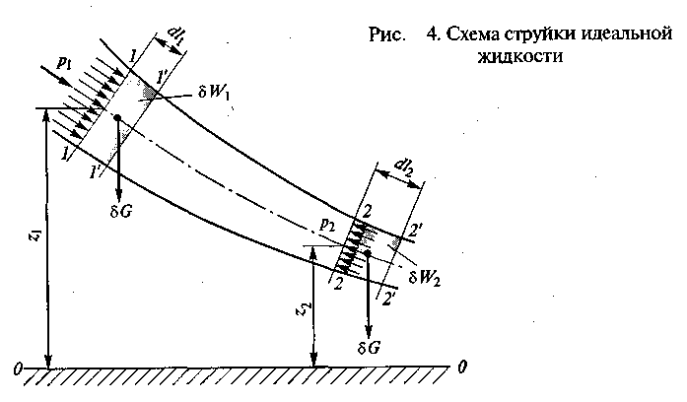 Каждый член уравнения представляет собой определенный вид удельной энергии (энергии, отнесенной к единице веса жид­кости) и измеряется в линейных единицах (в СИ это метры).

Величины ***z1***и ***z2***являются удельными энергиями положения жидкости в сечениях. Их еще называют ***нивелирными высотами.***

Отношения **p1/ρg** и **p2/ρg** представляют собой удельные энергии давления (сжатия) жидкости в сечениях и называются еще ***пьезометрическими высотами.***

Суммы величин являются удельными потенциальными энергиями жидкости в сечениях и называются также в гидравлике ***гидростатическими напорами.***

Последние слагаемые в обеих частях уравнения Бернулли представляют собой удельные кинетические энергии жидкости в сечениях и называются еще ***скоростными напорами***.

Наконец, суммы являются полными удельными энергиями в каждом сечении струйки жидкости. В гидравлике их принято называть ***полными напорами*** и обозначать символом 

***Энергетический смысл*** *в потоке идеальной жидкости ее полная удельная энергия в сечении есть величина постоянная.*

***Физический смысл уравнения Бернулли***:

**"При установившемся (стационарном) движении тяжелой несжимаемой идеальной жидкости гидравли­ческая высота, равная сумме нивелирной, пьезометри­ческой и скоростной высот, сохраняет свое значение вдоль линии тока (траектории) или вихревой линии".**

Уравнение Бернулли является за­коном сохранения энергии для струйки идеальной жидкости.

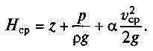 - средний полный напор для реальной жидкости.

Коэффициент **α** (коэф. Корриолиса) **–**отношение действительной кинетической энергии реального потока в данном сечении к кинетической энергии того же потока, но посчитанного по средней скорости жидкости в данном сечении.

1. **Уравнение Бернулли для реальной жидкости**

В развёрнутой форме уравнение Бернулли для вязкой жидкости имеет вид:

,

где *z*1 и *z*2 – геометрические высоты центров сечений 1 и 2, м; *p*1 и *p*2 – давления в сечениях 1 и 2, Па; *V*1ср и *V*2ср – средние скорости в сечениях 1 и 2, м/с; *ά*1 и *ά*2 – коэффициенты Кориолиса; *γ* – удельный вес жидкости, Н/м3; *g* = 9,81 м/с2 – ускорение свободного падения; *h*пот – потери напора между сечениями 1 и 2, м.

Скоростной напор потока реальной жидкости, вычисленный по средней скорости, отличается от реального скоростного напора потока. Для компенсации этого различия вводят поправочный коэффициент кинетической энергии (коэффициент Кориолиса) ά, который вычисляют по формуле

.

Коэффициент Кориолиса представляет собой отношение действительной кинетической энергии потока жидкости к кинетической энергии потока, вычисленной по средней скорости потока. Величина коэффициента Кориолиса зависит от режима течения жидкости: при ламинарном режиме он равен двум, а при развитом турбулентном режиме он изменяется в пределах 1,05–1,02 и для упрощения расчётов его принимают равным единице.

**Внеаудиторная самостоятельная работа:**

1. ***проработка конспектов занятий,***
2. ***задание для повторения и самостоятельного изучения материала***

***А.В. Лепёшкин, А.А. Михайлов «Гидравлические и пневматические системы» стр. 26-32.***

**3. *ответить на контрольные вопросы***

***1.Что характерно для установившегося течения?***

***2. Что такое напорное течение жидкости?***

***3. Живое сечение – это…***

***4. Смоченный периметр – это…***

***5. Что такое гидравлический радиус?***

***6. Через какую величину связаны массовый и объемный расходы. (Qm==Qo*___)?***

***7. Через какую величину связаны весовой и массовый расходы. (Qвес.==Qm*___)?***

***8. Через какую величину связаны весовой и объемный расходы. (Qвес.==Qо*___)?***

***9. Как называется уравнение - V1*S1=V2*S2=const?***

***10. Объемный расход жидкости измеряется…***

***11. Расход жидкости определяется по формуле…***

***12. Ламинарный режим движения жидкости, это когда...***

***13. Турбулентный поток течения жидкости, это когда…***

***14. Критическое значение числа Рейнольдса, для переходного состояния потоков ламинарное – турбулентное?***

***15. Как определить значение числа Рейнольдса, для потока?***

***16. Значение интервала числа Рейнольдса, для переходного состояния потока жидкости (течение не ламинарное, не ярко выраженное турбулентное)?***

***17. Какое течение будет, если Re=1870?***

***18. Какое течение будет, если Re=8000?***

***19. Какое течение будет, если Re=2500?***

***20. Какие параметры влияют на движение потока жидкости в третьей характерной области при турбулентном течении?***

***21. Как называется коэффициент λ?***

***22. Как называется формула -***  **hтр=λ *(L/D)*(V2/2g)?**

***23. От каких величин зависит λ, при ламинарном течении жидкости?***

***24. От каких величин зависит λ, при турбулентном течении жидкости (формула Альтшуля).***

***25. Как называется коэффициент α?***

***26. Как определить полной напор для реальной жидкости?***

***27. Как называется величина Z, в уравнении Бернулли?***

***28. Что за величина γ в уравнении Бернулли?***

***29. Уравнение Бернулли для реальной жидкости имеет вид.***

***30. Как называют последние слагаемые уравнения Бернулли V12/2g и V22/2g?***

**Общие теоретические основы гидравлики**

Тема 1.4. Гидравлический расчет трубопровода.

*План.*

1. **Классификация потерь напора жидкости в трубопроводе.**
2. **Потери напора при ламинарном течении в круглых трубах.**
3. **Потери напора при турбулентном течении в трубах.**
4. **Местные гидравлические сопротивления.**
5. **Местные сопротивления при больших и малых числах Рейнольдса.**
6. **Потери по длине.**

*Содержание*

**1.Классификация потерь напора жидкости в трубопроводе.**

Из уравнения Бернулли для реальной жидкости следует, что по ходу течения жидкости происходят потери напора – hпот. Эти потери возникают из-за потери энергии потока, при перемещении жидкости в трубопроводе. Они образуются внутри потока, между потоком и жидкостью, из-за геометрии трубопровода и водопроводной арматуры в гидравлической сети.

В совокупности эти причины в результате дают потери напора в сети. Чем крупнее и сложнее сеть, тем больше потери напора. Таким образом, можно выделить следующие потери напора:

-потери по длине,

-местные потери.

Потери по длине связаны с потерями внутри потока и взаимодействия потока с трубопроводом. Определяются потери по формуле Дарси.

Местные потери связаны с изменением геометрии трубопровода и наличия водопроводной арматуры в сети. Определяются по справочным данным.

Указанные потери вместе составляют суммарные потери напора трубопровода.. В крупных магистральных сетях, длинных трубопроводах доля местных потерь ничтожна мала по сравнению с потерями по длине. В трубопроводах, где местные потери менее 5% трубопровод длинный.

В коротких трубопроводах, значение потерь по длине мало. В данном случае учитываются местные потери.

**2.Потери напора при ламинарном течении в круглых трубах**

*При ламинарном течении в жидкости возникает трение, вызванное ее вязкостью*. Теория ла­минарного течения основывается на законе трения Ньютона.

*При ламинарном течении закон распределения скоростей (независимо от числа Рейнольдса) имеет квадра­тичный характер*, т.е. эпюра распределения скоростей (линия *А)* является квадратичной параболой и описывается математической зависимостью

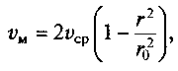

*где rо и r — соответственно радиус трубы и произвольный радиус, на котором определяется местная скорость* v*м.*

При r *=* 0 связь между максимальной (vmax) и средней (vср) скоростями: 

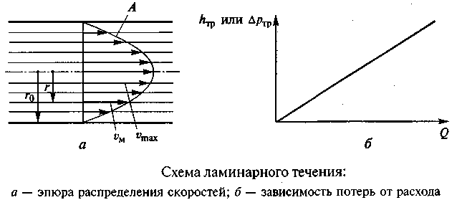 *Численное значение коэффициента Кориолиса* ***α****, для ла­минарного режима течения:* ***α*** *л = 2.*

**3. Потери напора при турбулентном течении в трубах.**

Турбулентное течение сопровождается интенсивным перемеши­ванием струек и слоев жидкости с образованием большого коли­чества крупных и мелких вихрей. Отдельные частицы жидкости движутся хаотично, и практически ни одна из них не повторяет траекторию другой.

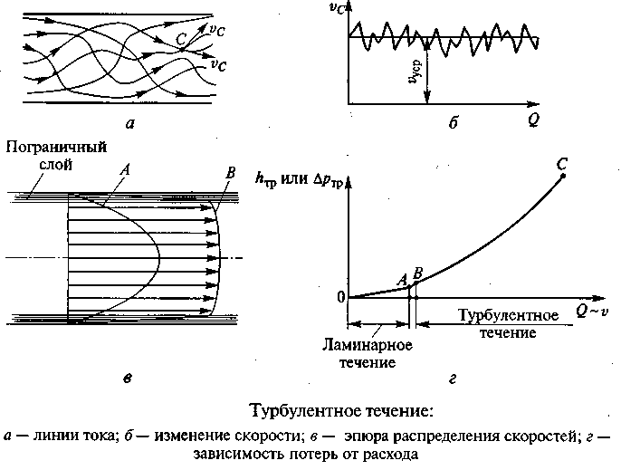При турбулент­ном течении пульсирующий характер имеют все параметры потока, т.е. *физические параметры в турбулентном потоке переменны во времени, следовательно турбулентное течение яв­ляется неустановившимся течением.*

Однако *пульсация параметров* турбулентного потока происхо-дит *около какого-то усред-ненного зна­чения.* Поэтому *в дальнейшем турбулентное течение будем условно считать устано­вившимся, а вместо пульсирующих параметров будем принимать их усредненные значения.*

При турбулентном тече­нии из-за перемешивания струек и обмена частицами жидкости между соседними слоями происходит выравнивание скоростей в центральной части потока (линия *В* на рис.*в),* а у стенки, наоборот, имеет место резкое изменение скоростей, причем более значительное, чем при ламинарном течении. В общем случае эпю­ра распределения скоростей при турбулентном течении напоми­нает прямоугольник (или трапецию), что характерно для идеаль­ной жидкости*.*

*Коэффициент Кориолиса αт, учитывающий неравномерность распределения скоростей по сечению потока, при турбулентном режиме приближается к 1.*

Для оценки гидравлических потерь напора при турбулентном режиме течения используется формула Дарси. Однако коэффициент потерь λt определяется сложными процессами, его зна­чение зависит не только от числа Рейнольдса, но и от шероховатости стенок трубы.

**4.Местные гидравлические сопротивления.**

*К* ***местным сопротивлениям*** *относят короткие участки труб (ка­налов), в которых происходит изменение скоростей движения жидкости по величине и направлению.* Простейшие местные со­противления *можно условно разделить на сопротивления, вызван­ные изменением сечения потока (расширение, сужение), и со­противления, связанные с изменением направления движения жидкости.* Но *большинство местных сопротивлений являются комбинациями указанных случаев*.

*Местные гидравлические сопро­тивления оказывают существенное влияние на работу гидросистем с турбулентными потоками жидкости. В гидросистемах с ламинар­ными потоками в большинстве случаев эти потери напора малы по сравнению с потерями на трение в трубах*.

*Основной причи­ной гидравлических потерь напора в большинстве местных сопро­тивлений является вихреобразование,* *которые пропорциональны квадрату скорости жидкости, и для их определения используется формула Вейсбаха.*

В машиностроительных гидроси­стемах с турбулентными потоками жидкости могут встретиться местные сопротивления, внутри которых имеют место ламинар­ные течения. Потери в таких сопротивлениях пропорциональны скорости (и расходу) в первой степени, т. е. носят линейный ха­рактер.

При вычислении потерь напора по формуле Вейсбаха наиболь­шей трудностью является определение безразмерного коэффици­ента местного сопротивления *ζ.* Значений этого коэффициента получено в результате экс­периментальных исследований.

*Для внезапного расширения потока* (рис. *а)* имеется теоре­тически полученная формула для коэффициента *ζ* р, который од­нозначно определяется соотношением площадей до расширения *(S1)* и после него *(S2):*

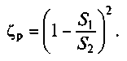

*Для внезапного сужения потока* (рис. *б)* используется эмпирическая формула, предложенная И. Е. Идельчиком, которая также учитывает соотношение площадей до расширения *(S1)* и после него *(S2):*

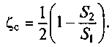

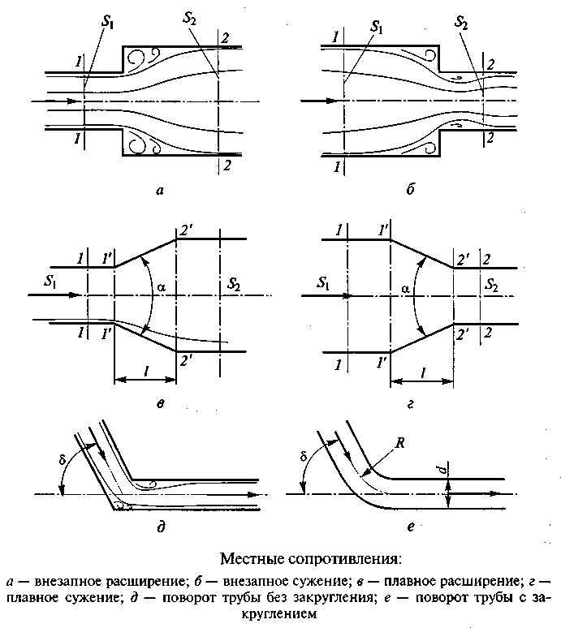Для внезапного сужения потока тоже необходимо отметить ча­стный случай, когда жидкость вытекает из бака по трубе, т. е. когда площадь сечения потока в трубе *S2* значительно меньше таковой в баке *S1.* Тогда *ζ* с = 0,5.

Посте­пенное расширение потока (рис.*в)* и постепенное сужение потока (рис.*г). Расширяющееся русло в гидравлике* принято *называть диффузором*, *а сужающееся — конфузором.* *Если конфузор выполнен с плавными переходами то его называют соплом.*

Значения коэффициентов для постепенного расширения *ζп.р.* и постепенного сужения *ζ*п.с находят с введением поправочных ко­эффициентов *ζ* пр = *k*р *ζ*р и *ζ* пс = *k*с *ζ*с

*Поправочные коэффициенты* *kp* и *kc* имеют численные значе­ния меньше единицы, *зависят от углов α, а также от плавности переходов в сечениях.* Их значения приводятся в *справочниках*.

Местными сопротивлениями явля­ются также повороты потоков. Они могут быть с внезапным пово­ротом трубы (рис. *д)* или с плавным поворотом (рис. *е).*

*Внезапный поворот трубы (или колено)* *вызывает значитель­ные вихреобразования (рис. д) и значительные потери напора*

*.* *Коэффициент сопротивления колена ζк определяется углом поворота δ (определяется по справочнику).*

*Плавный поворот трубы (или отвод)* *снижает вихреобразование и потери напора.* *Коэффициент ζот зависит от угла поворота δ и от относительного радиуса поворота R/d* (рис. *е).* Для определения коэффициента *ζ* от существуют различные *эмпиричес­кие зависимости*, которые приводятся *в справочниках*.

*Два или более гидравлических сопро­тивления, установленных в одной трубе, могут оказывать взаим­ное влияние, если расстояние между ними менее 40d (d* — диа­метр трубы).

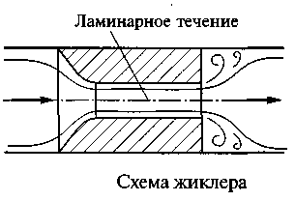***5.*Местные сопротивления при больших и малых числах Рейнольдса.**

В канале жиклера существует ламинарное течение. *Потери напора в жиклере будут складываться из потерь на трение в канале и потерь на вне­запное расширение потока при выходе из этого канала.* Причем *первый вид* из указанных потерь *будет пропорционален скорости в первой степени* *(так как в канале ламинарное течение)*, *а второй — квадрату скорости (потери на вихреобразование).*

Формула для коэффициента сопротивления жиклера при двух видах потерь



Это общее выражение для коэффициента любого местного со­противления. *Первое слагаемое учитывает линейные поте­ри, а второе — квадратичные.* Соотношение между первым и вто­рым слагаемыми зависит от геометрических размеров каждого кон­кретного сопротивления.

В большинстве случаев один из видов потерь существенно превышает второй, поэтому при проведении реальных расчетов одним из слагаемых формулы пренебрегают.

Если квадратичные потери превышают линейные, то пренебрегают первым слагаемым и тогда *ζ* = *В*=const.

Если квадратичные потери существенно меньше линейных по­терь, то пренебрегают вторым слагаемым и тогда *ζ = A/Re =* var.

*Сущность метода эквивалентной длины заключается в том, что для местного сопротивления задаются эк­вивалентная длина и условный диаметр (или условная площадь сечения). Причем их значения выбираются такими, что потери напора в условном трубопроводе равны потерям в данном гидрав­лическом сопротивлении. Тогда определение потерь в этом мест­ном сопротивлении проводят по расчетным зависимостям для тру­бопровода.*

При расчетах напорных трубопроводов основной задачей является либо определение пропускной способности (расхода), либо потери напора на том или ином участке, равно как и на всей длине, либо диаметра трубопровода на заданных расходе и потерях напора.

В практике трубопроводы делятся на *короткие* и *длинные*. К первым относятся все трубопроводы, в которых местные потери напора превышают 5…10% потерь напора по длине. При расчетах таких трубопроводов обязательно учитывают потери напора в местных сопротивлениях. К ним относят, к примеру, маслопроводы объемных передач.

Ко вторым относятся трубопроводы, в которых местные потери меньше 5…10% потерь напора по длине. Их расчет ведется без учета местных потерь. К таким трубопроводам относятся, например, магистральные водоводы, нефтепроводы.

Учитывая гидравлическую схему работы длинных трубопроводов, их можно разделить также на *простые* и *сложные*. Простыми называются последовательно соединенные трубопроводы одного или различных сечений, не имеющих никаких ответвлений. К сложным трубопроводам относятся системы труб с одним или несколькими ответвлениями, параллельными ветвями и т.д. К сложным относятся и так называемые кольцевые трубопроводы.

**6.Потери по длине.**

*Формула Дарси для оценки потерь напора на трение hтр в трубе длиной l и диаметром d при средней скорости* v*:*



*Зависимость для вы­числения λ (коэффициент Дарси), при ламинарном режиме течения:*



*Зависимость потерь напора на трение от расхода жидкости* (важно при исследовании работы гидравлических машиностроительных систем с ламинарными потоками).



**Внеаудиторная самостоятельная работа:**

1. ***проработка конспектов занятий,***
2. ***задание для повторения и самостоятельного изучения материала***

***А.В. Лепёшкин, А.А. Михайлов «Гидравлические и пневматические системы» стр. 50-64.***

**3. *ответить на контрольные вопросы***

***1.Виды потерь в трубопроводах?***

***2.С чем связаны местные потери?***

***3.Счем связаны потери по длине?***

***4.Классификация трубопроводов?***

***5.Значение местных потерь в зависимости от вида трубопровода.***

***6.Значение числа Кориолиса, в зависимости от режима течения жидкости.***

***7.От каких величин зависит значение коэффициента местных потерь при внезапном сужении?***

***8. От каких величин зависит значение коэффициента местных потерь при внезапном повороте?***

***9. Способ снижения потерь при внезапных поворотах и сужениях?***

***10. При каких условиях два гидравлических сопротивления могут оказывать друг на друга влияние?***

**Раздел 2. Объемный гидропривод.**

Тема 2.1. Гидросистемы и гидромашины.

*План.*

1. **Объемный гидродвигатель. Классы и виды.Классификация объемных гидродвигателей.**
2. **Объемные гидравлические двигатели. Гидроцилиндры.**
3. **Применение гидроцилиндров.**
4. **Выбор типа и типаразмера силового цилиндра.**

*Содержание*

1. **Объемный гидродвигатель. Классификация объемных гидродвигателей.**

**Объемным** **гидродвигателем** называется гидромашина для преобразования энергии потока рабочей жидкости в энергию движения выходного звена.

Гидродвигатели разделяют на три класса:

1. **Гидроцилиндры** – объемные гидродвигатели с поступательным движением выходного звена;

2. **Поворотные** **(моментные)** гидродвигатели с ограниченным углом поворота выходного звена;

3. **Гидромоторы** – объемные гидродвигатели с вращательным движением выходного звена

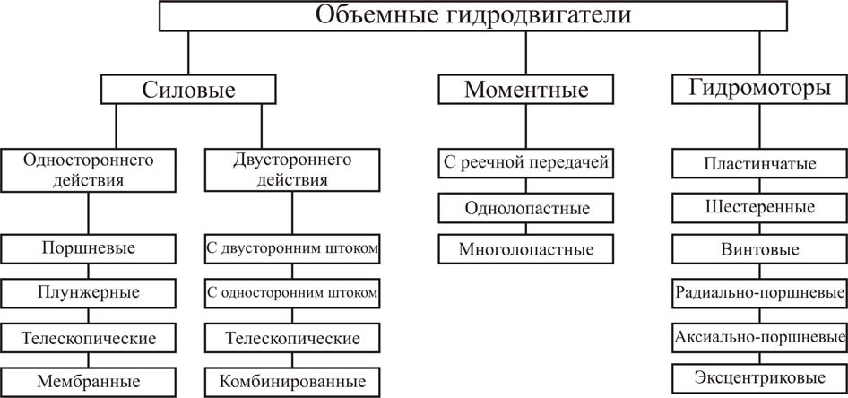

Классификация объемных гидродвигателей

В зависимости от конструкции и типа входящих в состав гидропередачи элементов объемные гидроприводы можно классифицировать по нескольким признакам.

***1. По характеру движения выходного звена гидродвигателя:***  
*гидропривод вращательного движения* (рис.1.2, а), когда в качестве гидродвигателя применяется гидромотор, у которого ведомое звено (вал или корпус) совершает неограниченное вращательное движение;

*гидропривод поступательного движения* (рис.1.2, б, в), у которого в качестве гидродвигателя применяется гидроцилиндр - двигатель с возвратно-поступательным движением ведомого звена (штока поршня, плунжера или корпуса);

*гидропривод поворотного движения* (рис.1.2, г), когда в качестве гидродвигателя применен поворотный гидроцилиндр, у которого ведомое звено (вал или корпус) совершает возвратно-поворотное движение на угол, меньший 360 .

***2. По возможности регулирования:*** *регулируемый гидропривод*, в котором в процессе его эксплуатации скорость выходного звена гидродвигателя можно изменять по требуемому закону. В свою очередь регулирование может быть дроссельным (рис.1.2, б, г), объемным (рис.1.2, а), объемно-дроссельным или изменением скорости двигателя, приводящего в работу насос. Регулирование может быть ручным или автоматическим. В зависимости от задач регулирования гидропривод может быть стабилизированным, программным или следящим. Регулированию гидропривода будет посвящена отдельная лекция;

*нерегулируемый гидропривод*, у которого нельзя изменять скорость движения выходного звена гидропередачи в процессе эксплуатации.

***3. По схеме циркуляции рабочей жидкости:*** *гидропривод с замкнутой схемой циркуляции* (рис.1.2, а), в котором рабочая жидкость от гидродвигателя возвращается во всасывающую гидролинию насоса. Гидропривод с замкнутой циркуляцией рабочей жидкости компактен, имеет небольшую массу и допускает большую частоту вращения ротора насоса без опасности возникновения кавитации, поскольку в такой системе во всасывающей линии давление всегда превышает атмосферное. К недостаткам следует отнести плохие условия для охлаждения рабочей жидкости, а также необходимость спускать из гидросистемы рабочую жидкость при замене или ремонте гидроаппаратуры;

*гидропривод с разомкнутой системой циркуляции* (рис.1.2, б, в, г), в котором рабочая жидкость постоянно сообщается с гидробаком или атмосферой. Достоинства такой схемы - хорошие условия для охлаждения и очистки рабочей жидкости. Однако такие гидроприводы громоздки и имеют большую массу, а частота вращения ротора насоса ограничивается допускаемыми (из условий бескавитационной работы насоса) скоростями движения рабочей жидкости во всасывающем трубопроводе.

***4. По источнику подачи рабочей жидкости:*** *насосные гидроприводы*, в которых рабочая жидкость подается в гидродвигатели насосами, входящих в состав этих гидроприводов;  
*аккумуляторные гидроприводы*, в которых рабочая жидкость подается в гидродвигатели из гидроаккумуляторов, предварительно заряженных от внешних источников, не входящих в состав данных гидроприводов;  
*магистральные гидроприводы*, в которых рабочая жидкость подается к гидродвигателям от специальной магистрали, не входящей в состав этих приводов.

***5. По типу приводящего двигателя гидроприводы могут быть с электроприводом, приводом от ДВС, турбин и т.д.***

Принцип работы объемного гидропривода основан на законе Паскаля, по которому всякое изменение давления в какой-либо точке покоящейся жидкости, не нарушающее ее равновесия, передается в остальные ее точки без изменения (рис.1.2).

Насосом 1 рабочая жидкость подается в напорную гидролинию 3 и далее через распределитель 5 к гидродвигателю 2. При одном положении гидрораспределителя совершается рабочий ход гидродвигателя, а при другом положении - холостой. Из гидродвигателя жидкость через распределитель поступает в сливную гидролинию и далее или в гидробак 9, или во всасывающую гидролинию насоса (в гидроприводах с замкнутой схемой циркуляции рабочей жидкости, см. рис.1.2, а). В резервуаре жидкость охлаждается и снова поступает в гидросистему. Надежная работа гидропривода возможна только при соответствующей очистке рабочей жидкости фильтрами 8.

Регулирование скорости движения выходного звена гидродвигателя может быть дроссельным или объемным. При дроссельном регулировании в гидросистеме устанавливаются нерегулируемые насосы, а изменение скорости движения выходного звена достигается изменением расхода рабочей жидкости через дроссель 6. При объемном регулировании скорость движения выходного звена гидродвигателя изменяется подачей регулируемого насоса либо за счет применения регулируемого гидромотора.

Защита гидросистемы от чрезмерного повышения давления обеспечивается предохранительным 4а или переливным 4б клапанами, которые настраиваются на максимально допустимое давление. Если нагрузка на гидродвигатель возрастает сверх установленной, то весь поток рабочей жидкости будет идти через предохранительный или переливной клапаны, минуя гидродвигатель. Контроль за давлением на отдельных участках гидросистемы осуществляется по манометрам 11.

Работа гидроагрегатов сопровождается утечками рабочей жидкости. В гидросистемах с замкнутой циркуляцией утечки компенсируются специальным подпитывающим насосом 1а (рис.1.2, а).

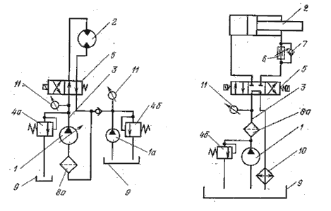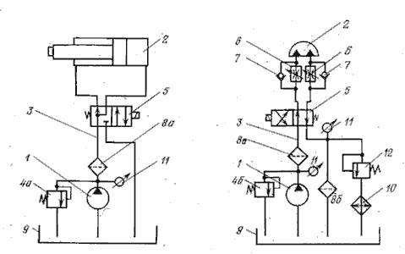

Ри.1.2. Варианты принципиальных схем гидроприводов:   
а - с объемным регулированием; б - с дроссельным регулированием;   
в - нерегулируемый; г - с дроссельным регулированием рабочего и холостого ходов

**К основным преимуществам гидропривода относятся:**

* возможность универсального преобразования механической характеристики приводного двигателя в соответствии с требованиями нагрузки;
* простота управления и автоматизации;
* простота предохранения приводного двигателя и исполнительных органов машин от перегрузок; например, если усилие на штоке [гидроцилиндра](http://ru.wikipedia.org/wiki/%D0%93%D0%B8%D0%B4%D1%80%D0%BE%D1%86%D0%B8%D0%BB%D0%B8%D0%BD%D0%B4%D1%80) становится слишком большим (такое возможно, в частности, когда шток, соединённый с рабочим органом, встречает препятствие на своём пути), то давление в гидросистеме достигает больших значений — тогда срабатывает[предохранительный клапан](http://ru.wikipedia.org/wiki/%D0%9F%D1%80%D0%B5%D0%B4%D0%BE%D1%85%D1%80%D0%B0%D0%BD%D0%B8%D1%82%D0%B5%D0%BB%D1%8C%D0%BD%D1%8B%D0%B9_%D0%BA%D0%BB%D0%B0%D0%BF%D0%B0%D0%BD) в гидросистеме, и после этого жидкость идёт на слив в бак, и давление уменьшается;
* надёжность эксплуатации;
* широкий диапазон бесступенчатого регулирования скорости выходного звена; например, диапазон регулирования частоты вращения [гидромотора](http://ru.wikipedia.org/wiki/%D0%93%D0%B8%D0%B4%D1%80%D0%BE%D0%BC%D0%BE%D1%82%D0%BE%D1%80) может составлять от 2500 об/мин до 30-40 об/мин, а в некоторых случаях, у гидромоторов специального исполнения, доходит до 1-4 об/мин, что для [электромоторов](http://ru.wikipedia.org/wiki/%D0%AD%D0%BB%D0%B5%D0%BA%D1%82%D1%80%D0%BE%D0%BC%D0%BE%D1%82%D0%BE%D1%80) трудно реализуемо;
* большая передаваемая мощность на единицу массы привода; в частности, масса гидравлических машин примерно в 10-15 раз меньше массы [электрических машин](http://ru.wikipedia.org/wiki/%D0%AD%D0%BB%D0%B5%D0%BA%D1%82%D1%80%D0%B8%D1%87%D0%B5%D1%81%D0%BA%D0%B8%D0%B5_%D0%BC%D0%B0%D1%88%D0%B8%D0%BD%D1%8B) такой же мощности;
* самосмазываемость трущихся поверхностей при применении [минеральных](http://ru.wikipedia.org/wiki/%D0%9D%D0%B5%D1%84%D1%82%D1%8F%D0%BD%D1%8B%D0%B5_%D0%BC%D0%B0%D1%81%D0%BB%D0%B0) и синтетических масел в качестве [рабочих жидкостей](http://ru.wikipedia.org/wiki/%D0%A0%D0%B0%D0%B1%D0%BE%D1%87%D0%B0%D1%8F_%D0%B6%D0%B8%D0%B4%D0%BA%D0%BE%D1%81%D1%82%D1%8C); нужно отметить, что при техническом обслуживании, например, мобильных строительно-дорожных машин на смазку уходит до 50% всего времени обслуживания машины, поэтому самосмазываемость гидропривода является серьёзным преимуществом;
* возможность получения больших сил и мощностей при малых размерах и весе передаточного механизма;
* простота осуществления различных видов движения — поступательного, вращательного, поворотного;
* возможность частых и быстрых переключений при возвратно-поступательных и вращательных прямых и реверсивных движениях;
* возможность равномерного распределения усилий при одновременной передаче на несколько приводов;
* упрощённость компоновки основных узлов гидропривода внутри машин и агрегатов, в сравнении с другими видами приводов.

**К недостаткам гидропривода относятся:**

* утечки рабочей жидкости через уплотнения и зазоры, особенно при высоких значениях [давления](http://ru.wikipedia.org/wiki/%D0%94%D0%B0%D0%B2%D0%BB%D0%B5%D0%BD%D0%B8%D0%B5) в гидросистеме, что требует высокой точности изготовления деталей гидрооборудования;
* нагрев рабочей жидкости при работе, что приводит к уменьшению [вязкости](http://ru.wikipedia.org/wiki/%D0%92%D1%8F%D0%B7%D0%BA%D0%BE%D1%81%D1%82%D1%8C#.D0.9A.D0.B8.D0.BD.D0.B5.D0.BC.D0.B0.D1.82.D0.B8.D1.87.D0.B5.D1.81.D0.BA.D0.B0.D1.8F_.D0.B2.D1.8F.D0.B7.D0.BA.D0.BE.D1.81.D1.82.D1.8C) рабочей жидкости и увеличению утечек, поэтому в ряде случаев необходимо применение специальных охладительных устройств и средств [тепловой защиты](http://ru.wikipedia.org/wiki/%D0%A2%D0%B5%D0%BF%D0%BB%D0%BE%D0%B8%D0%B7%D0%BE%D0%BB%D1%8F%D1%86%D0%B8%D1%8F);
* более низкий [КПД](http://ru.wikipedia.org/wiki/%D0%9E%D0%B1%D1%8A%D1%91%D0%BC%D0%BD%D1%8B%D0%B9_%D0%B3%D0%B8%D0%B4%D1%80%D0%BE%D0%BF%D1%80%D0%B8%D0%B2%D0%BE%D0%B4#.D0.9A.D0.9F.D0.94_.D0.BE.D0.B1.D1.8A.D1.91.D0.BC.D0.BD.D0.BE.D0.B3.D0.BE_.D0.B3.D0.B8.D0.B4.D1.80.D0.BE.D0.BF.D1.80.D0.B8.D0.B2.D0.BE.D0.B4.D0.B0) чем у сопоставимых [механических передач](http://ru.wikipedia.org/wiki/%D0%9C%D0%B5%D1%85%D0%B0%D0%BD%D0%B8%D1%87%D0%B5%D1%81%D0%BA%D0%B0%D1%8F_%D0%BF%D0%B5%D1%80%D0%B5%D0%B4%D0%B0%D1%87%D0%B0);
* необходимость обеспечения в процессе эксплуатации чистоты рабочей жидкости, поскольку наличие большого количества абразивных частиц в рабочей жидкости приводит к быстрому износу деталей гидрооборудования, увеличению зазоров и утечек через них, и, как следствие, к снижению [объёмного КПД](http://ru.wikipedia.org/wiki/%D0%9E%D0%B1%D1%8A%D1%91%D0%BC%D0%BD%D1%8B%D0%B9_%D0%B3%D0%B8%D0%B4%D1%80%D0%BE%D0%BF%D1%80%D0%B8%D0%B2%D0%BE%D0%B4#.D0.9A.D0.9F.D0.94_.D0.BE.D0.B1.D1.8A.D1.91.D0.BC.D0.BD.D0.BE.D0.B3.D0.BE_.D0.B3.D0.B8.D0.B4.D1.80.D0.BE.D0.BF.D1.80.D0.B8.D0.B2.D0.BE.D0.B4.D0.B0);
* необходимость защиты гидросистемы от проникновения в неё воздуха, наличие которого приводит к нестабильной работе гидропривода, большим [гидравлическим потерям](http://ru.wikipedia.org/wiki/%D0%A4%D0%BE%D1%80%D0%BC%D1%83%D0%BB%D0%B0_%D0%94%D0%B0%D1%80%D1%81%D0%B8-%D0%92%D0%B5%D0%B9%D1%81%D0%B1%D0%B0%D1%85%D0%B0#.D0.9E.D0.BF.D1.80.D0.B5.D0.B4.D0.B5.D0.BB.D0.B5.D0.BD.D0.B8.D0.B5_.D0.BA.D0.BE.D1.8D.D1.84.D1.84.D0.B8.D1.86.D0.B8.D0.B5.D0.BD.D1.82.D0.B0_.D0.94.D0.B0.D1.80.D1.81.D0.B8_.D0.B4.D0.BB.D1.8F_.D0.BC.D0.B5.D1.81.D1.82.D0.BD.D1.8B.D1.85_.D1.81.D0.BE.D0.BF.D1.) и нагреву рабочей жидкости;
* пожароопасность в случае применения горючих рабочих жидкостей, что налагает ограничения, например, на применение гидропривода в горячих цехах;
* зависимость [вязкости](http://ru.wikipedia.org/wiki/%D0%92%D1%8F%D0%B7%D0%BA%D0%BE%D1%81%D1%82%D1%8C#.D0.9A.D0.B8.D0.BD.D0.B5.D0.BC.D0.B0.D1.82.D0.B8.D1.87.D0.B5.D1.81.D0.BA.D0.B0.D1.8F_.D0.B2.D1.8F.D0.B7.D0.BA.D0.BE.D1.81.D1.82.D1.8C) рабочей жидкости, а значит и рабочих параметров гидропривода, от температуры окружающей среды;
* в сравнении с [пневмо-](http://ru.wikipedia.org/wiki/%D0%9F%D0%BD%D0%B5%D0%B2%D0%BC%D0%BE%D0%BF%D1%80%D0%B8%D0%B2%D0%BE%D0%B4) и [электроприводом](http://ru.wikipedia.org/wiki/%D0%AD%D0%BB%D0%B5%D0%BA%D1%82%D1%80%D0%BE%D0%BF%D1%80%D0%B8%D0%B2%D0%BE%D0%B4) — невозможность эффективной передачи гидравлической энергии на большие расстояния вследствие больших потерь напора в [гидролиниях](http://ru.wikipedia.org/wiki/%D0%93%D0%B8%D0%B4%D1%80%D0%BE%D0%BB%D0%B8%D0%BD%D0%B8%D1%8F) на единицу длины.

***Параметры, характеризующие работу гидродви­гателя с возвратно-поступательным движением выходного звена***:

***напор,*** *потребляемый гидродвигателем* ***Нгд****,* м — *полная удель­ная энергия, отбираемая гидродвигателем у потока рабочей жид­кости;*

*Равен разности полных напоров на входе гидродвигателя и на выходе из него.*



*где индекс 1 относится к параметрам потока на входе, а индекс 2 — на выходе гидродвигателя*.

*Основной ве­личиной, определяющей значение напора Нгд, потребляемого гид­родвигателем, является разность пьезометрических высот* [второе слагаемое в формуле]. *Разность давлений на входе и выходе гидродвигателя называют* ***давлением, потребля­емым гидродвигателем***, ***или перепадом давления на гидродвигателе*** *или* ***потерей давления в гидродвигателе.*Δргд**.



***расход,*** *потребляемый гидродвигателем* ***Qгд****,* м3/с — *объем жид­кости, потребляемый гидродвигателем из трубопровода в единицу времени; (см §2)*

***скорость поступательного движения выходного штока*** **v***,* м/с; *(см §2)*

***нагрузка (сила) на штоке гидродвигателя*** ***F****,* Н; *(см §2)*

***потребляемая мощность*** *гидродвигателя* ***N****,* Вт — *мощность, отби­раемая гидродвигателем у потока жидкости, проходящего через него;*

Потребляемой мощностью для гидро­двигателя является мощность, подводимая к нему с потоком жид­кости:



***полезная мощность гидродвигателя*** **Nп**, Вт — *мощность, разви­ваемая на выходном звене гидродвигателя;*



*где* ***F****— сила сопротивления движению выходного звена;* **v** *— ско­рость перемещения выходного звена.*

***коэффициент полезного действия*** (КПД) *гидродвигателя* ***η*гд** *— отношение полезной мощности гидродвигателя к потребляемой.*

Гидродвигатель может характеризоваться как полным ***η*гд**, так и частными КПД, которые взаимосвязаны зависимостью  ***η*гд= *η*г· *η*о· *η*м**

*Частные КПД учитывают три основных вида потерь энергии.*

1. ***Гидравлические потери*** *— это потери напора на движение жидкости в каналах внутри гидромашины.* (*гид­равлический КПД* ***ηг)****.*

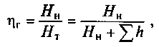

**гд**

**гд**

**гд**

*где* ***Нт*** *— теоретический напор гидродвигателя;* ***∑h****— суммарные потери напора на движение жидкости внутри гидродвигателя.*

2. ***Объемные потери*** *— это потери на утечки и циркуляцию жид­кости через зазоры внутри гидро-машины из области высокого давления в область низкого (объемный КПД* ***η0)****.*



**гд**

**гд**

**гд**

*где* ***QT*** *— теоретическая подача гидродвигателя;* ***q ут*** *— суммарная утечка жидкости из области нагнетания в область низкого давления.*

3. ***Механические потери*** *— это потери на механическое трение в уплотнениях гидромашины*, (*механи­ческий КПД* ***ηм)****.*



*где* ***ΔNтр****— мощность, затрачиваемая на преодоление сил трения, возникающих в уплотнениях гидродвигателя;* ***N г*** *— гидрав­лическая мощность — мощность, которую насос создал бы, если бы не было объемных и гидравлических потерь*.

***2. Объемные гидравлические двигатели. Гидроцилиндры.***

*В гидравлическом двигателе происходит преобразование энер­гии потока жидкости в механическую работу:* *подводится жидкость под давлением, а на выходе имеет место возвратно-по­ступательное или вращательное движение выходного звена*. По ха­рактеру движения выходного звена из объемных гидродвигателей выделяют *две* большие *группы:* *гидравлические цилиндры* (гидроци­линдры) и *гидравлические моторы* (гидромоторы).

***Гидравлическим цилиндром*** *называется объемный гидродвига­тель с возвратно-поступательным движением выходного звена.*

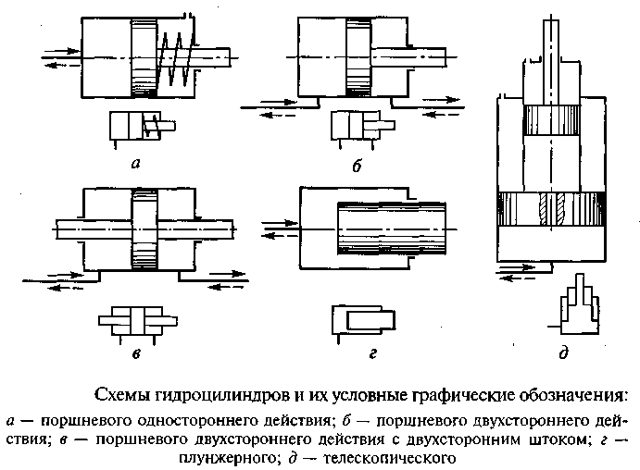***По направлению действия рабочей жидкости*** *все гидроци-линд­ры подразделяют на две группы*: *одностороннего и двух-сторонне­го действия*.

*На рабочий орган гид-роцилиндра односто-роннего дей­ствия жидкость может оказывать давление только с одной сторо­ны*, (схема рис. *а, г, д).* В этих цилиндрах движение поршня в одну сторону обеспе-чивается за счет жидкости, подво­димой в полость, а обратное перемещение — другим способом — за счет пружины (см. рис. *а)* или веса груза при вертикаль­ном движении поршня (см. рис. *д).*

*Перемещение рабочего органа гидроцилиндра двухстороннего действия в обоих направ­лениях обеспечивается за счет рабочей жидкости* (рис.*б,в).* В таких гидроцилиндрах жидкость подводится как в левую полость, так и в правую.

*Гидроцилиндры подразделяются* также ***по конструкции рабоче­го органа***. Наибольшее распространение получили гидроцилинд­ры с рабочим органом *в виде 1 поршня или 2 плунжера*, *причем порш­невые гидроцилиндры могут быть выполнены с односторонним (см. рис. а, б) или двухсторонним штоком (см. рис. в), а плунжерные гидроцилиндры могут быть только одностороннего действия и с односторонним штоком (см. рис. г).*

***По характеру хода выходного звена*** *гидроцилиндры делятся на одноступенчатые и телескопические (многоступенчатые).* Односту­пенчатые гидроцилиндры - на рис.*а—г. Телескопи­ческие гидроцилиндры представляют собой несколько вставлен­ных друг в друга поршней (*на рис.*д* при­ведена схема двухступенчатого телескопического гидроцилиндра одностороннего действия). Телескопическиегидроцилиндры используются при установочной длине гидроцилиндра менее требуемого хода штока. В таком гидроцилиндре поршни выдви­гаются последовательно друг за другом.

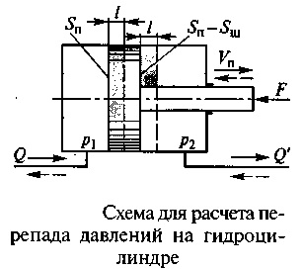***Полный КПД гидроцилиндров*** *определяется в первую очередь механическим КПД, который для большинства конструкций со­ставляет 0,85...0,95.* *Гидравлические потери* в цилиндрах практи­чески *отсутствуют*, и гидравлический КПД ηг = 1. *Объемные поте­ри в рассматриваемых устройствах могут иметь место в зазоре меж­ду поршнем и цилиндром.* Однако при уплотнении этого места резиновыми кольцами или манжетами они малы. Тогда объемный КПД также можно считать равным единице (η0 = 1).

***Две основные формулы расчета перепада давлений на гидроцилиндре***: на примере гидроцилин­дра двухстороннего действия с односторонним штоком.

*1 связывает силу* ***F*** *на штоке и перепад давлений на гид­роцилиндре* ***Δр = р1 - р2****.*

***F =* Δ*рSηм***

*где S — эффективная площадь, на которую действует подводимое дав­ление.*

При движении жидкости слева направо (см. рис.) этой площадью является площадь поршня *(****S = S*п***),* а при обратном движении — площадь поршня за вычетом площади штока *(****S= Sn- Sш****).*

*2 формула связывает расход и скорость движения порш­ня*:



или 

Формула записана в двух вариантах, так как расходы до гидро­цилиндра и после него различны. Поршень (см. рис.) переместил­ся из начального положения вправо на расстояние *l*, в левую полость гидроцилиндра поступил объем жидкости *W = S*п*l,* a из правой полости вытеснился меньший объем *W’* = (Sп – *Sш)l.* Из соотношения объемов *W* и *W’* следует, что расходы до и после гидроцилиндра связаны зависимостью



Для гидроцилиндра с двухсторонним штоком (см. рис. *в)* ***Q=Q'.***

*3. Применение гидроцилиндров.*

***Применяются в качестве исполнительных механизмов различных машин.***

Гидроцилиндры используются как гидроусилители (бустеры) в системах приводов блокировочных фрикционов и дисковых тормозов, планетарных механизмов поворота, в коробке передач для переключения скоростей переднего хода (сервобустеры), в механизме включения главного фрикциона, в качестве рабочих цилиндров колесных тормозов, в качестве гидроусилителей руля поворота на всех тяжелых грузовиках (КамАЗ, КрАЗ и др.), а также в некоторых моделях легковых автомобилей.

***4.Выбор типа и типаразмера силового цилиндра.***

*Тип гидроцилиндра и номинальное рабочее давление рном выбирается исходя из* *технического задания*: назначения; описания условий его эксплуата­ции; основных технических требований, включающих характер движения выходного звена, максимальное значение преодолева­емой нагрузки, диапазон регулирования скорости, требования к ее стабильности; и т.п.

*Под номинальным давлени­ем понимают наибольшее давление, при котором устройство дол­жно работать в течение установленного срока службы с сохране­нием параметров в заданных пределах.*

*Далее выбирают гидроцилиндр из существующего в каталоге типоразмерного ряда. При этом максимальный рабочий перепад давления на гидроцилиндре Δргц на предварительной стадии расчета принимают на 10...20 % меньше выбранного значения рноы, учи­тывая возможные потери давления в гидросистеме.*

*Гидроцилиндр подбирается по необходимому перемещению штока и по эффективной площади поршня* ***S****,* расчетное значение которой определяют из формулы :



*где* ***F*** *и* ***ηмц*** *— соответственно максимальная сила на штоке гидро­цилиндра и его механический КПД*.

*На основании полученного значения* ***S*** *из каталога выбирается гидроцилиндр, у которого эффективная площадь поршня не меньше расчетной.*

**Внеаудиторная самостоятельная работа:**

* 1. ***проработка конспектов занятий,***
  2. ***задание для повторения и самостоятельного изучения материала***

***А.В. Лепёшкин, А.А. Михайлов «Гидравлические и пневматические системы» стр. 140-149, 167-169, 267-268***

**3. *ответить на контрольные вопросы***

***1. Как называется гидромашина для преобразования энергии потока жидкости в энергию движения выходного звена?***

***2. На какие классы подразделяются объемные гидродвигатели?***

***3. Какие выделяют гидроприводы по характеру движения выходного звена гидродвигателя?***

***4. Какие выделяют гидроприводы по возможности регулирования?***

***5. Какие выделяют гидроприводы по схеме циркуляции рабочей жидкости?***

***6. Какие выделяют гидроприводы по источнику подачи рабочей жидкости?***

***7. Какие выделяют гидроприводы по типу приводящего двигателя?***

***8. Перечислите преимущества объемного гидропривода.***

***9. Перечислите недостатки объемного гидропривода.***

***10. От какой величины зависит значение напора гидродвигателя?***

***11. Какими величинами можно пренебречь, при расчете напора гидродвигателя?***

***12. Единица измерения расхода жидкости потребляемый гидродвигателем.***

***13. Как рассчитывается полный КПД гидродвигателя?***

***14. Чему равно гидравлическое КПД гидроцилиндра?***

***15. Чему равно объемное КПД гидроцилиндра?***

***16. Чему равно полное КПД для гидроцилиндра?***

***17. Как называется объемный гидродвигатель с возвратно-поступательным движением выходного звена?***

***18. Какие выделяют гидроцилиндры по конструкции рабочего органа?***

***19. Какие выделяют гидроцилиндры по направлению действия рабочей жидкости?***

***20. Как обозначается на схемах поршневой гидроцилиндр двустороннего действия с двухсторонним штоком?***

***21. Какой математической зависимостью связаны значения расходов жидкости до и после гидроцилиндра с двухсторонним штоком?***

**Раздел 2. Объемный гидропривод.**

Тема 2.2. Радиально-поршневые гидромашины. Гидромоторы многократного действия.

*План.*

1. **Параметры, характеризующие работу гидродви­гателя и насоса.**
2. **Возвратно-поступательные (поршневые) насосы.**
3. **Свойства и классификация роторных насосов.**
4. **Радиально-поршневые насосы.**
5. **Гидромоторы многократного действия.**

*Содержание*

***1. Параметры, характеризующие работу гидродви­гателя и насоса***:

***напор насоса*** Нн, м — *приращение полной удельной механиче­ской энергии жидкости в насосе*;

Нн равен разности полных напоров жидкости на выходе насоса и на входе в него,

 

где индексы 1 относятся к параметрам на входе в насос, а 2 — на выходе.

Ве­личиной, определяющей значение напора Нн, выдаваемого насосом, является разность пьезометрических высот [второе слагаемое в формуле]. *Разность давлений на выходе и входе насоса называют давлени­ем, создаваемым насосом, или давлением насоса рн= р2 – р1.*

***подача насоса*** Qн, м3/с *— объем жидкости, подаваемый насо­сом в напорный трубопровод в единицу времени;*

***частота*** *вращения выходного вала гидродвиг.,* ***частота*** *вращения**вала насоса* *п,*об/с, *или* с-1;

***момент*** *на выходном валу гидродвигателя* *Мгд,* Н·м*;*

***угловая скорость***ω, рад/с (*угловая скорость и частота вращения вала насоса связаны соотношением* ω = 2πn);

***потребляемая мощность*** *гидродвигателя* *N,* Вт — *мощность, отби­раемая гидродвигателем у потока жидкости, проходящего через него;* ***потребляемая мощность насоса N****,* Вт *— мощность, подводимая к валу насоса;*

 

где *Мн* — момент на валу насоса; ω — угловая скорость вала насоса.

***полезная мощность гидродвигателя*** Nп, Вт — *мощность, разви­ваемая на выходном звене гидродвигателя;* ***полезная мощность насоса Nn****,* Вт *— мощность, сообщаемая на­сосом потоку жидкости;*

 

где Мгд, — момент на валу гидродвигателя

***коэффициент полезного действия*** *гидродвигателя* *η*гд,***коэффициент полезного действия насоса****.*ηн***(КПД)*** *— отношение полезной мощности к потребляемой*.

Полный КПД насоса  или 

1 *Гидравлический КПД* 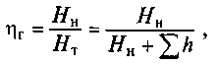где Нт — теоретический напор насоса; ∑h— суммарные потери напора на движение жидкости внутри насоса.

2. О*бъемный КПД* 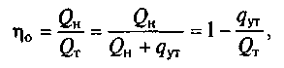где QT — теоретическая подача насоса; *qут —* суммарная утечка жидкости из области нагнетания в область всасывания.

3. *Механический КПД* 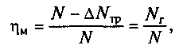где ***ΔN***тр— мощность, затрачиваемая на преодоление сил трения, возникающих в подшипниках и уплотнениях насоса; *Nг* — *гидравлическая мощность —* мощность, которую насос создал бы, если бы не было объемных и гидравлических потерь.

***2. Возвратно-поступательные (поршневые) насосы***

*В возвратно-поступательных насосах силовое взаимодействие рабочего органа с жидкостью происходит в неподвижных рабочих камерах, которые попеременно сообщаются с полостями всасывания и нагнетания за счет впускного и выпускного клапанов.*

*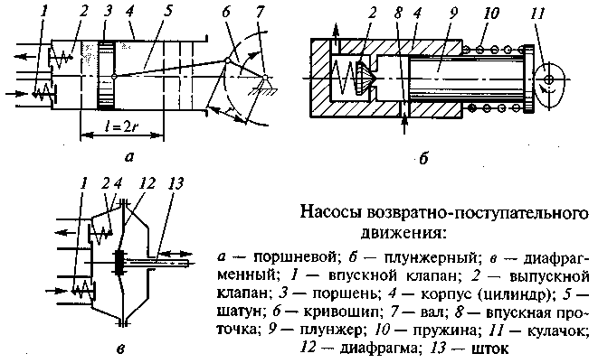Подразделяются на поршневые, плунжерные и диафрагменные.*

*По способу привода подраз-деляются на прямодействующие и вальные.* *Привод* ***прямодейст-вующего насоса*** *осуществляется за счет возвратно-поступатель-ного воздействия непосредст-венно на вытеснитель.*

***Вальный насос*** *приводится за счет вращения ведущего вала, которое преобразуется в возвратно-поступательное дви-жение при помощи кулачкового или кривошипно-шатунного механизма.*

 На рис. а приведена схема **поршневого насоса** с кривошипно-шатунным механизмом. Насос имеет одну рабочую камеру (z = 1), за один оборот вала поршень совершает один рабочий ход, т. е. это ***насос однократного действия*** (k = 1). Рабочий ход ***l*** поршня равен двум радиусам кривошипа. Рабочий объем насоса равен объему рабочей камеры

Создают значительные давления (до 30...40 МПа). Их скоростные параметры (число рабочих циклов в единицу времени) определяются конструкцией клапанов. Насосы с подпружиненными клапанами - до 100...300 рабочих циклов в минуту, с клапанами специальной конструкции до 300...500.

Объемные КПД *η*о=0,85...0,98. Гидравлические КПД *η*г = 0,8...0,9. Механические КПД *η*м= 0,94...0,96. Полный КПД *η*н = 0,75...0,92.

У **плунжерных насосов** большая поверхность контакта между корпусом и вытеснителем, что позволяет лучше уплотнить рабочую камеру. Плунжерные насосы позволяют получать очень большие давления — до 150... 200 МПа. (системы топливоподачи дизелей).

На рис.б схема такого насоса с кулачковым приводом. Он имеет только один клапан — выпускной. Отсутствие впускного клапана является особенностью насосов, используемых на дизелях. Заполнение рабочей камеры плунжерного насоса обеспечивается через проточку 8 вспомогательным насосом.

На рис.в схема прямодействующего **диафрагменного насоса**. Рабочий процесс диафрагменного насоса не отличается от рабочего процесса поршневого насоса. Они не могут создавать высокое давление, оно ограничивается прочностью диафрагмы. Максимальные значения 0,1...0,3 МПа. (топливные системах карбюраторных двигателей).

***Недостатки:*** *крайняя неравномерность подачи Q во времени t, вызвано чередованием тактов всасывания и нагнетания.* График подачи *Q,* на рис.*а,* демонстрирует эту неравномерность.

***Два способа снижения***:

***Первый***: *применение многока-мерных насосов.* Нагнетание осуществляется несколькими вытеснителями по очереди или одновременно. На рис. *б* график подачи трехпоршневого насоса, тонкими линиями показаны подачи отдельных рабочих камер, а толстой — суммарная подача насоса. Конструкции многокамерных насосов разнообразны, в основном это насосы с несколькими рабочими камерами в одном корпусе. При увеличении числа рабочих камер с целью уменьшения неравномерности подачи предпочтение следует отдавать насосам с нечетным числом камер.

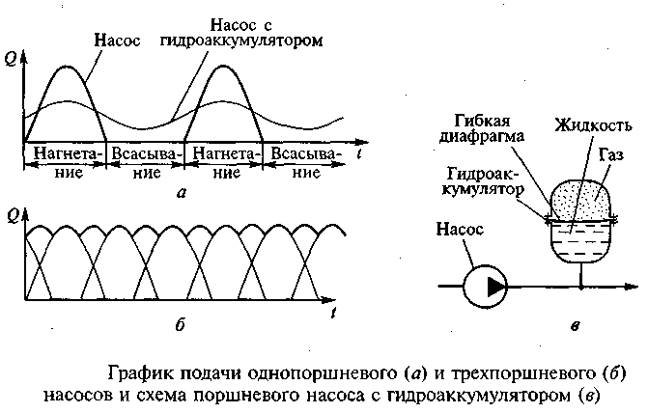***Второй****: установка на выходе насосов гидроаккумуляторов (воздушный колпак)* (рис.*в)* При ходе нагнетания часть подаваемой насосом жидкости заполняет нижнюю полость гидроаккумуля-тора, а газ (воздух) в верхней полости сжимается. При ходе всасывания давление в трубопроводе снижается и жидкость из гидроаккумулятора вытесняется сжатым газом. График подачи *Q* во времени t такого устройства приведен на рис.*а.*

***3. Свойства и классификация роторных насосов***

*В* ***роторных насосах*** *взаимодействие рабочего органа с жидкостью происходит в подвижных рабочих камерах, которые попеременно соединяются с полостями всасывания и нагнетания. Это дает возможность исключить из конструкций насосов клапаны, что позволяет иметь большую быстроходность, т.е. число рабочих циклов в единицу времени*, *и* *обратимость, т.е. практически любой роторный насос может быть использован в качестве гидродвигателя.*

*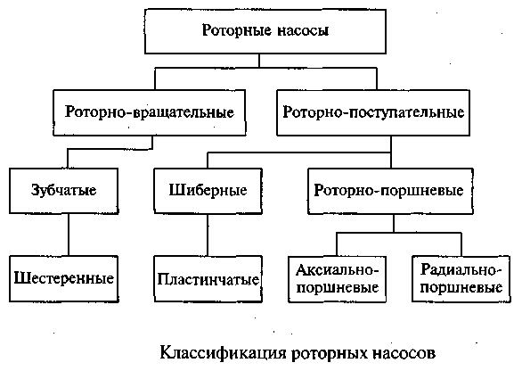Многокамерность обеспечивает им большую равномерность подачи.* Однако она не может быть абсолютно равномерной, и ее пульсация всегда имеет место. Эта пульсация всегда меньше для насосов с нечетным числом рабочих камер.

*Недостаток: жидкость должна обеспечивать смазывание его поверхностей, быть чистой и неагрессивной по отношению к материалу насоса.*

Гидравлический КПД (ηг = 1). Полный КПД η*н =*ηо· ηм .

***4.Радиально-поршневые насосы.***

***Роторно-поршневой насос*** — *это роторный насос с вытеснителями в виде поршней или плунжеров.*

***Радиально-поршневые*** *это насосы у которых возвратно-поступательное движение поршней происходит в радиальном направлении.*

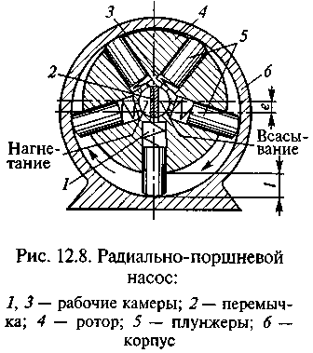

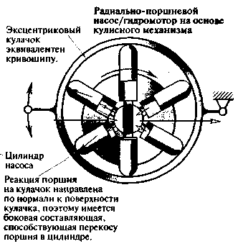

На рис. - схема радиально-поршневого насоса ***однократного действия***. Основным элементом насоса является ротор с плунжерами*,* который вращается относительно корпуса насоса. Ротор установлен в корпусе со смещением оси (с эксцентриситетом *е).* Полости всасывания и нагнетания располагаются в центре насоса и разделены перемычкой.

При работе насоса плунжеры вращаются вместе с ротором и одновременно скользят по корпусу*.* За счет этого и пружин внутри рабочих камер обеспечивается возвратно-поступательное движение плунжеров относительно ротора *.* Когда рабочая камера перемещается из верхнего положения *3* в нижнее 1, ее объем увеличивается. При этом перемещении она через отверстие в роторе *4* соединена с полостью всасывания, поэтому обеспечивается ее заполнение рабочей жидкостью — всасывание. При обратном перемещении — из нижнего положения *1* в верхнее *3 —* камера уменьшается и происходит вытеснение жидкости в полость нагнетания.

*Объем рабочей камеры WK - произведение площади плунжера Sn и его рабочего хода l (WK = Sn∙l). Из анализа рис. следует, что l = 2е.* Формула для рабочего объема насоса:



*где* ***k -*** *кратность работы насоса (число подачь жидкости каждой рабочей камеры за один оборот вала),* ***z*** *– общее число камер насоса*.

***Теоретическая (идеальная) подача***, *при рабочем объеме W0 и данной частоте вращения вала п*



*(Существует при нулевом давлении на выходе насоса, не зависит от давления насоса.)*

*Действительная подача насоса меньше теоретической на величину объемных потерь, вызванных утечками жидкости через зазоры из полостей с высокими давлениями*. *Утечки qут растут пропорционально давлению* ***р****, а подача насоса с ростом давления уменьшается.*

***Qн = Q*т - *qут* = *Q*т η*0***

*Зависимость, связывающая давление насоса* ***р*** *с вращающим моментом* ***М*** *на его валу*:



*где* ***ηм*** *— механический КПД насоса*.

Насосы однократного действия могут быть регулируемыми. *В регулируемом насосе изменение рабочего объема обеспечивается за счет смещения ротора 4 относительно корпуса 6, т. е. за счет изменения величины е.*

*Главное отличие* от других роторных насосов - *большими рабочии объемы*.

*Радиально-поршневые насосы могут быть дву- и многократного действия*, за счет создания на внутренней поверхности корпуса специального профиля благодаря которому каждый плунжер совершает два или более рабочих ходов за один оборот ротора.

***5. Гидромоторы многократного действия.***

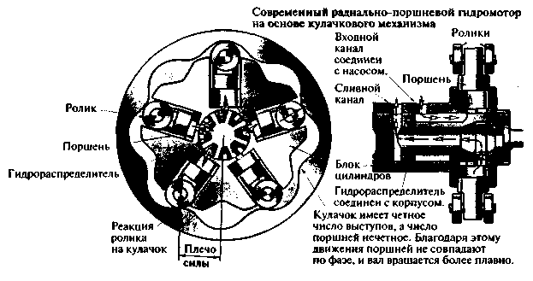***Гидромотором*** *называется объемный гидравлический двигатель с вращательным движением выходного звена.*

Их конструкции принципиально не отличаются от конструкций одноименных роторных насосов.

***Мощность*** *к гидромотору подводится с потоком жидкости, преобразуется в нем и затем реализуется в виде вращающего момента на его выходном валу.*

***Радиально-поршневые гидромоторы*** *применяются для получения низких частот вращения и больших вращающих моментов.*

*Основная характеристика* радиально-поршневого гидромотора - ***рабочий объем W0*** (определяется так же, как и у насосов). *Гидромоторы могут быть с переменным рабочим объемом, т.е. регулируемыми.*

η*н =*ηо· ηм , так как гидравлические потери в них малы и *ηг=* 1. *Численные значения КПД* роторных гидромоторов *не отличаются от соответствующих КПД однотипных насосов.*

***Две основные формулы*** *расчета гидромоторов (отличаются от аналогичных формул для роторных насосов из-за противоположного направления потока мощности):*

*Первая связывает момент на валу гидромотора с перепадом давлений* ***∆р = p1 - p2****:*



*Вторая — расход Q жидкости, проходящей через гидромотор, с частотой вращения его вала* *п:*



*Роторные гидромашины, которые могут работать как в режиме насоса, так и в режиме гидромотора называют мотор-насосами.*

**Внеаудиторная самостоятельная работа:**

1. ***проработка конспектов занятий,***
2. ***задание для повторения и самостоятельного изучения материала А.В. Лепёшкин, А.А. Михайлов «Гидравлические и пневматические системы» стр. 141-143, 151-156, 163-166, 169-170.***
3. ***ответить на контрольные вопросы***

***1. От какой величины зависит значение напора насоса?***

***2. Какими величинами можно пренебречь, при расчете напора насоса?***

***3. Единица измерения полезной мощности насоса?***

***4. Как рассчитывается полный КПД насоса?***

***5. Виды поршневых насосов?***

***6. Давление, создаваемое плунжерным насосом.***

***7. Где используется плунжерный насос?***

***8. Давление, создаваемое диафрагменным насосом.***

***9. Недостатки поршневых насосов.***

***10. Способы устранения неравномерности подачи жидкости в поршневых насосах?***

***11. Чему равен гидравлический КПД роторного насоса?***

***12. Какой конструкции нет в устройстве роторных насосов?***

***13. Какие насосы относятся к роторным насосам?***

***14. Как называется роторный насос с вытеснителями в виде поршней или плунжеров?***

***15. Как называется насос, у которого возвратно-поступательное движение поршней происходит в радиальном направлении?***

***16. Как называется объемный гидравлический двигатель с вращательным движением выходного звена?***

***17. Как определяется рабочий объем радиально-поршневого насоса?***

***18. Как определяется рабочий объем радиально-поршневого гидромотора?***

***19. Чему равно гидравлическое КПД гидромоторов?***

***20. Как называют устройства, которые могут работать как в режиме насоса, так и в режиме гидромотора?***

***21. Как обозначается на схемах плунжерный гидроцилиндр ?***

**Раздел 2. Объемный гидропривод.**

Тема 2.3. Аксиально-поршневые гидромашины с наклонной шайбой и наклонным блоком цилиндров, карданные и безкарданные

*План.*

***1. Аксиально-поршневые насосы****.*

***2. Неравномерность подачи насоса.***

***3. Гидромоторы***

*Содержание*

***1. Аксиально-поршневые насосы****.*

*Выполняются с наклонным диском (шайбой) и с наклонным блоком относительно оси вращения насоса.*

На рис. *а -* конструктивная схема аксиально-поршневого насоса с наклонным диском и плунжерами в качестве вытеснителей. Основным элементом насоса является блок *4* с плунжерами 5, который приводится в движение валом *8* и вращается относительно корпуса (корпус не показан). Плунжеры опираются на упорный подшипник *6* диска 7, наклоненный под углом γ. Важным элементом насоса является неподвижный торцевой распределитель *1* с окнами *9* и *10.* Рабочие камеры *2* и *3* насоса представляют собой замкнутые объемы внутри блока *4.*

При работе насоса плунжеры 5 вращаются вместе с блоком *4* и одновременно скользят вместе с подшипником *6* по наклонному диску 7. За счет диска 7 и пружин внутри рабочих камер обеспечивается возвратно-поступательное движение плунжеров 5 относительно блока *4.* При этом рабочие камеры меняют свой объем от минимального (позиция *3)* до максимального (позиция 2) и обратно. Для подвода и отвода жидкости служит неподвижный распределитель *1* с дугообразными окнами *9* и *10.* Он устроен таким образом, что при увеличении объема рабочей камеры она соединяется со всасывающим трубопроводом через окно *9,* а при уменьшении — с напорным трубопроводом через окно *10.*

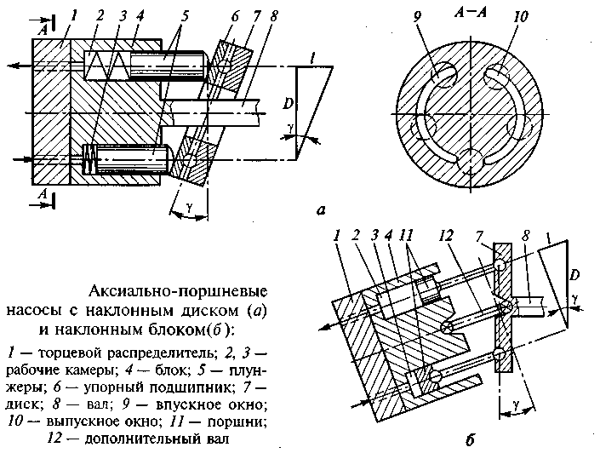

Аксиально-поршневой насос с наклонным блоком *4* (рис.*б)* Главное отличие в том, что у него относительно оси вращения (вала 5) наклонен не диск 7, а блок *4.* Из-за наклона блока *4* относительно ведущего вала *8* у большинства насосов такой конструкции имеется дополнительный вал *12 с* шарнирами для передачи вращающего момента от диска 7 на блок *4.* В приведенной конструкции вытеснителями являются поршни *11,* которые нагнетают жидкость из рабочих камер *2* и *3* через торцевой распределитель /.

Принципы работы насосов с наклонным блоком и наклонным диском не отличаются друг от друга, но в показанной на рис.*б* конструкции поршни *11* совершают возвратно-поступательное движение за счет кинематической связи между ними и диском 7. Такие конструкции вытеснителей используются и в насосах с наклонными дисками.

***Объем рабочей камеры*** *WK* для обеих разновидностей этих насосов равен произведению площади поршня (плунжера) *Sn* и его рабочего хода ***l*** (*WK = Sn* ***∙l****).* Однако рабочий ход ***l*** для этих насосов будет вычисляться по разным зависимостям. Для их определения на рис. построены треугольники, показывающие связь рабочего хода ***l*** с диаметром *D.* Из геометрических соотношений следует, что *для насоса с наклонным диском* ***l*** = *D* tg γ, а *для насоса с наклонным блоком* ***l*** = *D sin γ.* Тогда получим формулы для вычисления рабочих объемов аксиально-поршневого насоса с наклонным диском *W0Дi* и наклонным блоком *W0*Б:





*Аксиально-поршневые насосы могут быть регулируемыми. Регулирование обеспечивается за счет изменения угла γ наклона диска* 7 (у насоса с наклонным диском, см. рис. *а) или угла* γ *наклона блока* *4* (у насоса с наклонным блоком, см. рис. *б)* что приводит к изменению хода вытеснителя и рабочего объема насоса.

Аксиально-поршневые насосы отличаются сложностью изготовления, но имеют хорошие эксплуатационные характеристики. Создают давления до 30...40 МПа, могут работать в широком диапазоне частот вращения (500... 4000 об/мин и более).

Полные КПД этих насосов достигают 0,90...0,92, а объемные КПД — 0,95...0,98.

Применяются в авиации, машинах для строительных и дорожных работ, а также в сельскохозяйственном машиностроении и станкостроении.

***2. Неравномерность подачи насоса.***

##### Величина δ определяется формулой



**Для одноцилиндрового насоса одинарного действия δ1 = 3,14*, что является очень большим значением, обусловливающим* значительные динамические нагрузки на всю конструкцию *агрегата.***

*При увеличении кратности действия величина δ резко падает*,



где Z- кратность действия насоса. При Z=2 имеем δ 2 = 1,57; при Z = 6 получаем δ б = 1,05. Вот почему в двигателях внутреннего сгорания стараются увеличить число цилиндров, которое достигает Z = 12 (в этом случае δ 12= 1,01).

Теория роторных объемных гидромашин подробно разработана немецким ученым, именем которого назван *критерий В.В. Мишке* **σ**:



*определяющий оптимальный режим работы насоса, где рн -давление нагнетания; ω- частота вращения, с-1; μ - кинематический коэффициент вязкости.*

***3. Гидромоторы***

*Применяются в случае необходимости получения на выходе высоких частот вращения.*

Основные характеристики и расчётные формулы см. предыдущую тему.

**Аксиально-поршневые насосы и гидромоторы с наклонной шайбой наиболее просты в изготовлении, имеют малые габаритные размеры, достаточно разгруженные подшипники, однако отличаются малым КПД.**

. *Аксиально-поршневые насосы и гидромоторы с наклонным блоком имеют более высокий КПД,  
но отличаются большими габаритными размерами по сравнению с аксиально-поршневыми ОГМ  
с наклонной шайбой. Благодаря хорошей жесткости аксиально-поршневые насосы применяются  
в следящих приводах высокой точности.*

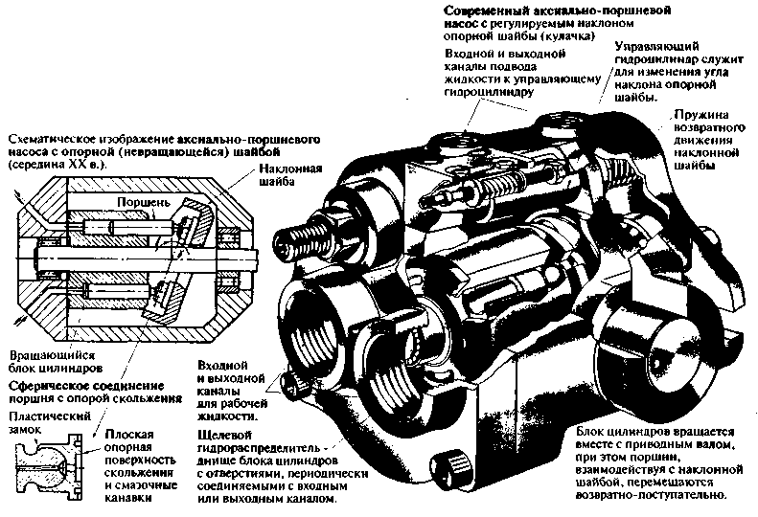

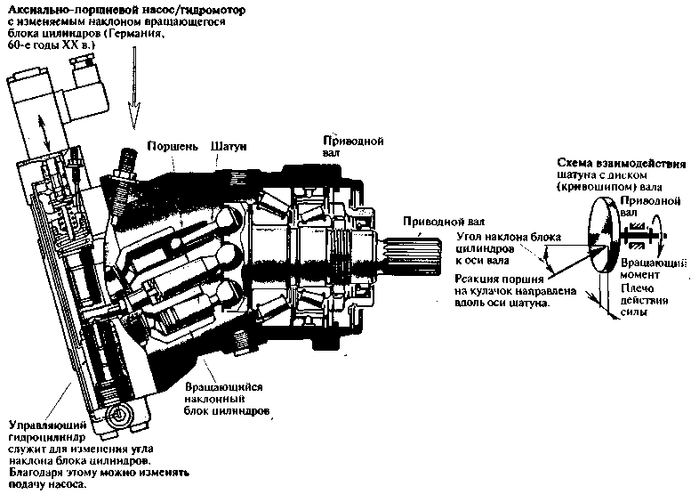

***Внеаудиторная самостоятельная работа:***

***1.проработка конспектов занятий,***

***2.задание для повторения и самостоятельного изучения материала А.В. Лепёшкин, А.А. Михайлов «Гидравлические и пневматические системы» стр. 161-163, 169-170.***

**3. *ответить на контрольные вопросы***

***1. Устройства, которые выполняются с наклонным диском (шайбой) и с наклонным блоком относительно оси вращения насоса?***

***2. Как определяется объем рабочей камеры аксиально-поршневого насоса с наклонным блоком?***

***3. Как определяется объем рабочей камеры аксиально-поршневого насоса с наклонным диском?***

***4. За счет чего обеспечивается регулирование аксиально-поршневого насоса?***

***5. Давление, создаваемое аксиально-поршневым насосом?***

***6. Как определяется неравномерность подачи насоса?***

***7. Преимущество аксиально-поршневых насосов и гидромоторов с наклонным блоком?***

**Раздел 2. Объемный гидропривод.**

*Тема № 2.4.:* ***Пластинчатые насосы и гидроматоры однократного и двукратного действия.***

*План.*

1. ***Пластинчатые насосы однократного действия.***
2. ***Пластинчатые насосы двукратного действия.***
3. ***Расчёт рабочего объёма и подачи пластинчатого насоса.***
4. ***Регулирование подач пластинчатого насоса.***
5. ***Расчёт расхода жидкости и крутящего момента на валу пластинчатого гидроматора.***

*Содержание*

***1. Пластинчатые насосы однократного действия.***

*Пластинчатый насос — это роторно-поступательный насос с рабочими органами в виде плоских пластин.* *Могут быть однократного, двукратного или многократного действия.*

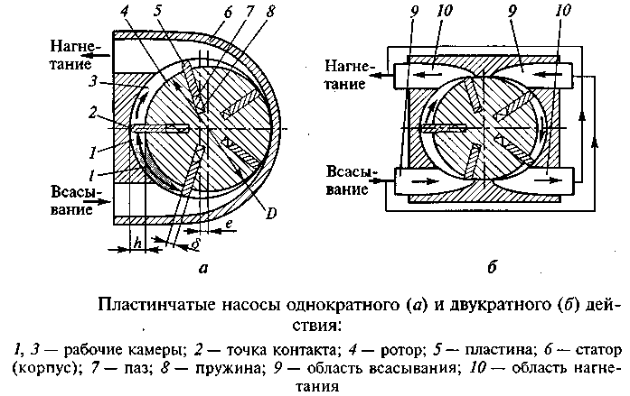На рис. *а* приведена конструктивная схема плас-тинчатого насоса однократ-ного действия.

В пазах вращающегося ротора *4,* ось которого смещена относительно оси неподвижного статора *6* на величину эксцентриситета *е,* установлены несколько пластин 5 с пружинами *8.* Вращаясь вместе с ротором, эти пластины одновременно совершают возвратно-поступательное движение в пазах 7 ротора. Рабочими камерами являются объемы *1* и *3,* ограниченные соседними пластинами, а также поверхностями ротора *4* и статора *6.* При вращении ротора рабочая камера *1,* соединенная с полостью всасывания, увеличивается в объеме и происходит ее заполнение. Затем она переносится в зону нагнетания. При дальнейшем перемещении ее объем уменьшается и происходит вытеснение жидкости (из рабочей камеры *3).*

***2.Пластинчатые насосы двукратного действия.***

*Рабочий объем пластинчатого насоса может быть увеличен за счет кратности его работы* *k.*. На рис.*б -* схема пластинчатого насоса двукратного действия. Внутренняя поверхность такого насоса имеет специальный профиль, что позволяет каждой пластине за один оборот вала дважды производить подачу жидкости. У пластинчатого насоса двукратного действия имеются две области всасывания *9,* которые объединены одним трубопроводом, и две области нагнетания *10,* также объединенные общим трубопроводом. На практике применяются насосы и с большей кратностью, но их конструкции сложнее, поэтому использование таких насосов ограничено.

*Обеспечение герметичности в месте контакта пластины и корпуса (точка 2 на рис.а):- в насосах с высокими скоростями - за счет центробежных сил; в конструкции на рис.а - пружины S; в некоторых насосах это достигается за счет давления, создаваемого в пазах 7*

***3. Расчёт рабочего объёма и подачи пластинчатого насоса.***

***Объем*** *рабочей камеры WK следует определять в ее крайнем левом положении, т. е. когда она изолирована от полостей всасывания и нагнетания*.



*где* ***h*** *— высота рабочей камеры (****h = 2е****);* ***l*** *— средняя длина части окружности, ограниченной двумя пластинами;* ***b*** *— ширина пластины.*

Длина ***l*** может быть приближенно определена по диаметру ротора *D* с учетом толщины пластины **δ** и числа пластин ***z****,* т. е. ***l = (πD -* δ*z)/z****.*

*Приближенная зависимость для вычисления рабочего объема пластинчатого насоса:*



*Для увеличения рабочего объема пластинчатого насоса W0 при сохранении его габаритов, т.е. размеров* ***D*** *u* ***b****, необходимо увеличивать эксцентриситет* ***е****.*

***Действительная подача******пластинчатого******насоса:***

***Qн = Q*т - *qут* = *Q*т η*0***



***Qн =2е∙(πD – δz)∙b∙k∙n∙*η*0***

***Вращающий моментом М на валу насоса*:**



***4.Регулирование подач пластинчатого насоса.***

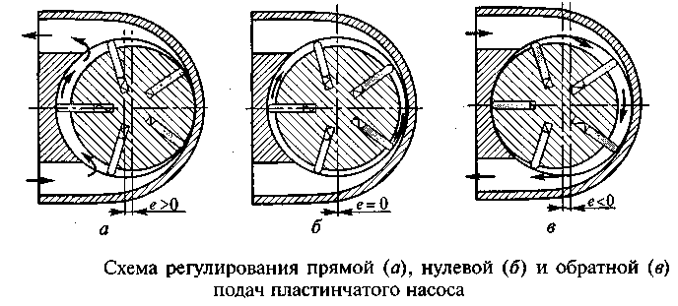 *Для изменения рабочего объема пластинчатого насоса однократного действия в процессе работы достаточно сделать вал ротора подвижным относительно корпуса.*

*Тогда при смещении ротора 4 влево можно не только уменьшить величину е, а следовательно, подачу насоса, но и изменить направление потока жидкости (при е < 0), не меняя направления вращения вала.* На рис. показаны три характерных положения ротора регулируемого пластинчатого насоса.

*Пластинчатые насосы двукратного и многократного действия не могут быть регулируемыми*.

Пластинчатые насосы компактны, просты в производстве и надежны в эксплуатации. Применяются в первую очередь в станкостроении.

Максимальные давления 7...14 МПа.

Частоты вращения пластинчатых насосов в диапазоне 1000...1500 об/мин.

Полные КПД для большинства составляют 0,60...0,85, а объемные КПД — 0,70...0,92.

***5. Расчёт расхода жидкости и крутящего момента на валу пластинчатого гидроматора.***

*Момент на валу гидромотора:*



**_1**

**2π**

= ***∙2е∙(πD – δz)∙b∙k∙∆p ∙ηм= ∙е∙(πD – δz)∙b∙k∙∆p ∙ηм***

*Расход Q жидкости:*



= ***2е∙(πD – δz)∙b∙k∙n ∙* η*0***

***Внеаудиторная самостоятельная работа:***

***1.проработка конспектов занятий,***

***2.задание для повторения и самостоятельного изучения материала А.В. Лепёшкин, А.А. Михайлов «Гидравлические и пневматические системы» стр. 158-160.***

**3. *ответить на контрольные вопросы***

***1. Как называются роторно-поступательный насос с рабочими органами в виде плоских пластин?***

***2. Какие пластинчатые насосы бывают?***

***3. Как определяется объем рабочей камеры пластинчатого насоса?***

***4. Как регулируются пластинчатые насосы однократного действия?***

***5. Как регулируются пластинчатые насосы двукратного действия?***

***6. Как регулируются пластинчатые насосы многократного действия?***

***7. Преимущества пластинчатых насосов?***

***8. Максимальное давление, создаваемое пластинчатым насосом?***

***9. Значение полного КПД пластинчатых насосов?***

***10. Как рассчитывается расход пластинчатого насоса?***

**Раздел 2. Объемный гидропривод.**

*Тема № 2.5.:* ***Шестерённые насосы и гидроматоры. Винтовые насосы..***

*План.*

1. ***Шестеренные насосы.***
2. ***Расчёт рабочего объёма и подачи шестерённого насоса.***
3. ***Расчёт расхода жидкости и крутящего момента на валу шестерённого гидроматора.***
4. ***Винтовые насосы.****.*

*Содержание*

***1. Шестеренные насосы***

***Шестеренный насос*** — *это зубчатый насос с рабочими органами в виде шестерен, обеспечивающих герметическое замыкание рабочих камер и передачу вращающего момента с ведущего вала на ведомый.*

*Могут быть с внешним и внутренним зацеплением.*

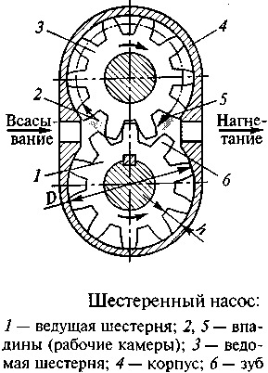Шестеренный насос с внешним зацеплением (рис.). Состоит из корпуса *4* и двух эвольвентных зубчатых колес (шестерен) 1 и *3,* находящихся в зацеплении. В представленной конструкции ведущей является шестерня 1*,* а ведомой — *3.*

Жидкость во всасывающей полости заполняет впадины между зубьями (в том числе затемненную впадину *2).* Затем впадины с жидкостью перемещаются по дугам окружности от полости всасывания в полость нагнетания (показано штрихпунктирной линией). В полости нагнетания каждый зуб входит в соответствующую впадину и вытесняет из нее жидкость (в частности, зуб *6* входит в затемненную впадину 5). Таким образом жидкость вытесняется из впадин в полость нагнетания. Следует иметь в виду, что впадина несколько больше зуба, поэтому часть жидкости возвращается обратно в полость всасывания.

Зубчатые (шестеренные) насосы *обеспечивают почти равномерную подачу*, достигающую величины *Q* = 400 л/мин (24 м3/ч), *но обладают малой всасывающей способностью*, *что является одной из причин размещения их в баке с перекачиваемой жидкостью,* обладающей смазочной способностью. *Из-за больших потерь на трение требуют обильной смазки, что является второй причиной расположения их в маслобаке.* *Зубчатые (шестеренные) насосы являются погружными*.

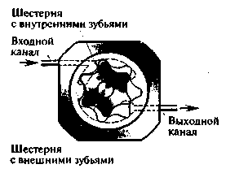Шестеренные насосы с внешним зацеплением просты в изготовлении и надежны в эксплуатации. Выпускаются для гидросистем как с высокими давлениями (до 15...20 МПа), так и с более низкими (1... 10 МПа). Насосы этого типа используются, для перекачки вязких жидкостей. Первые примененяются в гидросистемах тракторов, дорожно-строительных и сельскохозяйственных машин, а вторые - в станочных гидроприводах и гидросистемах поршневых двигателей. Частоты вращения - в диапазоне 1000...2500 об/мин. Полные КПД - 0,75...0,85, а объемные КПД — 0,85...0,95.

Кроме шестеренных насосов с внешним зацеплением, бывают также шестеренные насосы с внутренним зацеплением, когда шестерня меньших размеров располагается внутри более крупного зубчатого колеса. Такие насосы компактнее, но из-за более сложной конструкции по сравнению с насосами с внешним зацеплением они не нашли широкого применения.

***2. Расчёт рабочего объёма и подачи шестерённого насоса.***

*Рабочей камерой шестеренного насоса является впадина между зубьями, точнее, та часть ее объема, которую занимает зуб при вытеснении жидкости*. *Для приближенного определения рабочего объема насоса W0 принимают объемы зубьев и впадин равными.*

*Рабочий объем насоса равен суммарному объему всех впадин и зубьев одной шестерни*:



*где D — диаметр начальной окружности шестерни; b — ширина шестерни; h — высота зубьев (глубина впадин).*

Для анализа влияния параметров зацепления на рабочий объем насоса целесообразно связать его с модулем зацепления. Высота зуба равна двум модулям *(h = 2т),* а диаметр начальной окружности шестерни — произведению модуля и числа зубьев *(D = mz),* то



*Рабочий объем W0 увеличивается пропорционально числу зубьев z в первой степени и квадрату модуля т. Для увеличения подачи насоса целесообразнее увеличивать модуль зацепления т за счет снижения числа зубьев z. Обычно применяют насосы с числом зубьев z= 8... 18.*

***Действительная подача******пластинчатого******насоса:***

***Qн = Q*т - *qут* = *Q*т η*0***



***Qн =π∙D∙b∙h∙n∙*η*0=2∙π∙b∙z∙m2∙n∙*η*0***

***Вращающий моментом М на валу насоса*:**



**1**

**ηм**

**1**

**ηм**

**1**

**2**

= ***∙D∙b∙h ∙ = b ∙z∙m2∙***

***3. Расчёт расхода жидкости и крутящего момента на валу шестерённого гидроматора.***

*Момент на валу гидромотора:*



**_1**

**2π**

= ***∙ π∙D∙b∙h ∙∆ p ∙ηм= 2∙π∙b∙z∙m2∙∆p ∙ηм***

*Расход Q жидкости:*



**1**

**η0**

**1**

**η0**

= ***π∙D∙b∙h ∙n ∙ηо =2∙π∙b∙z∙m2∙n ∙***

***4. Винтовые насосы****.*

Эти насосы по принципу своего действия восходят к водоподающим винтам, которые были названы архимедовыми. Винтовые насосы по конструкции аналогичны червякам, используемым в различных механических передачах.

Винтовые насосы выполняются одно-, двух-, трех- и пятивинтовыми, при этом трех- и пятивинтовые насосы имеют привод лишь одного центрального винта; боковые винты вращаются без синхронизирующих шестерен в результате их взаимодействия с центральным винтом, благодаря специальной геометрии зацепления.

Винтовые насосы создают самый низкий уровень шума среди всех объемных гидромашин, обладают высокой подачей и развивают значительное давление на выходе. Применяются прежде всего в судостроении.

***Внеаудиторная самостоятельная работа:***

***1.проработка конспектов занятий,***

***2.задание для повторения и самостоятельного изучения материала А.В. Лепёшкин, А.А. Михайлов «Гидравлические и пневматические системы» стр. 156-158..***

**3. *ответить на контрольные вопросы***

***1. Как называется зубчатый насос с рабочими органами в виде шестерен, обеспечивающих герметическое замыкание рабочих камер и передачу вращающего момента с ведущего вала на ведомый.***

***2. Какие виды шестеренных насосов бывают?***

***3. Какое максимальное давление создает шестеренный насос?***

***4. Какое минимальное значение давления создает шестеренный насос?***

***5. Значение полного КПД шестеренных насосов?***

***6. Как рассчитать объем рабочей камеры шестеренного насоса?***

***7. Как называются насосы, по принципу действия, относящиеся к водоподающим винтам?***

***8. Виды винтовых насосов?***

***9. Преимущества винтовых насосов?***

**Раздел 2. Объемный гидропривод.**

***Объёмный гидропривод.****.*

*Тема № 2.6.:* ***Испытание насосов и гидроматоров.***

*План.*

1. ***Причины испытаний.***
2. ***Основные измерительные средства.***
3. ***Насосы..***
4. ***Гидромоторы.***
5. ***Гидроцилиндры.***

*Содержание*

***1. Причины испытаний.***

Насосы и гидродвигатели испытываются заводом-изготовителем, с гарантией при работе на номинальных режимах 18 месяцев. Потребитель осуществляет входной контроль собственными силами. Испытания проводятся также для технической диагностики или после ремонта.

При испытаниях за результаты измерения принимают среднее арифметическое не менее трех значений измеряемого параметра.

***2. Основные измерительные средства.***

***Давление***измеряется манометрами или мановакуумметрами, разность давлений — дифференциальными манометрами или по показаниям двух манометров. Для регистрации динамических процессов изменения давления применяют тензорезисторные датчики давления.

***Расход***контролируется с помощью расходомеров, тахометрического расходомерного комплекса или счетчиков жидкости шестеренчатых.

В лабораторных стендах расходы измеряются с помощью мерных баков с секундомером и тарированных гидромоторов с тахометром для измерения частоты вращения. Малые расходы (утечки) контролируются с помощью мензурки и секундомера.

***Рабочий объем***определяется геометрическим расчетом или методом мерной емкости, заключающимся в перекачивании объема *V* (см3) масла в мерную емкость при вращении вала гидромашины с частотой 10 — 20 об/мин и давлении, создаваемом маслом, находящимся в подпиточном баке на высоте 500 — 800 мм выше уровня входного отверстия гидромашины. Рабочий объем рассчитывается как отношение *V* к количеству полных оборотов вала.

До 2 л измеряются стеклянными мензурками или колбами, а свыше 2л — мерными баками.

Уровень масла в мерных баках контролируется с помощью прозрачных масломерных трубок.

***Температуру***масла в лабораторных условиях измеряют стеклянными термометрами типов ТЛ2.

***Вязкость***измеряют с помощью аппаратов Энглера, вискозиметров ВПЖ-2 или полуавтоматических лабораторных вискозиметров ВЛК-1Б.

***Уровень загрязнения масла***определяется с помощью анализаторов загрязнения ФС-151 в основу которых положен фотометрически-счетный метод подсчета частиц определенных размерных групп.

***Перемещения***определяются универсальными средствами измерения длины, а в динамических процессах — различными датчиками.

***Скорость***определяют с помощью: 1.линейки и секундомера; 2.прибором, состоящим из двух бесконтактных выключателей БВК, расположенных друг от друга на определенном расстоянии, и электросекундомера, фиксирующего время прохождения движущимся органом базового расстояния. В динамических исследованиях применяют тахогенераторы.

***Ускорение***может измеряться датчиками сейсмического типа, в которых пластина датчика перемещения, расположенная в плоскости, перпендикулярной направлению движения, закреплена одним концом на движущемся органе, а на другом ее конце установлена определенная масса.

Для измерения ***угла поворота***используются датчики ВЕ178А5.

***Время***контролируется механическими двухстрелочными секундомерами СДСпр-1-2 .

***Частоту вращения***измеряют частотомерами электронно-счетными, строботахометрами 2СТС-32 (при *п =* const), тахометрами, а малые частоты — непосредственным подсчетом числа оборотов за определенное время..

***Число циклов***при частоте до 10 Гц определяют счетчиками ходов с механическим поводком СХ-106 , до 15 Гц — механическими счетчиками импульсов СЕ-68, до 20 Гц — счетчиками электрических импульсов СИ-206-1, до 100 Гц —электромеханическими счетчиками СБ-1М/100, при более высоких частотах — частотомерами.

***Крутящий момент***измеряется торсиометрами и балансирными электродвигателями. Может производиться с помощью порошковых тормозов ПТ.

***Мощность***определяется косвенным методом: одновременное измерение частоты вращения и крутящего момента на валу гидромашины или одновременное измерение давления и расхода и расчет по формуле ***Nном= pномQном/60η*** *– для насоса*

***N= ∆pQ/60=Mn/9552,2*** *– для гидроматора*

***Шумовые характеристики***определяются с помощью шумомеров ШУМ-1М, шумомеров 1-го и 2-го классов с полосовыми электрическими фильтрами.

***Параметры вибрации***определяются измерителями ИШВ-1, виброметрами ВМ-1, измерители шума и вибраций ВШВ-003-М2. Частотный анализ вибрационных и шумовых сигналов производится с помощью электрических фильтров ВФШ-001 .

Для измерения ***веса***используются весы РП-1Ц-13М.

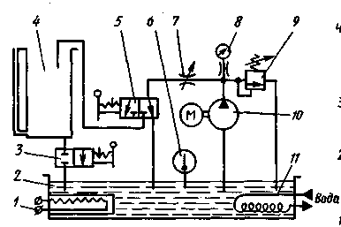***3. Насосы.***

Заполненный маслом насос *10* устанавливается на стенде и нагнетает масло в напорную линию, давление в которой ограничивается клапаном *9* и контролируется манометром *8.* Масло, прошедшее через нагрузочный дроссель 7, направляется распределителем *5* в мерный бак *4* или основной 2, температура масла в котором поддерживается подогревателем *1* или маслоохладителем *11 и* контролируется термометром *6.* В течение 30 мин производится обкатка насоса с минимальным давлением. Далее при температуре масла 40 — 50 °С и полностью закрытом дросселе 7 клапан *9* настраивается на давление ***p***ном + (0,84÷1) МПа. Затем дроссель 7 приоткрывается до уменьшения давления до ***р***ном. Распределитель 5 переключается вправо, и масло начинает поступать в мерный бак. По истечении контрольного времени (≥ 20 с) распределитель *5* возвращается в исходное положение и определяется количество масла в мерном баке. Разделив это количество на контрольное время, получают подачу насоса ***Q***при давлении ***р***ном. Масло из мерного бака через кран *3* сливается в основной, после чего кран вновь перекрывается. Аналогичным методом определяется подача насоса ***Q***о при полностью открытом дросселе 7, когда насос работает практически без давления (не более 0,2 — 0,3 МПа), причем в режимах с давлением ***р***ном и без давления тахометром измеряются частоты вращения приводного электродвигателя ***п***и ***п****0*. При номинальном режиме работы дополнительно определяется мощность ***N***эл, потребляемая приводным электродвигателем. На основании эксперимента определяются полный и объемный КПД насоса:



где ηэл — КПД электродвигателя *(****р****,* МПа, ***Q****,* л/мин; ***N****,* кВт, ***п****,* об/мин), которые сравниваются с указанными в паспорте. В процессе испытаний контролируются также шум насоса, пульсации давления, наружные утечки и наличие пены на поверхности масла в баке.

***4. Гидромоторы.***

Испытательный стенд (рис.*)* содержит бак *1,* термометр *2,* регулируемый насос *3,* предохранительный клапан *4,* мензурку *5* для измерения утечек, манометры б и 7, порошковый тормоз *9* типа ПТ , тахометр *10,* мерный бак *11 с* краном *12* для слива масла, распределитель *13* и подпорный клапан *14.* На стенде определяются отдаваемая испытываемым гидромотором *8* мощность ***N****отд* (кВт), потребляемая мощность ***N****п* (кВт), расход масла ***Q***(л/мин) и частота вращения **n** (об/мин) под нагрузкой M(Н-м), создаваемой порошковым тормозом, расход масла ***Q***0 и частота вращения ***n***0 без нагрузки, а также давления (МПа) в напорной *(****р****)* и сливной *(****рсл****)* линиях.

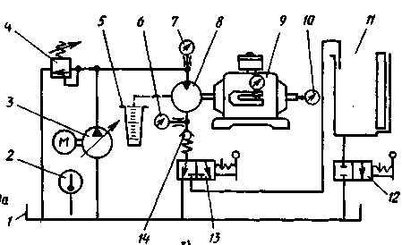Полный и объемный КПД рассчитывают по следующим формулам:



где ***N***отд = М∙n/9552,2 и ***N***п= *(****р* - *pсл****)****Q****/60.*

Испытания проводятся при различных ***п***(регулируются подачей насоса *3),* причем при определении *Q* учитывается утечка из корпуса.

***4. Гидроцилиндры.***

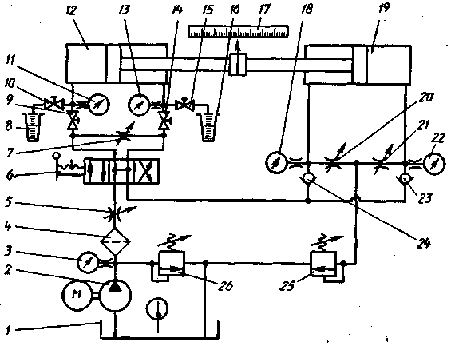Стенд для испытания гидроцилиндров содержит испытываемый *12* и нагрузочный *19* цилиндры, бак 1, насос 2, предохранительный *26* и подпорный 25 клапаны, фильтр *4,* распределитель 6, дроссели 5, 7, *20 и 21,* обратные клапаны *23* и *24,* вентили *9, 10, 14* и 15, манометры *3, 11,13, 18* и 22, мензурки *8,16* и линейку *17.* Проверка функционирования прово-дится при номинальном давлении и давлении холостого хода. Прочность проверяется в двух крайних положениях давлением 1,5***р***ном в течение 3 мин. В этих же условиях проверяется устойчивость штока, выдвинутого на 0,95-0,98 длины его хода (до контакта со специальным упором). Наружная герметичность проверяется при давлении не менее 1,25***р***ном. Внутренние утечки проверяются при ***р***ном не менее чем через 30 с после остановки поршня в двух крайних и среднем положении (на упоре). При этом масло подводится, например, в штоковую полость, а утечка из поршневой полости измеряется мензуркой после того, как перекрыт вентиль *9* и открыт вентиль *10.* Давление страгивания проверяется в двух крайних положениях при отсоединенном нагрузочном цилиндре. При этом переключается распределитель 6, прикрывается дроссель 5 и открываются дроссели 7, *20* и *21.* Далее, медленно прикрывая дроссель 7, увеличивают перепад давлений (контролируется манометрами *11* и *13)* до страгивания поршня. После начала движения перепад давлений вновь медленно уменьшают до тех пор, пока поршень не начнет перемещаться рывками. Давление, после которого начинаются рывки, является давлением холостого хода. При дальнейших проверках дроссель *5* полностью открывают, а дроссель 7 — перекрывают. Скорость поршня измеряется линейкой и секундомером. Развиваемое цилиндром усилие *F* проверяется по перепаду давлений в нагрузочном цилиндре *19* (регулируется дросселями *20* и *21).* Механический КПД цилиндра



где ***p***сл — давление в сливной линии; ***A1, А2*** *—* площади поршня в поршневой и штоковой полостях *(****F****,* H; ***р****,* МПа; ***А****,* см2), а полный КПД



где **v** — скорость движения штока при нагрузке, соответствующей перепаду давлений в полостях, равному ***р***ном; ***q*** *—* внутренние утечки *(****А****,* см2; **v**, м/мин; ***q****,* см3/мин).

***Внеаудиторная самостоятельная работа:***

***1.проработка конспектов занятий,***

***2.задание для повторения и самостоятельного изучения материала А.В. Лепёшкин, А.А. Михайлов «Гидравлические и пневматические системы» стр. 412 – 426.***

**3. *ответить на контрольные вопросы***

***1. Результат измерения при испытании насосов и гидродвигателей.***

***2. Прибор измерения давления при испытании насосов и гидромоторов.***

***3. Способы измерения расхода при испытании насосов и гидромоторов.***

***4. Способы измерения вязкости при испытании насосов и гидромоторов.***

***5.Способы измерения шумовых характеристик при испытании насосов и гидромоторов.***

***6. Устройство для испытания гидромашин – насосов, гидроцилиндров и гидромоторов.***

***7. Обязательные устройства в стендах для испытания гидромашин – насосов, гидроцилиндров и гидромоторов.***

***8. Какой параметр определяется на основании испытания на стенде?***

**Раздел 2. Объемный гидропривод.**

*Тема № 2.7.:* ***Агрегаты распределения жидкости.***

*План.*

1. ***Основные термины, определения и параметры***
2. ***Гидродроссели.***
3. ***Направляющие гидрораспределители***
4. ***Дросселирующие гидрораспределители***
5. ***Гидрораспределители с электрическим управлением***

*Содержание*

***1. Основные термины, определения и параметры***

***Гидроаппаратами*** *называются устройства, предназначенные для изменения или поддержания заданных параметров потока рабочей жидкости (давления, расхода, направления движения).*

*По характеру выполнения своих функций все гидроаппараты делятся на регулирующие и направляющие.*

***Регулирующий*** *— это гидроаппарат, в котором изменение соответствующего параметра потока рабочей жидкости происходит путем частичного открытия или перекрытия проходного сечения в нем.*

***Направляющий*** *— это гидроаппарат, который изменяет направление потока рабочей жидкости путем полного открытия или полного перекрытия проходного сечения в нем.*

***Проходное сечение*** *гидроаппарата - сечение потока, площадь которого определяет расход рабочей жидкости, проходящей через гидроаппарат.*

***Запорно-регулирующий элемент*** *— деталь (или группа деталей), при перемещении которой частично или полностью перекрывается проходное сечение гидроаппарата.*

*По конструкции делятся на:*

***золотниковые***, *- запорно-регулирующим элементом является цилиндрический* (*рис.а) или плоский (рис. б) золотник;*

***крановые****,* - *запорно-регулирующим элементом является плоский (рис. в), цилиндрический (рис.г), конический (рис. д) или сферический (рис. е) кран;*

***клапанные,*** - *запорно-регулирующим элементом является шариковый (рис.ж), конусный (рис. з), игольчатый (рис. и) или плоский (рис. к) клапан.*

*Гидроаппараты бывают регулируемые и настраиваемые*.

***Регулируемый*** *— это гидроаппарат, характеристики которого, (проходное сечение, поджатие пружины и др.) могут быть изменены по сигналу извне во время работы гидросистемы.*

***Настраиваемый*** *— это гидроаппарат, характеристики которого могут быть изменены только в условиях неработающей гидросистемы.*

*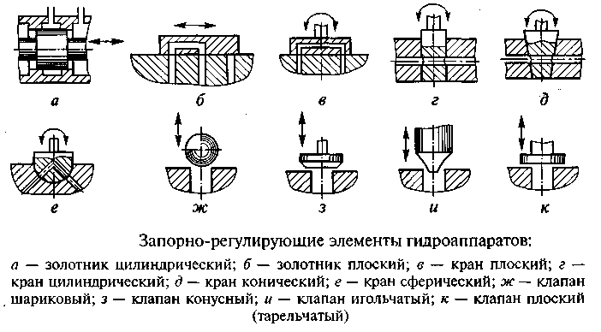На схемах* гидроаппаратов их *присоединительные отверстия обозначают*: *Р* — *отверстие для подвода рабочей жидкости под давлением;* *А и В — отверстия для присоединения к другим гидроустройствам*; *Т — отверстие для отвода рабочей жидкости в бак*; *Х и Y— отверстия для потоков управления*; *L — отверстие для дренажного отвода жидкости.*

***Оновные параметры гидроаппаратов:***

***условный проход******Dy*** *— диаметр такого условного отверстия, площадь которого равна максимальному значению площади проходного сечения гидроаппарата;*

***номинальное давление рноы*** *— наибольшее давление рабочей жидкости в подводимом потоке, при котором гидроаппарат должен работать в течение установленного ресурса с сохранением своих параметров в пределах установленных норм;*

***номинальный расход Qном*** *— расход жидкости с определенной вязкостью, проходящей через гидроаппарат, при котором он выполняет свое назначение с сохранением параметров в пределах установленных норм;*

***характеристика гидроаппарата*** *— это зависимость, определяющая работу гидроаппарата.*

*Все гидроаппараты делятся на* ***три основных класса****: гидравлические дроссели (гидродроссели), гидравлические клапаны (гидроклапаны) и гидравлические распределители (гидрораспределители).*

**2. *Гидродроссели***

***Гидродроссель*** — *это местное гидравлическое сопротивление, предназначенное для снижения давления в потоке рабочей жидкости.*

*Гидродроссель представляет собой регулирующий гидроаппарат.*

Особенность: поток жидкости, проходящий через гидродроссель, не влияет на размер его проходного сечения.

***Характеристика гидродросселя***- *зависимость потерь давления* ***(∆pдр)*** *в гидродросселе (перепада давления на гидродросселе) от расхода* ***Q*** *рабочей жидкости, проходящей через него. По виду этой зависимости различают линейные и квадратичные дроссели.*

***Линейные гидродроссели*** *имеют линейную характеристику* ***∆p****др =* ***KQ****, за счет ламинарного течения жидкости внутри дросселя.* Основной расчетная зависимость -закон Пуазейля.

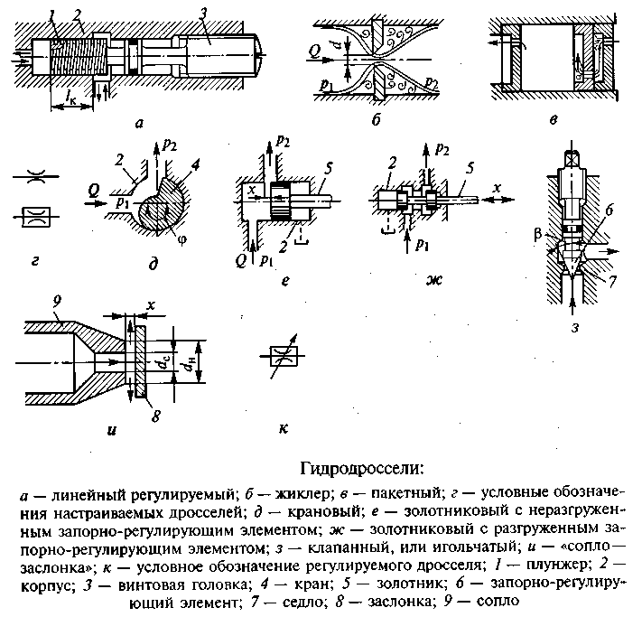На рис.*а* - схема линейного регулируемого гидродросселя. Ламинарный режим течения обеспечивается в винтовой канавке прямоугольного сечения, нарезанной на поверхности цилиндрического плунжера 7, установленного в корпусе *2.* Регулирование сопротивления гидродросселя осуществляется изменением рабочей длины ***l***к дросселирующего канала за счет вращения винтовой головки *3.*

*Основной недостаток - зависимость характеристики от вязкости рабочей жидкости, а следовательно, и от температуры*. Практичес-ки не применяются.

***Квадратичные гидродроссели*** *имеют квадратичную характери-стику, мало зависящую от температуры рабочей жидкости*. Получили наибольшее распространение в объемных гидроприводах.

*Простейшим квадратичным* ***настраиваемым гидродросселем*** *является* ***жиклер***(рис.*б).* Движение жидкости через жиклер подчиняется законам истечения жидкости через затопленное отверстие в тонкой стенке. Расчетная формула:

 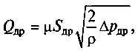

где ***μ*** *—* коэффициент расхода (для минеральных масел ***μ*** = 0,65); ***S0*** — площадь отверстия жиклера (для круглого отверстия S0 = *πd2/4).*

Такой гидродроссель по условиям работы гидросистемы должен обеспечить достаточно большой перепад давления при относительно малых расходах, т. е. - иметь отверстие очень малой площади. Тогда высока вероятность его засорения, а значит, самопроизвольного изменения характеристики гидродросселя, т. е. надежность работы такого гидродросселя будет низкой.

Для решения этой задачи используются ***пакетные гидродроссели*** (рис.*в), состоит из набора шайб, отверстия в которых смещены друг относительно друга*.

Расчетная формула:



где ***п*** *—* число шайб в пакете; ***μ*** — коэффициент расхода дросселирующей шайбы со смещенным отверстием (в расчете можно принимать ***μ***=0,78); ***k*** *—* коэффициент взаимовлияния дросселирующих отверстий в соседних шайбах (при расчетах принимается ***k****=*1,25); ***S0***— площадь отверстия в шайбе (диаметр отверстия в шайбе выбирать из диапазона 0,5... 1,5 мм).

Варианты условных обозначений настраиваемого (нерегулируемого) гидродросселя в схемах гидросистем приведены на рис. *г.*

***В регулируемых гидродросселях*** *используются крановые, золотниковые, клапанные (в частности, игольчатые) запорно-регулирующие элементы, а также дроссели типа «сопло — заслонка».*

У ***кранового гидродросселя***(рис.*д)* изменение площади проходного сечения за счет поворота в корпусе *2* на некоторый угол ***φ*** запорно-регулирующего элемента (крана) *4* вокруг оси, нормальной плоскости рисунка. Недостаток - запорно-регулирующий элемент не разгружен от давления в потоке жидкости - при значительном рабочем давлении возрастает момент, необходимого для управления краном. Используются в низконапорных гидросистемах.

У ***золотникового гидродросселя***(рис.*е,ж)* изменение площади проходного сечения за счет осевого смещения ***х***запорно-регулирующего элемента (золотника) 5 в отверстии корпуса *2. Н*а рис. *е,* запорно-регулирующий элемент 5 не разгружен от давления - усилие управления зависит от давления в потоке жидкости. Используется только в гидросистемах с низким рабочим давлением.

На рис. *ж,* жидкость под давлением поступает между двумя поясками золотника. Возникающие при этом силы давления, действующие на золотник в осевом направлении, взаимно уравновешиваются. Усилие управления при этом должно преодолевать только силу трения между золотником 5 и гильзой (корпусом) *2.* Торцевые полости в корпусе этого гидродросселя, как правило, сообщаются с гидробаком дренажными гидролиниями.

В ***клапанном****,* или ***игольчатом, гидродросселе***(рис.*з)* изменение площади проходного сечения за счет вертикального перемещения запорно-регулирующего элемента *6* с углом конуса ***β*** относительно седла 7 (элемент *6* приближается к седлу или удаляется от него). Недостаток - запорно-регулирующий элемент не разгружен от давления в потоке жидкости, усилие, необходимое для управления, зависит от этого давления.

В гидродросселе типа ***«сопло—заслонка»***(рис.*и)* изменение площади проходного сечения за счет перемещения запорно-регулирующего элемента *8* (плоская заслонка) относительно сопла *9* (элемент *8* приближается к соплу или удаляется от него). Следствием этого является изменение расстояния ***х***от заслонки до торца сопла, а следовательно, изменение сопротивления гидродросселя потоку жидкости, вытекающему из него. Усилие, необходимое для управления заслонкой, пропорционально потерям давления на гидродросселе.

Для получения стабильной характеристики гидродросселя «сопло—заслонка» - выбрать наружного диаметра ***dн***торца сопла из диапазона (1,2... 1,3)***dс***, где ***dc*** *—* диаметр отверстия сопла.

Условное обозначение регулируемого гидродросселя на схемах гидросистем - на рис.*к.*

***3. Направляющие гидрораспределители***

***Гидрораспределитель*** — *это гидроаппарат изменяющий направления потока рабочей жидкости в двух или более гидролиниях при наличии внешнего управляющего воздействия.*

***Направляющим*** *называется гидрораспределитель, обеспечивающий перекрытие или изменение направления потока жидкости за счет полного открытия или полного перекрытия соответствующих проходных сечений.*

Подразделяются:

* по конструкции запорно-регулирующего элемента — на золотниковые, крановые и клапанные;
* числу внешних гидролиний — на двухлинейные, трехлинейные и т.д.;
* числу характерных позиций зрэ — на двухпозиционные, трехпозиционные и т.д.;
* виду управления —с ручным, механическим, электрическим и гидравлическим управлением;
* числу зрэ — на одноступенчатые, двухступенчатые и т.д.

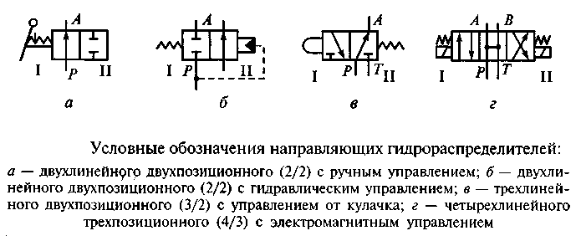***Условные обозначения:*** - число позиций (I,II) изображают числом квадратов; -внешние гидролинии *(А, В, Р, Т)* *-* прямыми линиями со стрелками, показывающими направление потоков рабочей жидкости в каждой позиции, закрытый проход - тупиковой линией с поперечной черточкой*; -* их соединение - выделяют точками; - способ управления - знаками, примыкающими к торцам обозначения распределителя.

Условное обозначение не отражает конструкцию запорно-регулирующих элементов.

***Цифровые обозначения*** в виде дроби: в числителе - число внешних гидролиний, в знаменателе — число его рабочих позиций. Например, четырехлинейный трехпозиционный гидрораспределитель обозначают дробью 4/3 (см. рис.г).

Направляющий гидрораспределитель не влияет на давление и расход потока рабочей жидкости, проходящей через него.

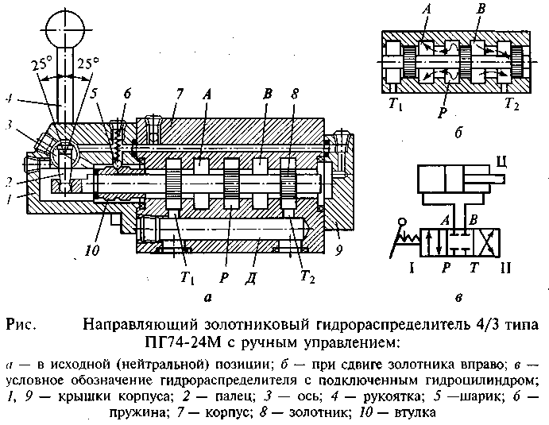На рис. *а* - ***схема*** золотникового гидрораспределителя 4/3 типа ПГ74-24М с ручным управлением. В центральном отверстии корпуса *8* выполнены пять кольцевых расточек, образующих полости *Т1, А, Р, В* и *Т2,* которые сообщаются каналами с входными отверстиями. Полости *Т1* и *Тг* (сливные) соединены каналом *Д.* Золотник *8,* располагающийся в центральном отверстии корпуса 7, имеет три цилиндрических пояска, которые перекрывают соответствующие цилиндрические расточки корпуса. Каналами, выполненными в корпусе 7 и крышках *1* и *9,* торцовые полости распределителя соединены с дренажной гидролинией. Шарик 5 пружиной *6* прижимается к втулке *10,* обеспечивая фиксацию золотника в рабочих позициях.

***Принцип работы***. В исходной позиции (средний квадрат условного обозначения рис.*в)* все проходные сечения в гидрораспределителе пере-крыты. При смещении золотника вправо (рис. *б)* в позицию I (левый квадрат на рис. *в* передвигается на место среднего), напорная полость *Р* распределителя соединяется с полостью *А* и поток жидкости под давлением поступает на выход распределителя и далее в левую полость гидро-цилиндра Ц (рис.*в).* При этом полость *В* распреде-лителя и правая полость гидроцилин-дра Ц, через золотник соединяется с полостью *Т2,* т. е. со сливом. При смещении золотника влево, в позицию II (см. рис.*в),* направление потока жидкости изменяется: полость *Р* (рис.*а)* соединяется с полостью *В,* а полость *А — с* полостью *Tt.*

***4. Дросселирующие гидрораспределители***

***Дросселирующий*** *гидрораспределитель обеспечивает изменение направления движения и расхода жидкости в нескольких гидролиниях одновременно в соответствии с внешним управляющим воздействием.*

*Дросселирующий гидрораспределитель является комбинацией направляющего гидрораспределителя и регулируемых гидродросселей с совмещенным управлением. Площадь проходного сечения зависит от величины управляющего сигнала.*

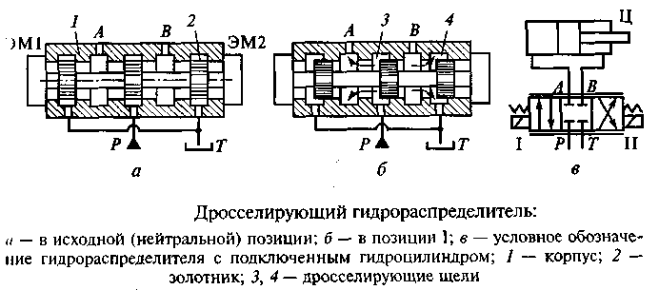На рис.*а* - схема золотникового гидрораспределителя 4/3 с цилиндрическим золотником 2, положение которого относи-тельно корпуса *1* изменяется в зависимости от мощности электрического сигнала управ-ления, поступающего на два электромагнита ЭМ1 и ЭМ2. В корпусе 7 распределителя - пять цилиндрических расточек соединенных внутренними каналами: центральная — с напорной гидролинией *Р,* две крайние — со сливом *Т. Р*асточки *А* и *В* - для подключения к распределителю потребителя жидкости (гидроцилиндра). Золотник 2 имеет три цилиндрических пояска и расположен внутри корпуса *1* с радиальным зазором 4... 10 мкм. Рабочие проходные сечения (дросселирующие щели) в распределителе возникают (при осевом перемещении золотника) между кромками цилиндрических расточек корпуса *1* и кромками цилиндрических поясков золотника 2.

Нет сигнала на электромагнитах - золотник 2 распределителя находится в нейтральной позиции - все проходные сечения в распределителе перекрыты.

При подаче управляющего сигнала на ЭМ1, золотник перемещается вправо в позицию I (рис. *б, в)* и рабочая жидкость поступает из гидролинии Р в гидролинию *А* через дросселирующую щель *3,* расход рабочей жидкости через которую зависит от мощности поданного управляющего сигнала. Жидкость направляется в левую полость гидроцилиндра Ц, а жидкость, вытесняемая из правой полости гидроцилиндра Ц, поступает по гидролинии *В* в гидрораспределитель. Здесь она проходит через вторую дросселирующую щель *4* и поступает через гидролинию на слив *Т.*

Аналогично при подачи сигнала на ЭМ2, только золотник при этом смещается влево.

Гидрораспределитель в зависимости от знака управляющего сигнала обеспечивает необходимое направление движения поршня гидроцилиндра, а в зависимости от мощности управляющего сигнала — требуемую скорость его перемещения.

***Условные обозначения*** (см 1 вопрос). Признаком дросселирующего гидрораспределителя является наличие двух дополнительных параллельных линий (над обозначением и под ним) (см. рис.*в).*

Основное преимущество золотниковых гидрораспределителей - их компактность и разгруженность от осевых сил.

Недостаток - возможность загрязнения зазоров между золотником и корпусом.

Кроме золотниковых, к дросселирующим гидрораспределителям относятся струйные.

***5. Гидрораспределители с электрическим управлением.*** *(Законспектировать самостоятельно стр. 188-191)*

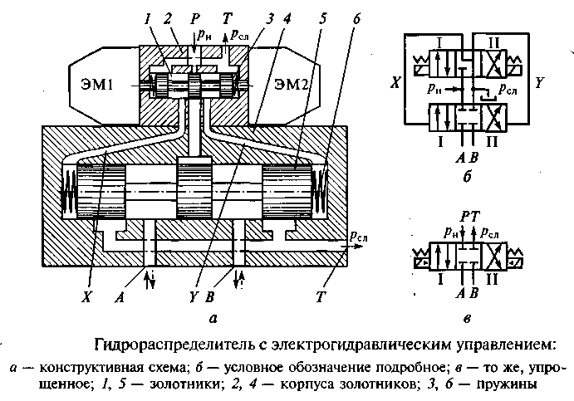Применяется при условных проходах *Dy <* 10 мм, так как у управляющих электромагнитов ограничены тяговое усилие и ход. Для больших условных проходов такие гидрораспределители делают двухступенчатыми, причем первая из ступеней является гидравлическим устройством предварительного усиления мощности входного управляющего сигнала. Эти гидрораспределители называются— *электрогидравлическими усилителями* (ЭГУ). Для такого устройства входным является электрический сигнал, а выходным — некоторый поток рабочей жидкости с параметром (расходом или давлением), пропорциональным мощности входного сигнала. Направление потока и знак перепада давления при этом соответствуют знаку входного электрического сигнала.

ЭГУ состоит из электромеханического преобразователя, в котором электрический сигнал преобразуется в некоторое механическое перемещение и гидравлического усилителя мощности.

Рис. *а* - двухступенчатый гидрораспредели-тель, состав : два золотниковых гидрорас-пределителя: -распределитель первой ступени, состоящий из корпуса *2,* золотника *1* и двух центрирующих пружин *3,* с управлением от ЭМ1 и ЭМ2; -гидрораспределитель второй ступени, состоит из корпуса *4,* золотника 5 и двух центрирующих пружин *6, с* гидравлическим управлением. Гидрораспре-делитель имеет присоединительные отверстия *Р, Т, А, В.* Торцевые полости распределителя второй ступени соединены с выходными отверстиями распределителя первой ступени каналами *X* и *Y.*

***Двухдроссельные гидроусилители*** ***«сопло—заслонка»*** (рис.*а).* Состоит из двух регулируемых гидро-дросселей типа «сопло — заслонка» и двух постоянных гидродросселей *1* и *6.* Важный элемент — подпружи-ненный центрирующими пружинами *8* золотник *7* дросселирующего гидрораспределителя, который является гидроусилителем второго каскада усиления ЭГУ.

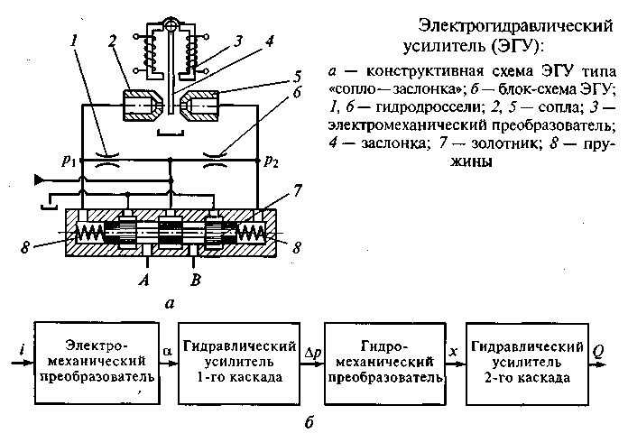***Блок-схема*** (рис.*б):* электрический сигнал управления ***i*** поступает на электромеханический преобразова-тель *3,* который поворачивает заслонку *4* на некоторый угол ***α***, пропорциональный сигналу ***i***. При этом гидравлическое сопротивление одного из регулируемых дросселей типа «сопло—заслонка» (с соплом *2* или 5) возрастает, а другого — уменьшается. В результате образуется перепад давления ***Δр = р1 - р2,***пропорциональный углу ***а***. Таким образом, для гидроусилителя типа «сопло—заслонка» входным сигналом служит угол поворота ***а*** заслонки, а выходным — перепад давления ***Δр***. Гидроусилитель типа «сопло—заслонка» является гидроусилителем первого каскада.

Так как давления *р1* и *р2* подводятся к торцевым полостям дросселирующего гидрораспределителя, то образовавшийся перепад давления ***Δр*** создает соответствующее усилие, действующее на золотник *7.* Это приводит к тому, что золотник *7* смещается из нейтрального положения на некоторое расстояние ***х****.* Это смещение определяется жесткостью центрирующих пружин *8* золотника *7,* а значит, пропорционально перепаду давления ***Δр***на его торцах, т. е. центрирующие пружины *8 и* торцевые поверхности золотника *7* выполняют роль гидромеханического преобразователя, который преобразует возникший перепад давления ***Δр*** на торцах золотника *7* в его смещение ***х****.*

Смещение золотника *7* из нейтрального положения на расстояние ***х*** приводит к тому, что открываются соответствующие проходные сечения дросселирующего гидрораспределителя. Например, если золотник *7* сместится вправо, то гидролиния *А* соединится с напорным трубопроводом, а гидролиния *В —* со сливным. Через открывшиеся дросселирующие окна гидрораспределителя начнется движение рабочей жидкости с расходом ***Q****,* пропорциональным смещению золотника ***х****.* Таким образом, для дросселирующего гидрораспределителя, являющегося гидроусилителем второго каскада, входным сигналом управления служит смещение золотника ***х****,* а выходным — расход рабочей жидкости ***Q****,* поступающей к потребителю.

***Внеаудиторная самостоятельная работа:***

***1.проработка конспектов занятий,***

***2.задание для повторения и самостоятельного изучения материала А.В. Лепёшкин, А.А. Михайлов «Гидравлические и пневматические системы» стр. 172-177, 183-186.***

***3.Изучить и законспектировать самостоятельно стр.188-191.***

**4. *ответить на контрольные вопросы***

***1. Для чего предназначены гидроаппараты?***

***2. Виды гидроаппаратов по характеру выполнения своих функций.***

***3. Как называется сечение потока, площадь которого определяет расход рабочей жидкости, проходящей через гидроаппарат?***

***4. Гидроаппарат, в котором изменение потока происходит за счет частичного открытия или перекрытия проходного сечения?***

***5. Гидроаппарат, в котором изменение потока происходит за счет полного открытия или перекрытия проходного сечения?***

***6. Деталь или группа деталей, при перемещении которых частично или полностью перекрывается проходное сечение гидроаппарата?***

***7. На какие виды по конструкции делятся запорно-регулирующие элементы?***

***8.Основные параметры гидроаппаратов.***

***9. На какие классы подразделяются все гидроаппараты?***

***10. Как называется устройство, предназначенное для снижения давления в потоке рабочей жидкости?***

***11.Какие гидродроссели бывают в зависимости от перепада давления и расхода рабочей жидкости?***

***121. Недостатки линейных гидродросселей?***

***В21. Параметр, который практически не влияет на работу квадратичного гидродросселя?***

***13. Как называется простейший квадратичный гидродроссель?***

***14. Как называется гидродроссель состоящий из набора шайб, отверстия в которых смещены друг относительно друга?***

***15. Какие элементы используются в регулируемых гидродросселях?***

***16. Как называется гидроаппарат, изменяющий направления потока рабочей жидкости в двух или более гидролиниях при наличии внешнего управляющего воздействия?***

***17. Какой гидрораспределитель называется направляющий?***

***18. Какие гидрораспределители бывают в зависимости от конструкции запорно-регулирующего элемента?***

***19. Какие гидрораспределители бывают в зависимости от числа внешних гидролиний?***

***20. Какие гидрораспределители бывают в зависимости от числа характерных позиций з.р.э.?***

***21. Какие гидрораспределители бывают в зависимости от вида управления?***

***22. Какие гидрораспределители бывают в зависимости от числа з.р.э.?***

***23. Какой гидрораспределитель изображен на схеме?***

***24. Что обозначает дробь 4\3?***

***25. Что означает дробь 2\2?***

***265. Что означает дробь 3\2?***

***27. Гидрораспределитель обеспечивающий изменение направления движения и расхода жидкости в нескольких гидролиниях одновременно в соответствии с внешним упр28***

***28. Преимущества дросселирующего гидрораспределителя.***

***29. Недостатки дросселирующего гидрораспределителя.***

***30. Обозначение на схемах дросселирующего гидрораспределителя.***

***31. Диаметр условного прохода, при котором применяются гидрораспределители с электронным управлением.***

**Раздел 2. Объемный гидропривод.**

*Тема 2.8.:* ***Предохранительные и редукционные клапаны.***

*План.*

***1. Общее понятие гидроклапана***

***2. Регулирующие напорные гидроклапаны***

***3. Регулирующие редукционные гидроклапаны.****.*

*Содержание*

***1. Общее понятие гидроклапана***

***Гидроклапан*** *— это гидроаппарат, в котором проходное сечение (положение запорно-регулирующего элемента) изменяется от воздействия потока рабочей жидкости.*

*По характеру воздействия потока рабочей жидкости* *различают гидроклапаны* *прямого и непрямого действия*.

В ***гидроклапане давления прямого действия*** *проходное сечение изменяется в результате непосредственного воздействия контролируемого потока рабочей жидкости на запорно-регулирующий элемент клапана.*

***Гидроклапаны давления непрямого действия*** *представляют собой совокупность двух клапанов: основного и вспомогательного - величина открытия рабочего проходного сечения основного клапана изменяется в результате воздействия потока рабочей жидкости на запорно-регулирующий элемент вспомогательного клапана.*

Существуют регулирующие и направляющие гидроклапаны.

***Регулирующие гидроклапаны*** *- напорные и редукционные.*

***2.Регулирующие напорные гидроклапаны***

***Напорные*** - *ограничивают давление в подводимом к ним потоке рабочей жидкости (предохранительные и переливные).*

***Предохранительным*** *называется напорный гидроклапан, предохраняющий гидропривод от давления, превышающего допустимое.*

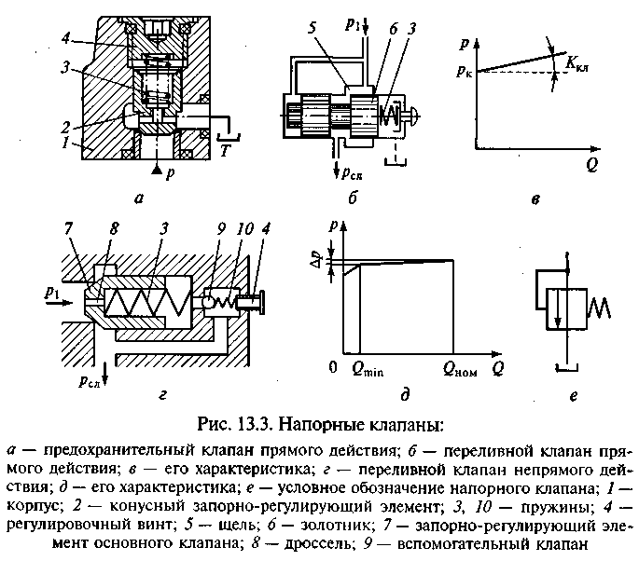Используются во всех объемных гидроприводах и устанавливаются либо в непосредственной близости у насоса, либо в тех местах гидросистемы, где возможно возникновение опасных по величине давлений. *Режим работы клапана — эпизодический. Основное требование - надежность срабатывания.*

Рис.*а* схема предохранительного гидроклапана прямого действия*.* Состоит: конусный запорно-регулирующий элемент *2,* прижимаемый к седлу в корпусе *1* пружиной *3.*

Давление срабатывания регулируется регулировочным винтом *4,* изменяющим силу предварительного поджатая пружины *3.* Давление ***рк***срабатывания определяется по формуле



где ***Fnp*** *—* сила предварительного поджатия пружины; ***dc*** *—* диаметр отверстия седла клапана; ***рсл*** *—* давление в сливной гидролинии *Т.*

***Переливным*** *называется напорный гидроклапан, предназначенный для поддержания заданного давления на входе в клапан за счет непрерывного слива части потока рабочей жидкости.*

Переливные клапаны работают постоянно в неустановившемся режиме, поэтому в них используются золотниковые запорно-регулирующие элементы (рис.*б).*

При повышении давления ***р1***золотник *6* перемещается вправо и сжимает пружину *3.* Проходное сечение щели 5 увеличивается, возрастает количество жидкости, сливающейся из напорной гидролинии в гидробак, и давление *р1* снижается. При понижении давления *р1* золотник *б* пружиной *3* смещается влево, проходное сечение щели 5 уменьшается и давление *р1* повышается.

Основное требование - поддержание давления *р1* с заданной точностью. Точность клапана оценивают по его характеристике, которую получают расчетным путем.



где ***рк*** *—* давление срабатывания клапана; **Ккл** — коэффициент, равный тангенсу угла наклона характеристики переливного клапана (рис.*в).*Повышение точности возможно только за счет уменьшения жесткости пружины.

***Переливной клапан непрямого действия*** (*рис. г*) *состоит* *из основного и вспомогательного клапанов*.

Давление срабатывания вспомогательного клапана *9* регулируется винтом *4,* который изменяет предварительное поджатие пружины *10.*

Если давление ***р1***не превышает давления настройки, то оба клапана (основной и вспомогательный) закрыты. При этом запорно-регулирующий элемент 7 основного клапана в результате действия сил от давления ***р1***(слева и справа) и пружины *3* (справа) закрыт. Если давление ***р1***превысит давление настройки вспомогательного клапана *9,* то последний открывается и жидкость через него сливается в бак. При этом возникает перепад давления на дросселе *8,* давление, действующее справа на запорно-регулирующий элемент 7 основного клапана, уменьшается и клапан открывается для слива основного потока рабочей жидкости.

***Условное обозначение*** - на рис.*е.* используется при обозначении всех напорных гидроклапанов.

***3. Регулирующие редукционные гидроклапаны.****.*

***Редукционный*** — *это гидроклапан давления, предназначенный для поддержания в отводимом потоке заданного уровня давления* ***p2***(рис. *а).*

*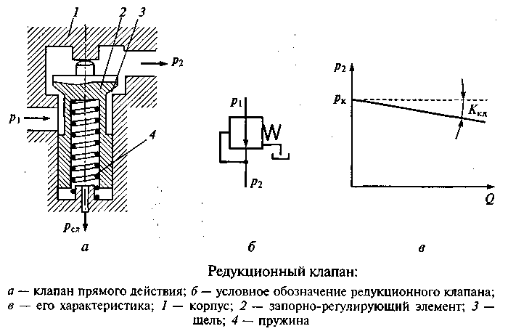Состоит* из подпружиненного ЗРЭ *2,* размещенного в корпусе *1. Работа:* возрастающее давление *р2* воздействует на верхний торец запорно-регулирующего элемента 2, перемещает его вниз, сжимая пружину *4.* Проходное сечение щели *3* уменьшается, снижается расход жидкости, проходящей через клапан, и в результате давление *р2* снижается, так как оно является функцией расхода в отводимой гидролинии. При понижении давления *р2* ЗРЭ *2* пружиной *4* смещается вверх, проходное сечение щели *3* увеличивается, расход жидкости, проходящей через клапан, возрастает, а следовательно, увеличивается и давление *р2.*

При выключенной гидросистеме ЗРЭ клапана полностью открывается пружиной. Условное обозначение редукционного клапана (рис. *б).*

***Характеристика редукционного клапана***

где *рк* — давление настройки редукционного клапана, определяемое при условии, что клапан прижат к седлу.

Для повышения точности поддержания давления *р2* в отводимом потоке используются клапаны непрямого действия.

В объемных гидросистемах применяются ***клапаны перепада давления*** (поддерживают постоянный перепад давления на клапане), ***клапаны соотношения давлений*** и др.

***Внеаудиторная самостоятельная работа:***

***1.проработка конспектов занятий,***

***2.задание для повторения и самостоятельного изучения материала А.В. Лепёшкин, А.А. Михайлов «Гидравлические и пневматические системы» стр. 177-182.***

***3. ответить на контрольные вопросы***

***1. Как называется гидроаппарат, в котором проходное сечение (положение запорно-регулирующего элемента) изменяется от воздействия потока рабочей жидкости?***

***2. Какие гидроклапаны различают по характеру воздействия потока рабочей жидкости?***

***3. Как изменяется проходное сечение в гидроклапане давления прямого действия?***

***4. Что представляют собой гидроклапаны давления непрямого действия?***

***5. Где используются предохранительные гидроклапаны?***

***6. Где устанавливают предохранительные гидроклапаны давления непрямого действия?***

***7. Как называется напорный гидроклапан, предназначенный для поддержания заданного давления на входе в клапан за счет непрерывного слива части потока рабочей жидкости?***

***8. Какие регулирующие элементы используются в переливных клапанах?***

***9. Из каких элементов состоит переливной клапан непрямого действия?***

***10. Как называется гидроклапан давления, предназначенный для поддержания в отводимом потоке заданного уровня давления?***

***11. Что изображено на схеме?***



***12. Характеристика, какого устройства описана данным уравнением?***

**Раздел 2. Объемный гидропривод.**

*Тема 2.9:* ***Вспомогательные гидроагрегаты.***

*План.*

***1. Направляющие гидроклапаны: обратные гидроклапаны и гидрозамки.***

***2*. *Гидроаккумуляторы***

***3. Дроссельные*** ***регуляторы******расхода.***

***4. Системы синхронизации движения выходных звеньев нескольких гидродвигателей.***

***5. Следящие гидроприводы.***

*Содержание*

***1. Направляющие гидроклапаны: обратные гидроклапаны и гидрозамки.***

Обратные гидроклапаны и гидрозамки.

***Обратный***­- *гидроклапан, предназначенный для пропускания жидкости только в одном направлении. Должен обеспечивать минимальное сопротивление движению жидкости в разрешенном направлении и герметичность в обратном направлении.*

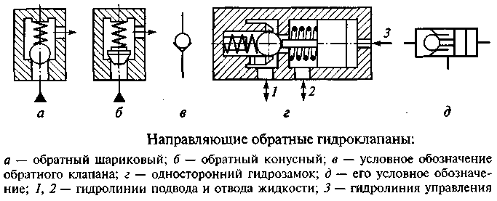На рис. *а, б* обратные клапаны с разными запорно-регулирующими элементами: шариковым и конусным. При движении жидкости в направлении, указанном стрелками, запорно-регулирующий элемент отжимается от седла и поток с минимальными потерями проходит через клапан. При обратном направлении движения жидкости запорно-регулирующий элемент клапана прижимается жидкостью к седлу и движение жидкости в этом направлении прекращается.

Пружина служит для удержания запорно-регулирующего элемента вблизи седла для надежного перекрытия потока при изменении его направления. Предварительное поджатие и жесткость пружины выбирают минимальными. Запорно-регулирующие элементы или седла снабжаются эластичными уплотнениями. Условное обозначение обратного клапана приведено на рис. *в.*

***Управляемый обратный клапан (гидрозамок)****, —* *предназначен для пропускания потока жидкости в одном направлении при отсутствии управляющего воздействия и в обоих направлениях при его наличии.*

Схема на рис.г. Состоит: седло, запорно-регулирующий элемент с пружиной, поршень с толкателем. Если давление в гидролинии *3* отсутствует, то при движении жидкости из гидролинии *2 в* гидролинию *1* запорно-регулирующий элемент отжимается от седла, а поршень с толкателем перемещаются вправо. Если направление потока изменяется, то клапан закрывается и движение жидкости прекращается. Если в гидролинию *3* подать давление управления, то поршень толкателем отожмет запорно-регулирующий элемент клапана от седла и жидкость будет проходить через клапан в обоих направлениях.

Условное обозначение на рис. *д.*Кроме односторонних, используются также двухсторонние гидрозамки.

**2. *Гидроаккумуляторы***

***Гидроаккумулятор*** *— это устройство, предназначенное для аккумулирования энергии рабочей жидкости, находящейся под давлением, для последующего возврата этой энергии в гидросистему.*

Основное назначение: накопление энергии рабочей жидкости в периоды пауз или малого ее потребления и возврат этой накопленной энергии в периоды интенсивной работы и гашение колебаний давления. Позволяет использовать насосы с меньшими рабочими объемами.

По способу накопления энергии различают пружинные, пневматические и грузовые гидроаккумуляторы.

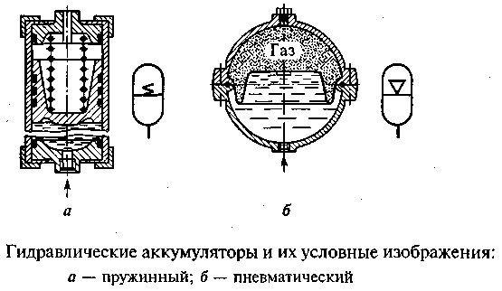В *пружинных* гидроаккумуляторах (рис.*а)* аккумулирование и возврат энергии происходят за счет упругой деформации пружины. Накапливают небольшие объемы жидкости при малом давлении, из-за ограниченных возможностей пружин.

В *пневматических* гидроаккумуляторах (рис.*б)* аккумулирование и возврат энергии происходят за счет сжатия и расширения газа. Большая энергоемкостью при малых габаритах.

По конструкции делятся на поршневые (см. рис. а) и мембранные (см. рис.*б).* Поршневые имеют недостатки: трение поршня о цилиндр и инерционность. Эти недостатки отсутствуют в мембранных аккумуляторах.

***3. Дроссельные*** ***регуляторы******расхода.***

***Дроссельные*** ***регуляторы******расхода*** *применяются для* *уменьшения зависимости скорости выходного звена от нагрузки.*

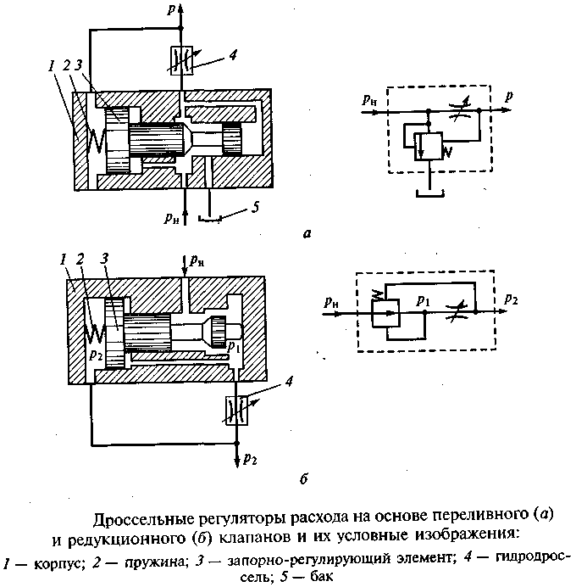Принцип действия заключается в обеспечении независимости перепада давления *Δpдр* на регулируемом дросселе от нагрузки на выходном звене гидропривода.

Два вида дроссельных регуляторов: на основе переливного клапана (рис.а) и на основе редукционного клапана (рис.*б).*

На рис.*а,* постоянный перепад давления на гидродросселе *4* обеспечивается за счет постоянного слива части потока рабочей жидкости в бак 5 через переливной клапан, состоящий из корпуса *1,* запорно-регулирующего элемента *3* и пружины *2.*

На рис. *б,* постоянный перепад давления на гидродросселе *4* обеспечивается за счет автоматического изменения гидравличес-кого сопротивления редукционного клапана, который состоит из корпуса *1,* запорно-регулирующего элемента *3* и пружины *2.*

**4. Системы синхронизации движения выходных звеньев нескольких гидродвигателей**

***Системами синхронизации*** *предназначены для синхронизации действий нескольких исполнительных гидродвигателей, к которым рабочая жидкость подается от одного насоса*.

В общем случае выходные звенья гидродвигателей не будут перемещаться синхронно: звено гидродвигателя, для перемещения которого требуется меньший перепад давления, перемещается быстрее, чем звено гидродвигателя, для перемещения которого требуется больший перепад давления.

Используются дроссельные и объемные способы синхронизации движения.

При ***дроссельном способе синхронизации***используют дроссельные делители потока (рис.*а)* Рабочая жидкость от насоса подводится к делителю и через балансные гидродроссели 7 и 2, имеющие одинаковые сопротивления, попадает в торцевые полости *А* и *Б* плунжера *3.* Из них через регулируемые гидродроссели *4* и 5, которые представляют собой щели между корпусом делителя и плунжером *3,* жидкость поступает в рабочие полости гидроцилиндров.

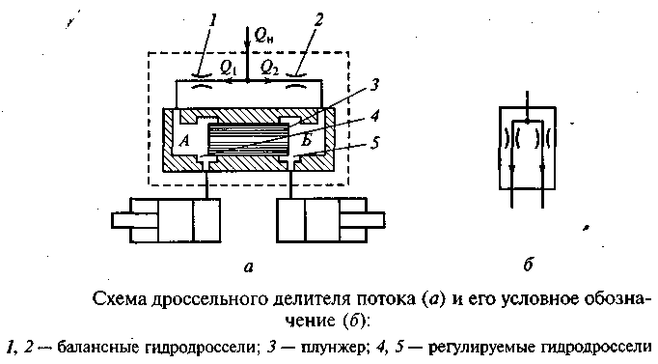При равных давлениях в рабочих полостях гидроцилиндров давления в полостях *А и Б* одинаковы, плунжер *3* находится в нейтральном положении, при котором регулируемые дроссели *4* и 5 имеют одинаковое сопротивление. Деление потока обеспечивается при помощи балансных гидродросселей 7 и 2 в соотношении *Q1 /Q2 = S1 /S2 ,* где –S1 и *S2 —* площади проходных сечений балансных гидродросселей соответственно *1* и 2. При *S1 = S2* расходы равны: *Q1* = *Q2.*

В случае неравенства давлений в рабочих полостях гидроцилиндров возникает перепад давления в полостях *А* и *Б,* т. е. на торцевых поверхностях плунжера *3.* В результате плунжер *3* смещается из среднего положения, изменяя проходные сечения регулируемых гидродросселей *4* и 5. При этом уменьшается проходное сечение гидродросселя, через которое жидкость поступает в гидроцилиндр с меньшим давлением, и увеличивается проходное сечение другого гидродросселя. Плунжер *3* остановится только тогда, когда в его торцевых полостях *А* и *Б* давления станут одинаковыми, а значит, станут одинаковыми и перепады давлений на балансных гидродросселях *1* и 2, соотношение между расходами *Q1* и *Q2* останется тем же, что и было при равенстве давлений в рабочих полостях гидроцилиндров.

Обеспечивают ошибку деления не более 3 %. Условное обозначение на рис.*б.*

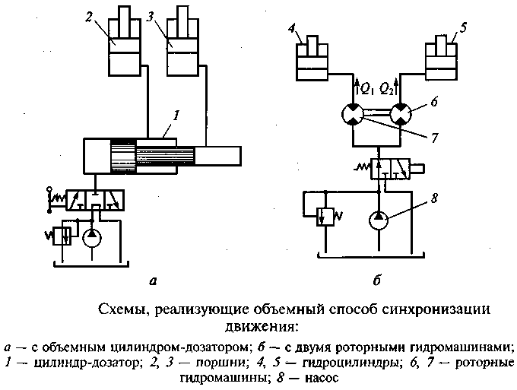***Объемный способ синхронизации*** *базируется на принципе объемного дозирования расхода жидкости, подводимой к гидродвигателям (рис.а).*Синхронизация достигается за счет специального цилиндра-дозатора *1,* обеспечивающего одинаковые скорости движения поршней *2* и *3.*

Синхронизация может обеспечи-ваться последовательным соеди-нением гидродвигателей. Роль *дозаторов* в этом случае выполняют сами гидродвигатели.

В качестве дозаторов могут использоваться и роторные гидромашины, с высоким объемным КПД. На рис.*б* - синхронное движение поршней гидроцилиндров *4* и 5 обеспечивается при помощи двух роторных гидромашин *6* и 7, валы которых жестко соединены между собой. Расходы *Q1* и *Q2* между цилиндрами *4* и 5 распределяются следующим образом:

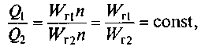

где *п —* частота совместного вращения валов гидромашин б и 7; *Wr1* и *Wr2 —* рабочие объемы гидромашин *6* и 7 соответственно.

Если рабочие объемы равны, то *Q1 = Q2* = *Qн /2,* где *Qн* — подача насоса *8.*

Объемные способы более экономичны, чем дроссельные, т. к. гидравлическое сопротивление дроссельных делителей потока достаточно велико.

***5. Следящие гидроприводы.*** *(законспектировать самостоятельно)*

***Следящим*** *называется гидропривод, в котором перемещение его выходного звена находится в строгом соответствии с величиной управляющего воздействия.*

Следящий гидропривод применяется в качестве *гидравлического усилителя мощности —* устройства, которое, помимо передачи сигнала управления, обеспечивает также увеличение его мощности за счет использования возможностей гидропривода.

Коэффициент усиления (отношение выходной мощности гидропривода к мощности входного сигнала) до 105, а в системах с электрическим управлением — до 107.

***Принцип действия:*** происходит непрерывное сравнение входного сигнала управления и перемещения выходного звена. Образующийся при этом сигнал рассогласования в процессе работы постепенно уменьшается, когда разность становится равной нулю, перемещение выходного звена прекращается.

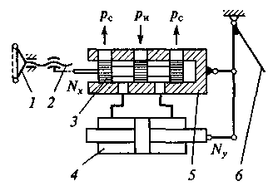 Рис- схема следящего гидропривода поступательного движения. При повороте рулевого колеса 7, посредством винтовой передачи *2* золотник *3* дросселирующего гидрораспределителя сместится влево и соединит правую полость гидроцилиндра *4 с* напорной гидролинией *(рн),* а левую — со сливной гидролинией *(рс).* Под действием давления *рн* поршень гидроцилиндра *4* начнет перемещаться влево, поворачивая жестко связанную с ним рулевую тягу *6* и вместе с ней управляемое колесо машины. Поворот колеса будет происходить до тех пор, пока корпус распределителя 5, перемещающийся вместе с рулевой тягой *6,* не сместится на расстояние, равное смещению золотника *3,* и вновь не перекроет каналы распределителя.

Следящие гидроприводы:

рулевого управления колесной транспортной машины;

1 — рулевое колесо; 2 — винтовая передача; *3 —* золотник; *4 —* гидроцилиндр; 5 — корпус распределителя; *6 —* рулевая тяга;

Чтобы вернуть колеса в начальное положение, необходимо повернуть рулевое колесо *1* на такой же угол в другую сторону, в результате чего золотник *3,* поршень гидроцилиндра *4,* рулевая тяга *6* и, следовательно, корпус распределителя 5 возвратятся в исходное положение.

Коэффициент усиления *ky = Ny/Nx,* где *Ny* — мощность, развиваемая на поршне гидроцилиндра; *Nx* — мощность, необходимая для перемещения золотника.

***Внеаудиторная самостоятельная работа:***

***1.проработка конспектов занятий,***

***2.задание для повторения и самостоятельного изучения материала А.В. Лепёшкин, А.А. Михайлов «Гидравлические и пневматические системы» стр. 182-183,199-200,215-219.***

***3. законспектировать 219-221.***

***4. ответить на контрольные вопросы***

***1. Для чего в объемных гидросистемах применяются клапаны перепада давления?***

***2. Как называется гидроклапан, предназначенный для пропускания жидкости только в одном направлении?***

***3. Как называется устройство, предназначенное для пропускания потока жидкости в одном направлении при отсутствии управляющего воздействия и в обоих направлениях при его наличии.***

***4. Что изображено на схеме?***

***5.******Устройство, предназначенное для аккумулирования энергии рабочей жидкости, находящейся под давлением, для последующего возврата этой энергии в гидросистему?***

***6. Какие гидроаккумуляторы п***о способу накопления энергии различают?

***7. За счет чего происходит возврат энергии в пружинных гидроаккумуляторах?***

***8. За счет чего происходит возврат энергии в пневматических аккумуляторах?***

***9. Для чего применяют дроссельные регуляторы расхода?***

***10. Предназначение системы синхронизации.***

***11. Способы синхронизации движения?***

***12. На чем основано дроссельный способ синхронизации?***

***13. На чем основан объемный способ синхронизации?***

***14. За счет чего объемный способ синхронизации экономичней дроссельного способа?***

***15. Какой гидропривод называется следящим?***

***16. В качестве чего применяют следящий гидропривод?***

***17. Как определяется коэффициент усиления?***

***18. Чему равен коэффициент усиления следящего гидропровода?***

***19. Чему равен коэффициент усиления следящего гидропривода с электрическим управлением?***

**Раздел 2. Объемный гидропривод.**

*Тема 2.10:* ***Трубопровод и присоединительная арматура, гибкие трубопроводы. Уплотнение подвижных и не подвижных соединений.***

*План.*

***1. Гидролинии.***

***2. Расчет гидролиний.***

***3. Конструкция трубопроводов.***

***4. Уплотнительные устройства.***

*Содержание*

***1. Гидролинии***

***Гидролиниями*** *называются трубопроводы, необходимые для объединения отдельных элементов объемного гидропривода в единую гидросистему*.

Типы гидролиний:

*всасывающая —*по которой жидкость движется к насосу;

*напорная —* по которой жидкость движется под давлением;

*сливная —* по которой рабочая жидкость сливается в бак;

*управления —* по которой жидкость движется к устройствам управления и регулирования;

*дренажная —* предназначенная для отвода утечек жидкости от гидравлических устройств в бак.

Выполняются в виде трубопровода, либо в виде каналов, полученных сверлением, литьем или штамповкой в корпусе агрегата (устройства).

***2. Расчет гидролиний***

***Расчет гидролиний***: определение размеров проходных сечений; расчет потерь давления; расчет на прочность.

Для ***круглого проходного сечения*** диаметр определяется экономически приемлемыми и технологически допустимыми скоростями рабочей жидкости.

***Средняя скорость движения*** рабочей жидкости ***v*д**не превышать: для напорной гидролинии — б м/с; для всасывающей гидролинии — 1,5 м/с; для сливной гидролинии — 2 м/с; для гидролиний управления — 5 м/с.

***Расчётный внутренний диаметр трубы*** *dp* (или канала) определяют исходя из значения средней скорости жидкости:

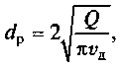

где ***Q*** *—* заданный расход рабочей жидкости через трубу или канал.

*dp* используется при окончательном выборе внутреннего диаметра трубы *d* из стандартного ряда в соответствии с ГОСТ.

***Расчет труб на прочность*** - определение толщины ***δ*** их стенок при известном максимальном давлении ***р***и допустимом напряжении материала трубы ***σ***д  по формуле:

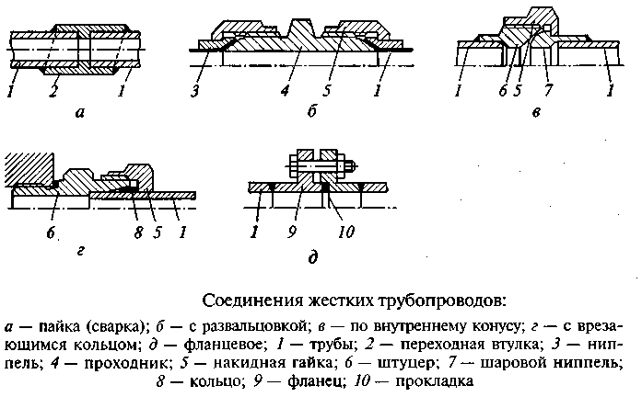

Для стальных труб - ***σ***д = 400...500 МПа, для труб из цветных металлов и сплавов - ***σ***д = 200... 250 МПа. При искажении цилиндрической формы трубы (изгиб) ***σ***д снижается на 25 %. Запас прочности при расчете -3.

Если расчетная толщина стенки **δ** получилась малой – брать не менее 0,8... 1 мм для цветных металлов и 0,5 мм для сталей.

***3. Конструкция трубопроводов.***

По конструкции трубопроводы делятся на жесткие и гибкие.

К ***жестким***относятся трубопроводы из стальных бесшовных холоднотянутых труб или труб из цветных металлов — меди или алюминия. Соединение жестких трубопроводов производится соединительной арматурой.

***Пайка*** (сварка) труб (рис. *а)* в машиностроении применяется редко, только для трубо-проводов, не подлежащих демонтажу. При пайке (сварке) труб *1* используются переходные втулки *2.*

***Соединение с развальцовкой*** (рис. *б)* применяется для труб ***d*** до 30...35 мм. из цветных металлов или ковкой стали. Трубы *1* соединяются переходником *4* с помощью ниппеля *3* и накидных гаек *5.* Отличается простотой, но применяется при давлении не более 30 МПа и имеет ограниченное число возможностей повторного монтажа в силу затвердения материала и порчи развальцованной части трубы.

***Соединение по внутреннему конусу*** (рис.*в)* используется для труб 1 с рабочим давлением до 40 МПа при необходимости частого демонтажа гидролиний. Герметичность обеспечивается контактом шарового ниппеля *7* с конической поверхностью штуцера *6* с помощью накидной гайки 5. Типы и размеры арматуры соединения по внутреннему конусу - в ГОСТ 16039-70... 16078-70.

***Соединение с врезающимся кольцом*** (рис.г) используется для труб *1* работающих при высоких давлениях. Герметичность обеспечивается при давлении до 40 МПа за счет врезания кольца *8* из твердой стали в более мягкий материал трубы *1.* При этом накидная гайка 5 навинчивается на штуцер *6.*Типы и размеры арматуры с врезающимся кольцом приведены в ГОСТ 15763 — 75, ГОСТ 23358 — 78.

***Фланцевое соединение*** (рис. *д)* применяется для стальных труб диаметром свыше 40 мм, для низких давлений фланец *9* соединяется с трубой *1* с помощью резьбы, а для высоких — сваркой. Уплотнение фланцев осуществляется мягкими металлических прокладками *10*  или резиновыми кольцами. Типы фланцев и арматуры указаны в ГОСТ 12815 — 80.

***Гибкие*** *трубопроводы применяют для соединения элементов гидропривода, расположенных на подвижных частях машин.* В качестве гибкого трубопровода используют резинотканевые шланги (рукава высокого давления -РВД). Рукав имеет внутренний резиновый слой, затем хлопчатобумажный, металлическую оплетку и внешний резиновый слой, предохраняющий от повреждения.

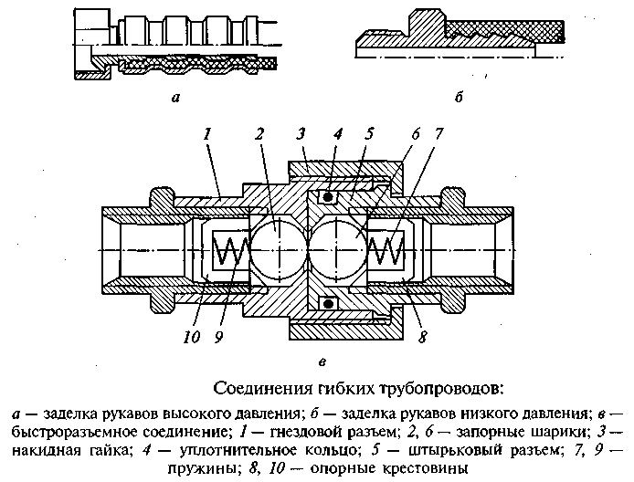Рукава бывают: с одной оплеткой - давление до 20 МПа (I тип); с двойной оплеткой - давление до 30 МПа (II тип); с тройной оплеткой - высокие давления (III тип). Для малых давлений - рукава без металлической оплетки.

Соединение гибких рукавов с элементами гидросистем производится с помощью присоединительной арматуры.

Способы заделки гибких трубопроводов в арматуре: рис.*а* - способ зажима шланга с помощью закатки в профильный наконечник, применяется при давлении до 16 МПа, обеспечивает надежную герметизацию и допускает большие осевые нагрузки; рис.*б* - способ заделки шланга при рабочих давлениях до 0,5 МПа. В ряде случаев для увеличения прочности соединения в осевом направлении шланг снаружи зажимают хомутом.

***Быстроразъемные соединения*** рис.*в.* состоит из двух разъемов — штырькового 5 и гнездового 7. В них установлены шарики *2* и *6,* а также пружины 7 и *9,* упирающиеся в крестовины 8 и *10.* При соединении парных разъемов шарики соприкасаются и взаимно отжимаются от седел. В результате открываются проходные сечения. Герметичность обеспечивается уплотнительным кольцом *4,* априжим и фиксация разъемов — накидной гайкой *3.* При расстыковке шарики *2* и *6* под действием пружин прижимаются к седлам и препятствуют вытеканию рабочей жидкости.

***Требования к монтажу*** трубопроводов с внутренним диаметром *d* и внешним диаметром *d* т:

не допускаются вмятины на трубах;

радиус изгиба жестких трубопроводов *R >* (4...2)*d* т;

радиус изгиба рукавов должен зависеть от их типа; рекомендуется *R >* (12... 18)*d*;

крепления труб должны располагаться на расстоянии ***l***< (40. ..60) *d* т друг от друга.

Также применяются специальные конструктивные узлы для присоединения трубопроводов к вращающимся деталям.

***4. Уплотнительные устройства.***

*Предназначены для обеспечения герметичности соединений гидравлических устройств с целью предотвращения или уменьшения утечек жидкости через зазоры в соединениях, а также защиты рабочей жидкости от попадания в нее твердых частиц, влаги и воздуха*.

Основной элемент - уплотнитель — деталь, которая находится в контакте с сопрягаемыми деталями и препятствует перетеканию рабочей жидкости. К вспомогательным деталям относятся защитные и опорные кольца и т.д.

***Резиновые уплотнительные кольца***круглого и других сечений - используются при давлении до 50 МПа в неподвижных соединениях и до 32 МПа в подвижных соединениях. Скорость относительного перемещения деталей уплотнительных устройств — до 0,5 м/с.

Рис.*а* - схемы монтажа уплотнительных колец круглого сечения. Глубину *h* канавки для кольца выбирают такой, чтобы кольцо было обжато по поперечному сечению на определенную величину. Канавку выполняют шириной *b,* приблизительно на 20... 25 % большей диаметра обода кольца *d.* Параметры шероховатости: для неподвижного Ra < 1,6 мкм, для подвижного — Ra < 0,2 мкм.

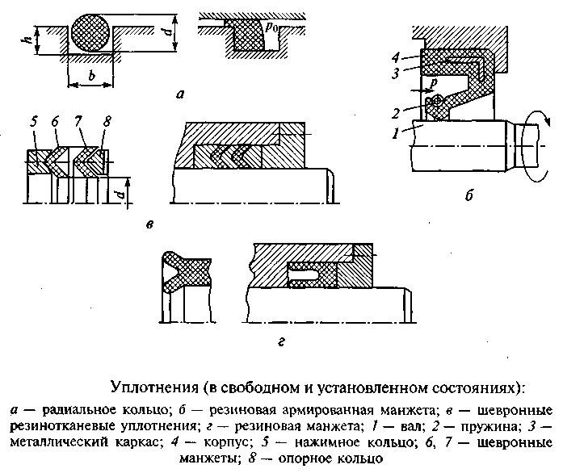 ***Уплотнителъная манжета*** *—* это уплотнитель в виде кольца (обычно резинового) специальной формы, применяют для герметизации подвижных соединений.

Рис.*б* - схема ***армированной манжеты***, для герметизации вращающихся валов при одностороннем давлении жидкости. Состоит из корпуса *4 с* рабочей губкой, металлического каркаса *3* и пружины *2.* Каркас обеспечивает жесткость манжеты. Нажимная пружина *2* предназначена для прижатия рабочей губки к валу *1*. Используются при давлении до 0,05 МПа, окружной скорости до 20 м/с и температуре от –500 до +900С, а также при возвратно-поступательном движении.

***Шевронные резинотканевые уплотнения* -** для герметизации деталей, движущихся возвратно-поступательно (штоков, поршней) при скоростях менее 3 м/с. Состав комплекта (рис.в): шевронные манжеты *6* и 7, нажимное 5 и опорное *8* кольца. Число манжет зависит от диаметра штока *d* и давления.

***Резиновая уплотнителъная манжета*** *(*рис.*г)* - предназначена для герметизации зазоров в гидроустройствах с возвратно-поступательным движением выходного звена при скорости относительного перемещения не более 0,5 м/с.

Наружные каналы в корпусах гидравлических устройств герметизируют с помощью запрессовки в них гладких стальных цилиндрических заглушек с последующей чеканкой по диаметру заглушек. Высокую степень герметичности обеспечивают сварка и пайка неразъемных соединений.

***Внеаудиторная самостоятельная работа:***

***1.проработка конспектов занятий,***

***2.задание для повторения и самостоятельного изучения материала А.В. Лепёшкин, А.А. Михайлов «Гидравлические и пневматические системы» стр. 194-198, 205-207.***

***3. ответить на контрольные вопросы***

***1. Как называются трубопроводы, необходимые для объеденения отдельных элементов объемного гидропривода в единую гидросистему?***

***2. Типы гидролиний.***

***3. Какие параметры необходимы при расчете трубопровода?***

***4. Средняя скорость движения рабочей жидкости во всасывающей гидролинии?***

***5. Средняя скорость движения рабочей жидкости в сливной гидролинии?***

***6. Средняя скорость движения рабочей жидкости в напорной гидролинии?***

***7. Средняя скорость движения рабочей жидкости в управляющей гидролинии?***

***8. Что определяется формулой ?***

***9. Какие трубопроводы выделяют по конструкции?***

***10. С помощью чего происходит соединение жестких трубопроводов?***

***11. Какие трубы относятся к жестким?***

***12. Для каких труб применяется пайка в машиностроении?***

***13. Для каких труб применяется соединение с развальцовкой?***

***14. Для каких труб применяется соединение по внутреннему конусу?***

***15. Для каких труб применяется соединение с врезающимся кольцом?***

***16. Для каких труб применяется соединение с помощью фланцев?***

***17. Какие трубопроводы применяют для соединения элементов гидропривода, расположенных на подвижных частях машин?***

***18. Устройства, предназначенные для обеспечения герметичности соединений гидравлических устройств с целью предотвратить или уменьшить утечки жидкости через зазоры, а так же защиты от попадания твердых частиц, влаги и воздуха.***

***19. Предназначение резинового уплотнения?***

***20. Предназначение уплотнительных манжет?***

***21. Предназначение шевронных резинотканевых уплотнений.***

***22. Предназначение резиновой уплотнительной манжеты?***

**Раздел 2. Объемный гидропривод.**

*Тема 2.11:* ***Регулирование скорости выходного звена гидропривода.***

*План.*

***1. Регулируемые объемные гидроприводы*.**

***2. Гидроприводы с дроссельным регулированием.***

***3. Гидропривод с объемным (машинным) регулированием.***

***4. Гидропривод с объемно-дроссельным регулированием.***

*Содержание*

***1. Регулируемые объемные гидроприводы*.**

*Регулируемый гидропривод позволяет изменять скорость движения выходного звена.*

К регулируемым объемным гидроприводам следует отнести: гидроприводы, в которых имеется возможность непосредственного управления скоростью выходного звена; гидроприводы со стабилизацией скорости выходного звена; гидроприводы, в которых обеспечивается синхронное движение выходных звеньев нескольких гидродвигателей; следящие гидроприводы.

***Способы изменения скорости выходного звена***: *дроссельным регулированием; объемным (машинным) регулированием; с объемно-дроссельным регулированием.*

***2. Гидроприводы с дроссельным регулированием.***

*Применяется в гидроприводах с нерегулируемыми гидромашинами*.

Изменение скорости выходного звена - за счет изменения расхода жидкости ***Qr****,* поступающей в гидродвигатель. При постоянной подаче насоса ***Qн*** часть жидкости отводится в бак, минуя гидродвигатель.

Основной управляющий элемент - регулируемый гидродроесель. В зависимости от места установки регулируемого гидродросселя различают гидроприводы с параллельным и последовательным включением гидродросселя.

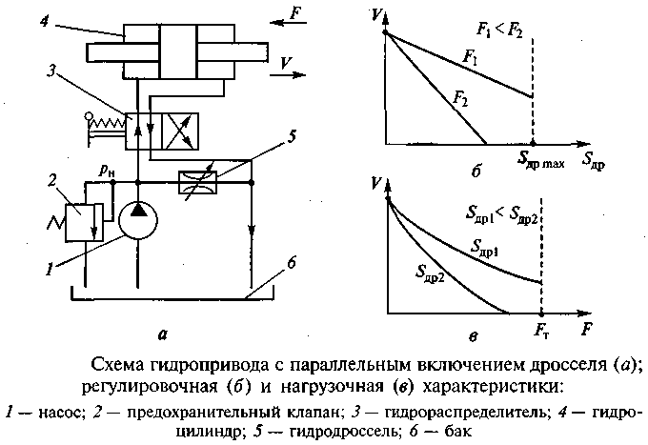***а) При параллельном включении гидродросселя***

На рис. *а* - регулирование скорости за счет изменения площади проходного сечения *Sпp* регулируемого дросселя 5, включенного параллельно. Схема включает насос *1*, клапан *2,* гидрораспределитель *3* и бак *6.*

Расход жидкости, поступающей в гидроцилиндр *4,* рассчитывается по формуле



где ***Qн***— подача насоса.

Расход ***Q***др при коэффициенте расхода ***μ*** определяется по формулы:

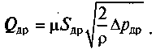

Перепад давления на дросселе ***Δр*др** равен перепаду давления на гидроцилиндре ***Δр*г** при известной нагрузке на штоке ***F***и площади поршня ***Sn****:*

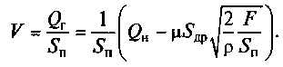

Следовательно, скорость движения штока гидроцилиндра:

Скорость движения выходного звена будет меняться при изменении площади проходного сечения регулируемого гидродросселя ***S*дp***.*

*Регулировочная характеристика,* представляющая собой графическую зависимость регулируемой величины ***V*** от параметра регулирования ***S*др**, т.е. ***V=f(Sдр)****,* рис. Вторым фактором, оказывающим существенное влияние на скорость поршня гидроцилиндра, является нагрузка *F.*

Графическая зависимость скорости от нагрузки ***V=f(F)****,* называется ***механическая****,* или ***нагрузочная характеристика***гидропривода, рис.*в.* Она построена для двух значений ***Sдр*** в диапазоне изменения нагрузки от нуля до максимальной ***F***т*.*

Давление ***рн***на выходе насоса 7 зависит от нагрузки ***F***и не является постоянным, поэтому такую систему регулирования называют системой с переменным давлением питания. Клапан 2, установленный в гидросистеме, является предохранительным. Гидрораспределитель *3* служит для изменения направления движения штока гидроцилиндра *4.*

Недостаток: скорость регулируется только в том случае, если нагрузка создает сопротивление движению выходного звена. При помогающей нагрузке возможен отрыв поршня от рабочей жидкости в гидроцилиндре.

***б) При последовательном включении гидродросселя***

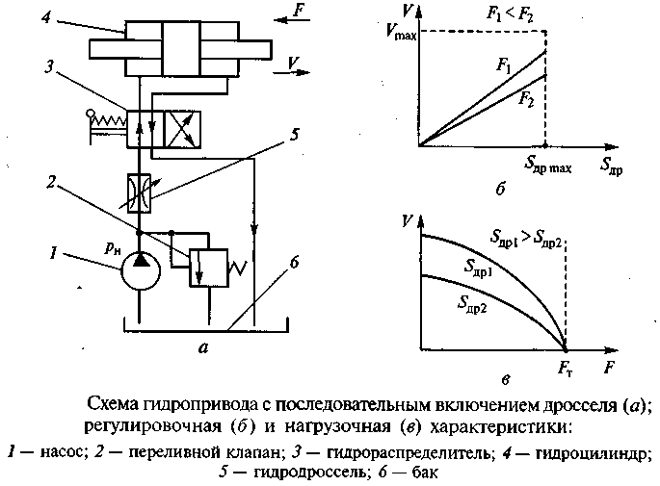На рис. *а* - регулирование скорости при последовательном включении гидродросселя 5 (на входе в гидроцилиндр *4).* Схема включает насос *1,* клапан *2,* гидрораспределитель *3* и бак *6.*

Расход *Qr* жидкости, поступающей в гидроцилиндр *4,* равен расходу жидкости, проходящей через регулируемый гидродроссель 5:

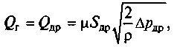

где ***Δр***др — перепад давления на гидродросселе 5.



Давление на выходе насоса *рн* поддерживается постоянным при помощи переливного клапана *2.* Тогда скорость поршня

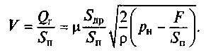

Скорость движения поршня гидроцилиндра *4* является функцией двух переменных: ***Sдp***и ***F****.*

На рис.*б* и *в* - регулировочная и нагрузочная характеристики.

Гидропривод с гидродросселем 5 на входе в гидроцилиндр *4* (см. рис.*а)* допускает регулирование скорости выходного звена только при нагрузке, направленной против движения. При помогающей нагрузке возможен отрыв поршня от рабочей жидкости в гидроцилиндре. В гидроприводах, работающих в условиях знакопеременной нагрузки гидродроссель устанавливается на выходе из гидродвигателя.

***3. Гидропривод с объемным (машинным) регулированием.***

*Скорость движения выходного звена изменяется за счет изменения рабочего объема либо насоса, либо гидромотора, либо обеих гидромашин*. На рис. а - схема гидропривода вращательного движения с замкнутой циркуляцией жидкости, в котором частота вращения вала гидромотора *4* регулируется за счет изменения рабочих объемов обеих гидромашин.

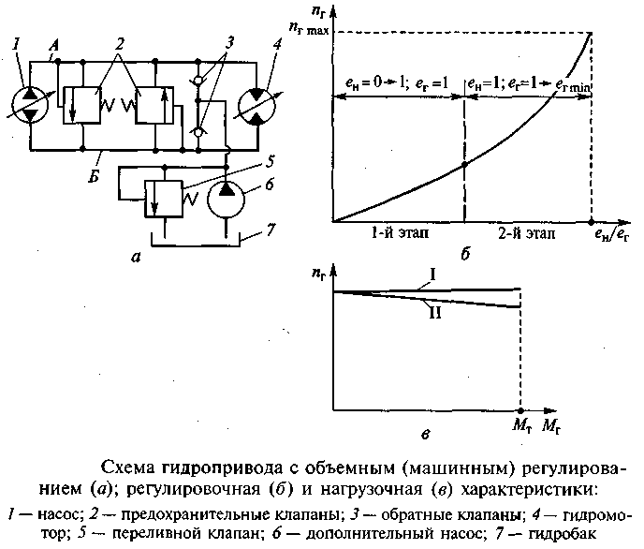В данном гидроприводе возможен реверс потока рабочей жидкости, поэтому установлены два предохранительных клапана *2,* один - «следит» за давлением в гидролинии *А,* а другой — за давлением в гидролинии *Б.* Для компенсации возможной нехватки жидкости используется система подпитки, состоящая из дополнительного насоса *6,* переливного клапана 5, гидробака 7 и двух обратных клапанов *3.* Осуществляется подпитка той гидролинии, которая в данный момент является всасывающей. При этом во всасывающей гидролинии создается избыточное давление примерно 0,1... 0,3 МПа (ограничено настройкой переливного клапана 5), что исключает вероятность возникновения кавитации на входе в насос *1.*

***Закон изменения частоты вращения*** ***nг*** ***вала гидромотора*** *4* от рабочих объемов регулируемых гидромашин. Параметр регулирования рабочего объема ***е****,* равен отношению действительного рабочего объема гидромашины к максимальному его значению:



Значения *ен* и *ег* могут изменяться от 0 до 1.

Расход ***Qн*** жидкости, поступающей от насоса в напорную гидролинию, и расход ***Qг*** жидкости, потребляемой гидромотором:



где ***пн***— частота вращения вала насоса.

При закрытых клапанах *2*





Частота вращения вала гидромотора ***nг*** является функцией двух независимых параметров регулирования: ***ен***и ***ег***Наибольшая эффективность изменения частоты вращения вала гидромотора ***пг***от нуля до максимальной будет достигнута при использовании двухэтапной последовательности регулирования: 1-й этап — ***ен*** изменяется от нуля до 1 *(****ег*** *=* 1); 2-й этап — ***ег***изменяется от 1 до некоторого ***e г min*** *(****ен*** *=* 1). ***e г min -*** из формулы момента на валу гидроматора:

 - где ηгм— механический кпд гидромотора.

На рис.*б,в* - регулировочная и нагрузочная характеристики. Гидропривод имеет абсолютно «жесткую» нагрузочную характеристику (прямая I на рис.*в).* При учете объемных потерь в гидромашинах нагрузочная характеристика имеет наклон (прямая II на рис в). Значение тормозного момента Мт определяется настройкой предохранительных клапанов *2.*

***4. Гидропривод с объемно-дроссельным регулированием.***

Вместо нерегулируемого насоса используется регулируемый насос с регулятором подачи. Давление поддерживается постоянным за счет уменьшения рабочего объема насоса, т.е. за счет уменьшения его подачи. КПД данного гидропривода выше, чем гидропривода с дроссельным регулированием. Но регулируемые гидромашины существенно дороже нерегулируемых.

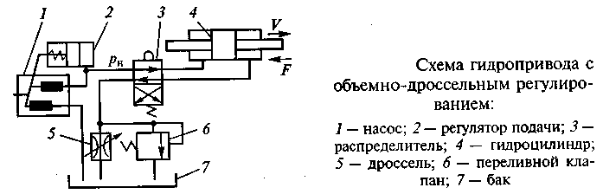Рис. - регулирование скорости поршня гидроцилиндра *4* при помощи дросселя 5, включенного на выходе гидроцилиндра, и переливного клапана *6.* В схему также входят распределитель *3* и бак *7.*

Насосная установка включает регулируемый аксиально-поршневой насос *1* с регулятором подачи *2.* Она обеспечивает на выходе насоса постоянное давление ***рн***. Закон регулирования скорости, регулировочная и нагрузочная характеристики аналогичны гидропривадам с ДРС при последовательном включении.

***Внеаудиторная самостоятельная работа:***

***1.проработка конспектов занятий,***

***2.задание для повторения и самостоятельного изучения материала А.В. Лепёшкин, А.А. Михайлов «Гидравлические и пневматические системы» стр. 208-215.***

***3. ответить на контрольные вопросы.***

***1. Предназначение регулируемого гидропривода.***

***2. Какие гидроприводы относятся к регулируемым?***

***3. Способы изменения скорости выходного звена?***

***4. Какой способ изменения скорости выходного звена применяется в гидроприводах с не регулируемыми гидромашинами?***

***5. Как определяется скорость движения штока гидроцилиндра при параллельном включении гидродросселя?***

***6. Как определяется скорость движения штока гидроцилиндра при последовательном включении гидродросселя?***

***7. Какой способ изменения скорости выходного звена применяется в гидроприводах за счет изменения рабочего объема либо насоса?***

***8. Как определяется параметр регулирования рабочего объема гидромашины?***

***9. Предел значения параметра регулирования рабочего объема гидромашины?***

***10. . Что за величина nг?***

***11.  Что за величина nн?***

***12.  Что за величина ен?***

***13. . Что за величина ег?***

***14. При каком способе изменения скорости выходного звена достигается использованием вместо нерегулируемого насоса – регулируемым с регулятором подычи?***

***15. Существенный недостаток регулируемых гидромашин?***

***16. Какие насосы применяются в гидропроводе с объемно-дроссельным регулированием?***

**Раздел 3:Гидродинамическая передача. Пневмопривод.**

*Тема № 3.1:* ***Гидродинамические муфты. Гидротрансформаторы.***

*План.*

***1. Общие сведения о гидродинамических передачах***

***2. Устройство и рабочий процесс гидромуфты***

***3. Устройство и рабочий процесс гидротрансформатора***

*Содержание*

***1. Общие сведения о гидродинамических передачах***

В гидродинамических передачах применяют лопастные насосы и в качестве гидравлического двигателя — лопастную турбину, их предельно сближают и располагают соосно в общем корпусе, насос называют насосным колесом, а турбину — турбинным колесом. В такой конструкции отсутствуют трубопроводы, поэтому жидкость из насосного колеса сразу попадает на турбинное колесо, а из турбинного — вновь на насосное колесо.

Подразделяют на гидромуфты и гидротрансформаторы.

***Гидравлические муфты*** *- состоящие из насосного и турбинного колес, служат для передачи энергии без изменения вращающего момента, т. е. вращающие моменты на входном и выходном валах гидромуфты практически одинаковы*.

***Гидравлические трансформаторы****, кроме насосного и турбинного колес, имеют хотя бы одно дополнительное колесо. Оно на большинстве режимов работы неподвижно, т.е. является неактивным (реактивным), поэтому его принято называть реактором.* *Реактор трансформирует передаваемый вращающий момент, вращающие моменты на входном и выходном валах на большинстве режимов работы различны.*

***Комплексные гидротрансформаторы***- *в широком диапазоне изменения своих передаточных отношений работает как гидротрансформатор, а при больших значениях передаточных отношений работает как гидромуфта. Это позволяет существенно повысить его коэффициент полезного действия.*

***2. Устройство и рабочий процесс гидромуфты***

Основными элементами гидрамуфты являются два соосно установленных лопастных колеса — насосное и турбинное, а также корпус, подшипники и другие детали.

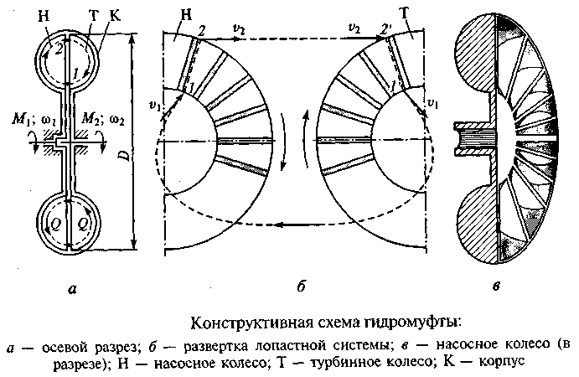 На осевом разрезе гидромуфты (рис.*а)* показаны насосное колесо Н, турбинное колесо Т и корпус гидромуфты К. Лопастные колеса имеют однотипную конструкцию, представляющую собой половину торообразной полости с плоскими радиально расположенными лопатками (рис.*в).*

Насосное колесо Н приводится во вращение двигателем с угловой скоростью ***ω1***. Жидкость, находящаяся в межлопастном пространстве насосного колеса, раскручивается вместе с ним и центробежными силами отбрасывается от оси вращения к периферии колеса (от точки *1* к точке *2* на рис.*б).* Частицы жидкости приобретают кинетическую энергию и скорость в направлении движения этого колеса. В окрестностях точки *2* (см. рис. а) жидкость перемещается с насосного колеса Н на турбинное колесо Т.

В межлопаточном пространстве турбинного колеса Т частицы жидкости воздействуют на его лопатки и заставляют вращаться с угловой скоростью ***ω***2. Вращаясь вместе с турбинным колесом, частицы жидкости постепенно отдают ему кинетическую энергию, полученную в насосном колесе. При этом они перемещаются от периферии колеса к его оси вращения (от точки *2* к точке 1 на рис.*а).* В окрестностях точки 1 жидкость переходит с турбинного колеса Т на насосное колесо Н. Далее рабочий процесс повторяется, т. е. жидкость циркулирует в межлопаточном пространстве колес по замкнутому контуру с расходом ***Q****.*

На рис.*б* - условная развертка колес гидромуфты- показана траектория движения одной частицы жидкости. Она перемещается вдоль плоской лопатки насосного колеса от точки *1* к точке *2.* В точке *2* она «срывается» с насосного колеса, имея абсолютную скорость ***v2***и с такой же скоростью ***v2***«ударяет» в точке *2'* по лопатке турбинного колеса. Далее частица жидкости перемещается вдоль лопатки турбинного колеса от точки *2'* до точки *1*' и в точке *1*'уходит с турбинного колеса, имея абсолютную скорость ***v1****.* В точке *1* эта частица попадает в межлопаточное пространство насосного колеса с такой же абсолютной скоростью ***v1****.* Далее рабочий процесс повторяется.

В гидромуфте вращающие моменты ***М1*** на насосном и ***М2*** на турбинном колесах всегда одинаковы - сумма моментов, приложенных к гидромуфте извне равна нулю:



Момент сопротивления *Мс* вызван трением в узлах гидромуфты – из-за трение вращающихся колес о воздух - можно пренебречь.



Передаваемый гидромуфтой момент ***М***изменяется в зависимости от соотношения угловых скоростей ***ω***1 насосного и ***ω***2 турбинного колес.

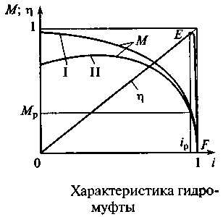

Из графиков ***М =f(i)*** на рис. следует, что при малых ***i*** передаваемые моменты значительны, причем зависимость ***М =f(i)*** может иметь максимум (линия II на рис.) или не иметь его (линия I). При больших передаточных отношениях ***i*** передаваемый момент ***М***уменьшается, а при ***i*** **→1** резко падает до нуля.

*Зависимость* ***М=f(i)*** *при* ***ω1=const*** *называется характеристикой гидромуфты.* *Характеристика гидромуфты включает зависимость ее КПД от передаточного отношения, т. е.* ***η=f(i)***



При ***i*** **→1** резко падает передаваемый момент (см. рис.) и при ***i*** = ***i*** р он оказывается соизмеримым с моментом сопротивления ***Мс***, КПД гидромуфты резко падает — участок *EF* на графике ***η=f(i)*** .

Режим максимального КПД гидромуфты (95...98 % — точка *Е* на рис.) принято считать расчетным. Момент сопротивления ***Мр*** и передаточное отношение ***iр***, соответствующие этому режиму cчитать расчетными.

***Скольжение*** *безразмерный кинематический параметр, определяется отношением разности угловых скоростей насосного и турбинного колес к скорости первого из них*:



Используется при анализе работы гидромуфт, на режимах со значительной разностью частот вращения насосного и турбинного колес.

***3. Устройство и рабочий процесс гидротрансформатора***

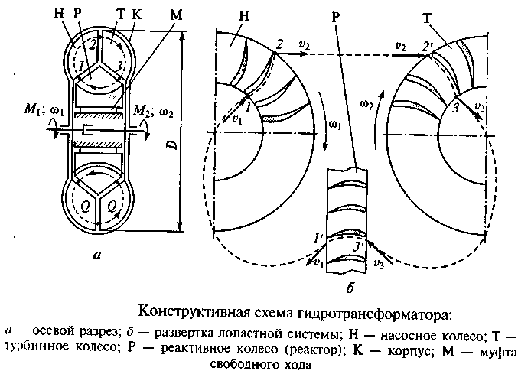Основными элементами гидравлического трансформатора являются три соосно установленных лопастных колеса — насосное, турбинное и реактивное (реактор), а также корпус, подшипники и другие вспомогательные детали. На рис.*а* показаны насосное колесо Н, турбинное колесо Т, реактивное колесо (реактор) Р и корпус гидротрансформатора К, а также муфта свободного хода М. Основным конструктивным отличием колес гидротрансформатора от колес гидромуфты является сложный криволинейный профиль их лопаток (рис. *б).*

Насосное колесо Н приводится во вращение вращающим моментом ***М1***двигателя. Жидкость, находящаяся в межлопаточном пространстве насоса, раскручивается с угловой скоростью ***ω1*** и отбрасывается от оси вращения к периферии колеса — от точки *1* к точке *2* (рис.*б).* В окрестностях точки *2* поток жидкости перемещается с насосного колеса на турбинное колесо Т (рис.*а).* В межлопаточном пространстве турбинного колеса жидкость воздействует на лопатки турбинного колеса и приводит его во вращение с угловой скоростью ***ω***2. При этом частицы жидкости постепенно теряют кинетическую энергию, полученную в насосном колесе, и движутся от периферии к оси вращения (от точки *2* к точке *3).* В окрестностях точки *3* поток жидкости перемещается с турбинного колеса Т на реактор Р (рис.а).

Затем поток жидкости проходит через межлопаточное пространство неподвижного реактора от точки *3* к точке *1* и в окрестностях точки *1* перемещается на насосное колесо. Далее рабочий процесс повторяется.

Реактор Р служит для изменения вращающего момента на гидротрансформаторе*. Р*ис.*б* - условная развертка его колес, где показана траектория движения частицы жидкости через его рабочие колеса: частица перемещается вдоль криволинейной лопатки насосного колеса от точки *1* кточке *2.* В точке *2* она «срывается» с насосного колеса и «ударяет» в точке *2'* по лопатке турбинного колеса. Затем частица жидкости перемещается вдоль криволинейной лопатки турбинного колеса от точки *2'* к точке *3,* потом уходит с турбинного колеса в реактор и перемещается вдоль лопатки реактора от точки *3'* до точки *1****’****.* В точке *1****’***частица уходит с реактора и попадает в точке *1* на лопатку насосного колеса. Далее рабочий процесс повторяется.

Изменение вращающего момента с ***М1***на насосном колесе до ***М2*** на турбинном колесе происходит за счет дополнительной закрутки потока лопатками реактора, т. е. за счет изменения вектора скорости от ***v***3 до ***v1*** (рис.*б).*

У гидротрансформатора существует частный режим работы, когда векторы ***v***1и ***v***3 одинаковы, на нём обеспечивается равенство моментов *М1 = М2.*

Анализа характеристик гидротрансформатора на установившемся режиме. На этом режиме сумма моментов равняется нулю:



***М3*** *—* вращающий момент, воспринимаемый корпусом; ***Мс*** *—* момент сопротивления, вызванный трением в подшипниках и уплотнениях (мал по сравнению с активными моментами и им пренебрегают).



т. е. момент на валу турбинного колеса ***М2***может быть больше или меньше момента на валу насосного колеса ***М1***на величину реактивного момента ***М3****.*

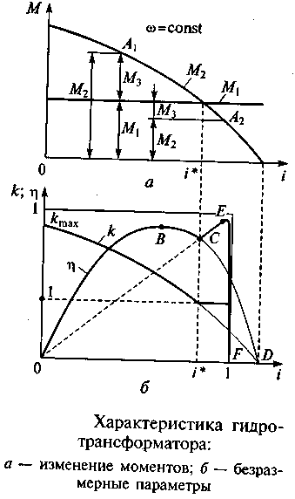График (рис. *а)-* при ***ω***1**=const**, ***М1*=const**и переменном передаточном отношении ***i*** = ***ω***2/***ω***1 . При малых ***i*** в любой произвольно выбранной точке *А1* момент ***М2***определяется суммой моментов ***M1*** и ***Мз***. При ***i***=***i***\* момент ***М3*** на реакторе принимает нулевое значение и ***М1 = М2****.* Возможность работы гидротрансформатора без изменения вращающего момента была отмечена ранее при рассмотрении его рабочего процесса. Так происходит, когда ***v1* = *v2***, (см. рис. *б).* Этот частный режим работы гидротрансформатора принято называть режимом гидромуфты.

При ***i***=***i***\* в любой произвольно выбранной точке *А2* момент ***М2***определяется разностью ***M1***и ***Мз.***

###### Коэффициент трансформации



Графическая зависимость ***k = f(i)*** рис. *б.* Она практически идентична кривой ***M2 = f(i)*** на рис.а, при ***М1 =* const**. Значения ***kmax***могут колебаться от 2 до 8 .

Важной характеристикой эффективности работы гидротрансформатора является его КПД.



т.е. КПД гидротрансформатора равен произведению коэффициента трансформации ***k***и передаточного отношения ***i.***

Графическая зависимость ***η = f(i)*** на рис. *б.* Она представляет собой кривую с максимумом в точке *В* и нулевыми значениями в точках 0 и *D.* В точке 0 КПД принимает нулевое значение, так как в этой точке ***i*** = 0, *η* = 0. В точке *D* КПД принимает нулевое значение, так как в этой точке *k =* 0, и, следовательно,  *η*= 0.

График рис.*б* - характеристика гидротрансформатора.

Применение гидротрансформаторов ограничивается недостаточно высокими КПД. (0,80...0,93) (точка *В* на рис.*б),* он существенно падают при отклонении от этого режима. Это падение неприемлемо при высоких значений передаточного отношения ***i*** →1 (окрестности точки *D* на рис.*б).*

КПД гидротрансформатора при ***i*** →1 можно существенно повысить, начиная с режима гидромуфты, т.е. с ***i*** = ***i*** *. До этого режима (при ***i*** < ***i*** *) вращающий момент на реакторе ***М3*** имеет положительное значение (см. рис.*а),* а после него (при ***i*** > ***i***\*) принимает отрицательные значения. Следовательно, при ***i*** = ***i***\* вращающий момент на реакторе меняет знак, т. е. направление действия.

В конструкцию гидротрансформатора включают муфту свободного хода М (см. рис.*а).* При положительном значении вращающего момента на реакторе она обеспечивает неподвижность реактивного колеса (стопорит). При изменении направления момента на реакторе (этот момент действует и на обгонную муфту М) она освобождает реактор, который начинает свободно вращаться вместе с потоком жидкости. Тогда гидротрансформатор становится гидромуфтой, так как в этом случае у него отсутствует неподвижное реактивное колесо. Такое устройство, называется ***комплексным гидротрансформатором****.*

Коэффициент трансформации ***k***комплексного трансформатора с переходом его на режим гидромуфты становится равным единице.

Для повышения КПД используют также блокировку гидротрансформатора. С этой целью в его конструкцию включают дополнительное устройство с принудительным включением, которое позволяет на определенном режиме соединить валы насосного и турбинного колес, т. е. объединить их в единый вал. В этом случае КПД гидротрансформатора становится 0,95...0,98.

***Внеаудиторная самостоятельная работа:***

***1.проработка конспектов занятий,***

***2.задание для повторения и самостоятельного изучения материала А.В. Лепёшкин, А.А. Михайлов «Гидравлические и пневматические системы» стр. 239-247.***

***3. ответить на контрольные вопросы***

***1. Что применяется в качестве гидравлического двигателя в гидродинамических передачах?***

***2. Как расположены в гидродинамических передачах лопастные насосы и лопастная турбина?***

***3. На какие устройства подразделяются гидродинамические передачи?***

***4. Для чего предназначен реактор в гидротрансформаторе?***

***5. Что собой представляет реактор в гидротрансформаторе?***

***6. Что такое комплексный гидротрансформатор?***

***7. Что такое гидравлическая муфта?***

***8. Что за величина i?***

***9. Что за величина ω2?***

***10.  Что за величина ω1?***

***11. Как называется безразмерный кинематический параметр, определяемый отношением разности угловых скоростей насосного и турбинного колеса скорости первого из них?***

***12. Как определить скольжение, зная значение величины кинематического параметра i ?***

***13. , что за величина определяется по указанной формуле?***

***14. , что за величина М2?***

***15. , что за величина М1?***

***16. Единица измерения величины k?***

***17. Единица измерения величины i?***

***18. Как определить КПД гидротрансформатора зная k и i?***

***19. Как определить КПД гидромуфты зная i?***

***20. В каком интервале расположено значение КПД гидротрансформатора?***

***21. В каком интервале расположено значение КПД гидромуфты?***

**Раздел 3:Гидродинамическая передача. Пневмопривод.**

*Тема 3.2:* *Общие сведения о пневмоприводе. Компрессора. Силовое и вспомогательное оборудование пневмопривода.*

*План.*

1. ***Общие сведения о пневмосистемах.***
2. ***Динамические компрессоры.***
3. ***Объемные компрессоры.***
4. ***Охлаждение газа в компрессорах***
5. ***Пневматические двигатели***
6. ***Пневматические элементы управления и контроля.***

Содержание

***1. Общие сведения о пневмосистемах.***

Пневмосистемы используют в качестве рабочей среды сжатый газ (воздух).

Преимущества пневмосистем: надежность и долговечность, быстрота срабатывания, простота, экономичность, пожаробезопасность и нейтральность рабочей среды.

Принцип действия аналогичных элементов пневматических и гидравлических систем одинаков. Уравнения, описывающие работу гидромашин, формулы для определения их основных параметров, характеристики, классификация справедливы и для пневматических машин

При движении газа, кроме параметров состояния *р, w, Т,* необходимо учитывать скорость течения газа *v.*

При установившемся течении массовый расход газа одинаков во всех сечениях вдоль потока:



где *v —* скорость течения газа; *S —* площадь сечения потока.

Для газа не сохраняется постоянство объемного расхода ***Q****,* расход увеличивается вследствие расширения, вызванного понижением давления вдоль потока, а расширение в свою очередь приводит к изменению температуры.

Уравнение Бернулли для политропического процесса можно записать в таком виде:

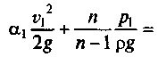

где ***α*** — коэффициент Кориолиса; ***п*** *—* показатель политропы газа.

Считая скорость ***v1*** равной нулю, течение турбулентным (***α***2 = 1) и пренебрегая потерями при истечении (***Σh*пот*.= 0***)> получим

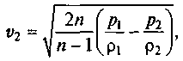

где ***p****1* и *р2 —* давление газа соответственно в резервуаре и среде, в которую происходит истечение, т.е. в начале и конце газового потока.

Формула определения массового расхода газа:

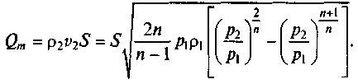

Используя уравнение Клапейрона преобразуем формулу в общую формулу для расчета массового расхода воздуха через отверстие площадью *S:*

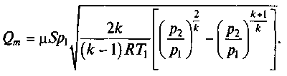

Максимальный массовый расход *Qm* будет при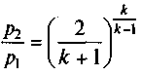

При течении газа всегда рассматриваются две области:

а) докритическая;

б) надкритическая (сверхзвуковая), для которой массовый расход определяется по формуле:

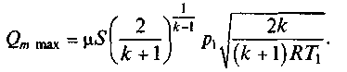

***2. Динамические компрессоры.***

***Компрессорами*** *называют машины, предназначенные для сжатия и перемещения газов*, *в них подведенная механическая энергия преобразуется в энергию потока газа.*

По принципу действия компрессоры делятся на два класса: динамические и объемные.

***В динамических компрессорах*** *энергия сообщается потоку газа за счет того, что рабочие органы компрессора оказывают силовое воздействие на газ, находящийся в его проточной части.*

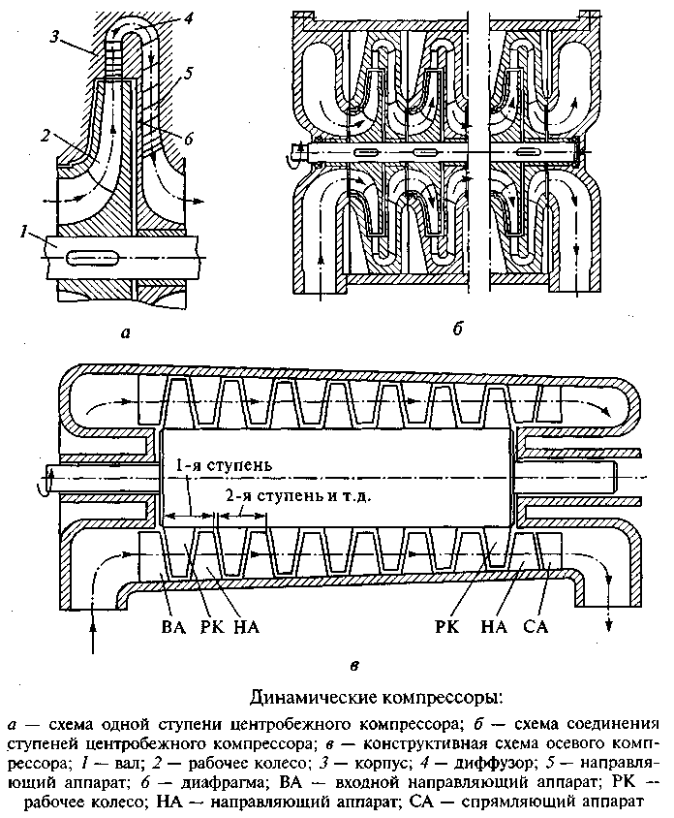***Динамические компрессоры лопастного типа*** - *рабочим органом является колесо с лопастями*, *которые при вращении колеса оказывают силовое воздействие на газ.*

*По направлению движения потока газа относительно оси вращения рабочего колеса лопастные компрессоры делятся на* ***центробежные*** *и* ***осевые****.* Если одно рабочее колесо (одна ступень) в лопастных компрессорах не может создать требуемое давление сжатия газа, то используют последовательно несколько ступеней сжатия — ***многоступенчатые компрессоры****,* применяют в пневмосистемах с рабочим давлением газа до 1 МПа и выше.

Рис. *а* - схема одной ступени центробежного компрессора. Газ поступает на лопатки рабочего колеса 2, которое вместе с валом 7 вращается в корпусе *3.* Приобретя энергию на рабочем колесе, газ поступает сначала в диффузор *4,* где кинетическая энергия превращается в потенциальную, а затем в обратный направляющий аппарат 5, где потенциальная энергия снова переходит в кинетическую. Рабочее колесо и обратный направляющий аппарат разделены диафрагмой *6.* В многоступенчатом центробежном компрессоре ступени соединяются последовательно(на рис. *б.* Число ступеней определяется требуемым давлением газа на выходе компрессора с учетом того, что в обычных конструкциях в одной ступени давление повышается в 1,2...1,5 раза.

Рис.*в.* - схема многоступенчатого осевого компрессора. Газ поступает в компрессор через входной конфузор либо прямо на лопатки рабочего колеса первой ступни, либо через лопатки входного направляющего аппарата ВА, создающего предварительную закрутку потока газа, что улучшает рабочие характеристики компрессора. За входным направляющим аппаратом располагаются ступени компрессора. Каждая ступень — совокупность рабочего колеса РК и следующего за ним направляющего аппарата НА. Цель направляющего аппарата — придать потоку газа, выходящему из рабочего колеса, направление движения, необходимое для поступления в следующую ступень.

Пройдя *п* ступеней компрессора, поток газа выходит закрученным и с большой скоростью. Для раскрутки потока и снижения его скорости перед выходным диффузором устанавливают спрямляющий аппарат СА.

***3. Объемные компрессоры.***

Работа объемных компрессоров основана на принципе вытеснения газа из рабочих камер за счет движения вытеснителей.

***Возвратно-поступательными (поршневые) компрессоры***- *вытеснители совершают только поступательное движение.*

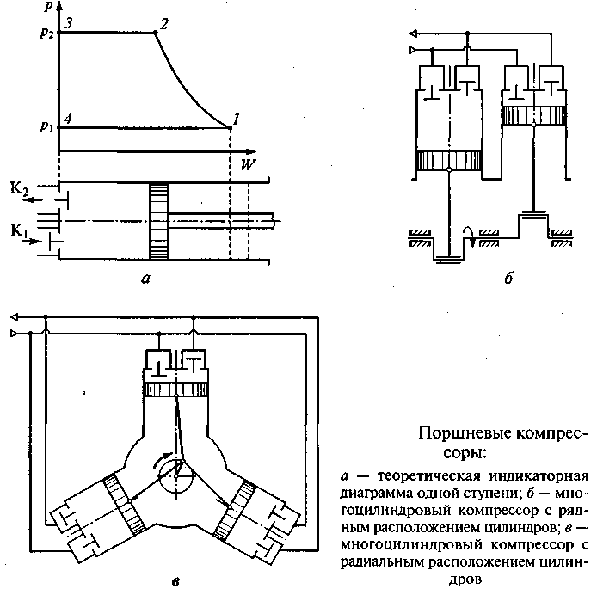 Процессы, которые происходят в рабочей камере поршневого компрессора, можно объяснить с помощью теоретической индикаторной диаграммы, представленной на рис.*а.* Она построена при допущении, что утечки и перетечки газа, объем возyxa в рабочей камере при крайнем левом положении поршня, потери во всасывающей и напорной пневмолиниях, а также инерционность клапанов отсутствуют.

При движении поршня из крайнего правого положения влево происходит сжатие газа. Процессу сжатия соответствует кривая *1—2* диаграммы. Характер кривой зависит от характера процесса (изотермический, адиабати-ческий или политропический). При достижении давления сжатия ***р2*** открывается выпускной клапан К1 и происходит процесс вытеснения газа из рабочей камеры в напорную пневмолинию. Процессу соответствует изобара *2—3.* При крайнем левом положении поршня газ полностью вытеснен из рабочей камеры, выпускной клапан К1 открыт, а впускной К2 закрыт.

В начале движения поршня вправо клапан K1 закрывается, а клапан К2 при падении давления в рабочей камере до ***р1***открыва­ется, и начинается процесс заполнения рабочей камеры при постоянном давлении ***р1 < р0***, где ***р0*** — давление в пространстве, из которого воздух поступает в рабочую камеру. Процессу соответ­ствует изобара 4— 1. После прихода поршня в крайнее правое по­ложение весь цикл повторяется.

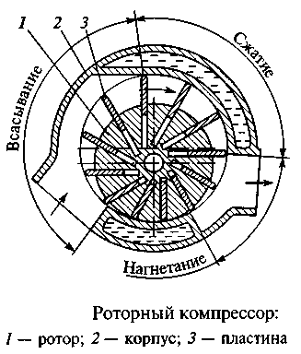Замкнутая фигура 1—2—3—4—1 является теоретической ин­дикаторной диаграммой компрессора.

Любые неисправности, которые появляются в компрессоре (на­рушение герметичности, разрушение пружин клапанов, появле­ние дополнительных сопротивлений в пневмолиниях и т.п.), при­водят к отклонению формы индикаторной диаграммы от эталон­ной. При эксплуатации компрессора периодически снимают его индикаторную диаграмму и, сравнивая ее с эталонной диаграм­мой, оценивают его работоспособность.

Использование в поршневом компрессоре одной рабочей каме­ры, как и в поршневых насосах, приводит к существенной пульса­ции подачи газа (см. рис.а). В промышленных ком­прессорах используют несколь­ко рабочих камер (цилиндров), которые располагаются в ряд (рис. б) или радиально (рис.в). Такие компрессоры называются многоцилиндровыми.

Компрессоры, в которых вытеснители совершают вращатель­ное или вращательно-поступательное движение, называются роторными.

Наибольшее рас­пространение получили ***пластинчатые роторные компрессоры***. Внешний двигатель вращает ротор 1, ось которого смещена отно­сительно оси полости статора (корпуса 2). Рабочие камеры комп­рессора образуются поверхностью ротора, стенками корпуса и пла­стинами 3, которые свободно перемещаются в пазах ротора и цен­тробежной силой прижимаются к корпусу компрессора. За счет эксцентриситета при вращении ротора происходит изменение объе­ма рабочих камер, и за один оборот ротора прослеживаются три процесса работы компрессора, отмеченные на схеме. Между стен­ками корпуса 2 циркулирует охлаждающая жидкость, обеспечива­ющая отвод тепла, выделяющегося при работе компрессора.

Сравнение рассмотренных типов компрессоров проводится по тем же параметрам, что и для гидравлических насосов. Например, лопастные компрессоры, как и лопастные насосы, отличаются быстродействием, малой металлоемкостью, плавнос­тью подачи, надежностью, долговечностью, и, что немаловажно, газ на выходе из такого компрессора практически свободен от па­ров масла. Однако каждая из ступеней может обеспечивать на вы­ходе невысокое давление. Поршневые компрессоры могут созда­вать высокое давление газа, однако у них большая металлоемкость, неравномерность подачи, ограниченное быстродействие. Роторные компрессоры по сравнению с поршневыми имеют меньшую ме­таллоемкость, большую равномерность подачи и большее быстро­действие. Поскольку смазка трущихся поверхностей в объемных компрессорах происходит непосредственно в рабочих камерах, то сжатый газ на выходе из компрессора содержит большое количе­ство паров масла.

***4. Охлаждение газа в компрессорах***

Для устрой­ства, рабочий процесс которого в системе координат р—w изоб­ражается в виде замкнутой линии, механическая работа пропор­циональна площади, ограниченной этой линией, т.е. площади его индикаторной диаграммы. Минимальная площадь будет в том слу­чае, если процесс сжатия (кривая 1—2 на рис.а) будет соот­ветствовать изотермическому процессу.

В таком процессе постоянная температура газа поддерживается за счет отвода тепла, выделяющегося в компрессоре. На практике добиться изотермического процесса сжатия газа не удается из-за необходимости серьезных усложнений конструкции системы ох­лаждения. В промышленных компрессорах систе­ма охлаждения обеспечивает политропический процесс сжатия, для которого показатель политропы 1 < ***n*** < ***k*** (для воздуха ***k***=1,4). Чем эффективнее система охлаждения, тем ближе про­цесс сжатия к изотермическому.

Охлаждение в компрессорах бывает водяное и воздушное. Воз­душное - малоэффективно и применяется в компрессо­рах малой мощности. В промышленных компрессорных установках охлаждение происходит за счет циркуляции по полостям в корпу­се компрессора охлаждающей жидкости, обтекающей рабочие ка­меры. В центробежных компрессорах полости проектируют так, чтобы охлаждающая жидкость обтекала стенки направляющего аппарата каждой ступени. Такое охлаж­дение называют внутренним или рубашечным, так как полости корпуса образуют как бы рубашку охлаждения.

В компрессорных установках, где используются объемные мно­гоступенчатые компрессоры, помимо внутреннего охлаждения применяют внешнее с помощью охладителей, в которых газ отда­ет теплоту на пути между ступенями. В качестве таких охладителей чаще всего используют обычные трубчатые теплообменники (ра­диаторы), в которых под напором циркулирует вода или специ­альная охлаждающая жидкость. Использование и внутреннего, и внешнего охлаждения сжатого газа существенно повышает эконо­мичность работы компрессоров.

***5. Пневматические двигатели***

Делятся на возвратно-поступательные (пневмоцилиндры), поворотные и вра­щательные (пневмомоторы). Принцип действия пнев­матических и гидравлических двигателей одинаков.

###### Пневматические цилиндры

*Поршневые пневмоцилиндры одностороннего и двухстороннего действия наиболее распространены в пневмосистемах высокого давления*.

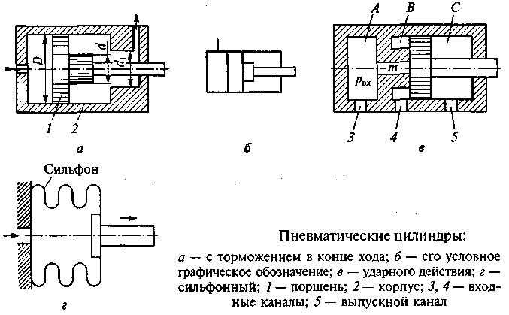В пневмосистемах, где требуется плавная (безударная) остановка исполни­тельного механизма, применяют *пневмоцилиндры с торможением в конце хода*. Основной способ торможения — увеличение сопро­тивления течению воздуха в конце хода поршня (рис. а).

При рабочем ходе поршня 1 диаметром D, пока часть поршня диаметром d не вошла в полость корпуса 2 диаметром d1 воздух беспрепятственно поступает в выхлопную пневмолинию. Когда часть поршня диаметром d входит в полость корпуса диаметром d1, воз­дух из штоковой полости начинает проходить в выхлопную пнев­молинию через кольцевой зазор δ=(d1-d)/2, который явля-ется пневматическим сопротивлением. В штоковой полости повышается давление и, следовательно, возникает тормозное усилие, кото­рое растет по мере движения поршня, так как увеличивается со­противление потоку воздуха. На рис.б - условное гра­фическое обозначение пневмоцилиндра с торможением.

Если в пневмосистеме используют обычный то торможение обеспечива­ют за счет спе­циального местного сопротивления (дросселя).

В технологических операциях требу­ющих ударного воздействия, используют *ударные пневмоцилиндры* (рис.в).

Полость А выполняет роль ресивера, во время работы через канал 3 всегда соеди­нена с напорной пневмолинией (рвх). В исходном положении по­лость В через канал 4 соединена с атмосферой, а полость С через канал 5 — с напорной пневмолинией. За счет разности эффектив­ных площадей поршень прижимается к седлу корпуса, перекрывая отверстие *т*. Для осуществления рабочего хода полость С соединя­ют с атмосферой, а канал 4 полости В перекрывают. Давление в полости спадает, и поршень начинает двигаться вправо. Как толь­ко поршень открывает отверстие *т*, резко возрастает движущая сила, поскольку сжатый воздух с давлением рвх действует теперь на всю площадь поршня. Поршень получает значительное ускорение. Чтобы избежать удара поршня о корпус цилиндра, в конструкции предусматривают возможность перекрытия канала 5 в конце хода поршня. Поршень останавливается без удара о корпус за счет сжа­тия воздуха в полости С. При первоначальном соединении полос­тей В и С поршень цилиндра приходит в исходное положение.

Наряду с мембранными пневмоцилиндрами, которые, применяются при небольших перемещениях вы­ходного звена, в пневмосистемах низкого давления при малых пе­ремещениях используют *сильфонные пневмоцилиндры* - рабочей ка­мерой является полость гофрированной металлической трубки (сильфона), способной увеличивать свою длину под действием давления сжатого воздуха (рис.г). Сильфонные пневмоцилиндры — одностороннего дей­ствия, возврат в исходное положение происходит под действием внешних сил или упругих сил самого сильфона.

###### Поворотные пневмодвигатели и пневмомоторы

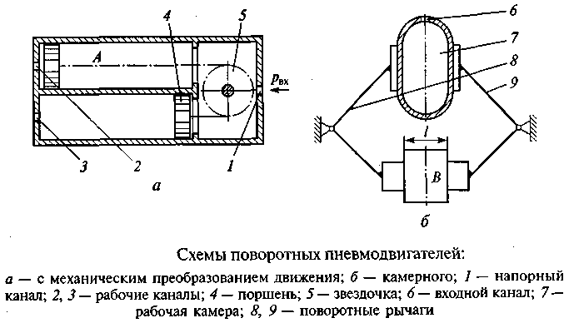***Поворотные пневмодвигатели*** используют принцип механического преобразования поступательного движения поршня в поворотное движение выходного звена.

На рис.а - схема поворотного пневмодвигателя с механическим преобразованием движения, в котором канал 1 и полость А всегда подключены к напорной пневмолинии с давлением рвх. Если канал 2 соединить с напорной пневмолинией, а канал 3 с атмосферой, то под действием перепа­да давлений поршень 4 начнет перемещаться влево. При этом он будет поворачивать через цепную передачу звездочку 5 по часовой стрелке. Вращение звездочки и выходного вала в обратную сторону будет происходить при соединении канала 2 с атмосферой, а канала 3 с напорной пневмолинией.

В механизмах для зажима деталей используют *камерный поворотный пневмодвигатель* (рис.б). Сжатый воздух через канал 6 подается в камеру 7, стенки которой выполнены из эластичного материала. Под давле­нием воздуха камера расширяется, поворачивая рычаги 8 и 9 и обеспечивая зажим детали В.

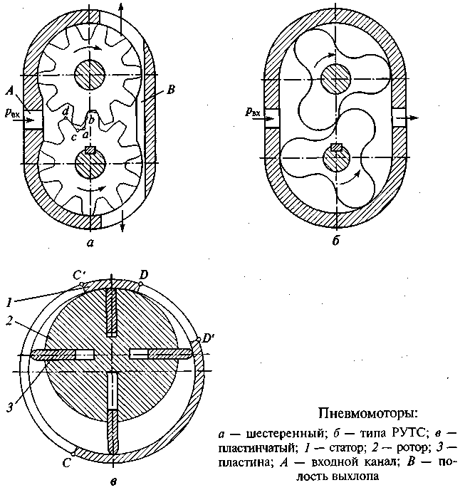***Пневмомоторы*** используют принцип работы роторных машин. *Шестеренные и пластинчатые пневмомоторы* рис.а - схема работы шестеренного пневмомотора с внешним зацеплением. Сжатый воздух с давлением рвх через входной канал А подается к зубчатым колесам. Зубья, каса­ясь друг друга в точке зацепления ***b***, отделяют полость высокого давления от полости выхлопа В. Давление рвх воздействует на зубья колес создаёт моменты, вращающие колеса в направлениях, показанных стрелками. По такому же принципу работает пневмомотор типа РУТС (рис.б).

Рис.*в* - схема пластинчатого пневмомотора. Подача сжатого воздуха с давлением рвх происходит на участке DD' статора 1, а выхлоп — на участке СС'. Рабочая камера образо­вана поверхностями ротора 2, статора 1 и двух соседних пластин 3 на участке D'C. Из-за эксцентриситета в расположении осей рото­ра и статора объем рабочей камеры на участке D' С увеличивается, а давление возруха при расширении падает и всегда будет меньше рвх. Разность давлений по обе стороны пластин - создает результирующее усилие на пластину и вращающий момент, направленный по часовой стрелке. Пластины прижимаются к статору под действием центробежной силы и силы давления сжатого воздуха, который по специальным каналам подводится в пазы под торцы пластин.

***6. Пневматические элементы управления и контроля.***

***Пневмоаппараты -*** пневматические элемен­ты для управления потоками воздуха.

*Делятся на три группы: пневмодроссели, пневмоклапаны и пневмораспределители*.

В регулируемых **пневмодросселях** используют запорно-регулирующие устройства кранового, золотникового и игольчатого ти­пов, чаще пневмодроссели типа «сопло — заслонка».

*Настраиваемые пневмодроссели* выполняются в виде калиброванных отверстий в деталях или в виде щелей, обра­зованных между двумя деталями (щелевые пневмодроссели).

*Регулируемые пневмодроссели* выполняют обычно в виде от­дельных аппаратов, которые включают в пневмосистему.

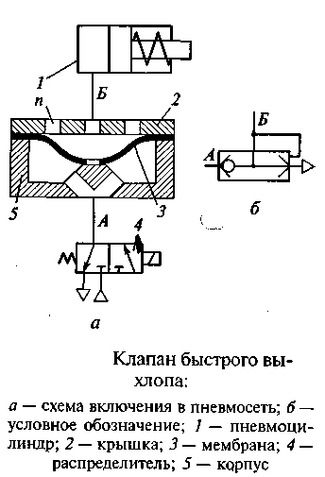***Пневмоклапаны*** - кон­структивные отличия, прежде всего запорно-регулирующих уст­ройств, обусловлены более низким давлением и повышенными требованиями к герметичности.

*Клапан быстрого выхлопа* (рис.а). Поршень пневмоцилиндра 1 совершает рабочий ход при подаче сжатого воздуха в бесштоковую полость. Воз­врат поршня (холостой ход) совершается под действием возврат­ной пружины. Для ускорения холостого хода, нужно быс­тро освободить бесштоковую полость от воздуха. Эту задачу и вы­полняет клапан быстрого выхлопа, который состоит из корпуса 5, крышки 2 и мембраны 3.

Если распределитель 4 находится в исходной позиции, то пневмолиния А соединена с атмосферой, мембрана под действием сил упругости прижата к корпусу клапана и пневмолиния Б соединена с атмосферой через отверстия ***п***, которые располагаются по ок­ружности и имеют большую суммарную площадь. При подаче уп­равляющего сигнала распределитель 4 переходит в рабочую позицию, соединяя линию А с напорной пневмолинией. Под действи­ем сжатого воздуха мембрана клапана поднимается вверх и при­жимается к крышке, перекрывая отверстия ***п***, а линии А и Б со­единяются через центральное отверстие в мембране. Сжатый воз­дух поступает в бесштоковую полость пневмоцилиндра, и его пор­шень совершает рабочий ход.

При снятии управляющего сигнала распределитель приходит в исходную позицию и мембрана клапана также занимает исходное положение, соединяя бесштоковую полость с атмосферой. Клапан быстрого выхлопа всегда устанавливают прямо на пневмоцилиндре. На рис.б - условное обозначение клапана быстрого выхлопа на схемах.

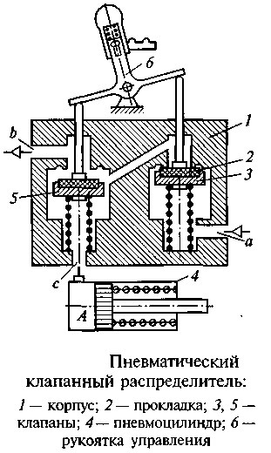***Пневмораспределители*** *пред­назначены для изменения на­правления, пуска и остановки потоков сжатого воздуха.* В основном применяются распределители золотникового типа с запорно-регулирующим устройством в виде цилиндрического золотни­ка.

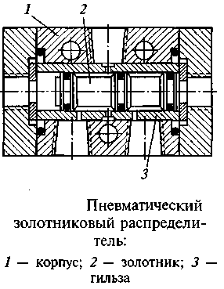 Трехлинейный двухпозиционный пневмораспределитель на рис. В корпус 1 распре­делителя запрессована гильза 3, от­носительно которой перемещается золотник 2. Для предотвращения перетечек воздуха через зазоры между гильзой и поясками золотника на поясках установлено эластичное уп­лотнение, обеспечивающее хорошую герметичность.

*Клапанные запорно-регулирующие уст­ройства.*(рис). Схема трехлинейного двухпозиционного пневмораспределителя клапанного типа с ручным управлением.

Из напорной пневмолинии сжатый воздух подводится к каналу *а* в корпусе 7 распредели­теля, канал b соединен с атмосфе­рой, а канал с — с полостью А пор­шневого пневмоцилиндра 4 односто­роннего действия. В положении ру­коятки управления 6 клапан 3 прижат к седлу корпуса, а клапан 5 опущен. Полость А пневмоцилиндра соединена с ат­мосферой, и поршень пневмоцилин­дра под действием возвратной пру­жины находится в исходном поло­жении. При изменении положения рукоятки 6 клапан 3 опускается, а клапан 5 поднимается, перекрывая выход в атмосферу. Сжатый воздух поступает в пневмоцилиндр, и пор­шень движется вправо, совершая ра­бочий ход. Герметизация клапанов за счет плоских резиновых или фторопластовых прокладок 2, заделан­ных в металлические корпуса клапанов.

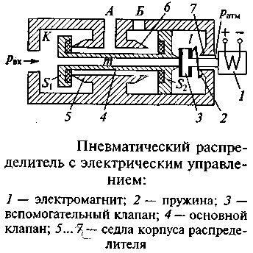*Пневмораспределители непрямого действия* (с электрическим управлением) (рис).

При отсутствии управляющего сигнала на электромагните 7 пружина 2 прижимает вспомогательный кла­пан 3 к седлу корпуса основного клапана 4, перекрывая канал ***т***. Полость ***l*** сообщена при этом с атмосферой. Давление сжатого воздуха рвх, действуя на эффективную площадь S1 клапана 4, прижи­мает его к седлу 5 корпуса распределителя. Пневмолиния А соеди­нена с пневмолинией Б. При подаче управляющего сигнала элек­тромагнит, втягивая якорь, сжимает пружину 2 и прижимает кла­пан 3 к седлу 7 корпуса распределителя, тем самым закрывая вы­ход из полости ***l*** в атмосферу и одновременно соединяя ее с поло­стью К через открытый канал ***т***. Давление рвх на­чинает действовать и на площадь S2 клапана 4. Так как S2 > S1 результирующая сила давления перемещает клапан 4 влево и прижимает его к седлу 6, тем самым разъединяя пневмолинии A и Б и соединяя линию А с напорной пневмолинией. При снятии управ­ляющего сигнала распределитель приходит в исходное положение.

***Внеаудиторная самостоятельная работа:***

***1.проработка конспектов занятий,***

***2.задание для повторения и самостоятельного изучения материала А.В. Лепёшкин, А.А. Михайлов «Гидравлические и пневматические системы» стр. 283-286, 301-306.***

***3. пункты 5, 6 проработать самостоятельно, по литературе - А.В. Лепёшкин, А.А. Михайлов «Гидравлические и пневматические системы» Стр.301-314.***

***4. ответить на контрольные вопросы***

***1. Какая рабочая среда используется в пневмосистемах?***

***2. Как определить массовый расход газа в пневмосистеме?***

***3. Как называется уравнение?***

***3. .Как называется величина п?***

***4. Какие две области течения газа существуют, при турбулентном течении?***

***5. Как называются машины для сжатия и перемещения газов?***

***6. Какие два класса компрессоров по принципу действия бывают?***

***7. На чем основана работа динамических компрессоров?***

***8. На чем основана работа объемных компрессоров?***

***9. На какие виды подразделяются динамические компрессоры?***

***10. На какие виды подразделяются объемные компрессоры?***

СПИСОК ИСПОЛЬЗУЕМОЙ ЛИТЕРАТУРЫ

1. Галдин Н. С. Основы Гидравлики и гидропривода. Учебное пособие. Омск: СибАДИ, 2006. – 141 с.
2. Ившин К. С. Схемы гидравлические принципиальные. Учебно - методическое пособие. Ижевск: Удмуртский университет, 2012. – 40 с.
3. Корпачев В. П., Андрияс А. А., Пережилин А. И. Красноярск: СибГТУ, 2012. – 164 с.
4. Лепешкин А. В., Михайлов А. А. Гидравлические и пневматические системы. М.: Академия, 2004. – 336 с.
5. Кордон М.Я., Симакин В.И., Горешник И.Д. Гидравлика. Учебное пособие. Пенза: ПГУ, 2005.- 189 с.
6. Никитин О. Ф. Гидравлика и Гидропневмопривод. М.: МГТУ им. Н.Э.Баумана, 2010. – 414 с.
7. Экснер Х., Фрейтаг Р, Гайс Х. и др. Гидропривод. Основы и компоненты.Бош Рексрот АГ Сервис Автоматизация Дидактика Германия, 2003. – 323 с.